Grado en Ingeniería de Tecnologías Industriales
Control y Automatización Área de Tecnología Electrónica
Curso 2019/2020 Fecha: 28/02/2020

Ejercicio 2 (2,75 puntos)
Se pide:
- Transforme el grafo de flujo de señal de la Figura 2 en su equivalente diagrama de bloques:
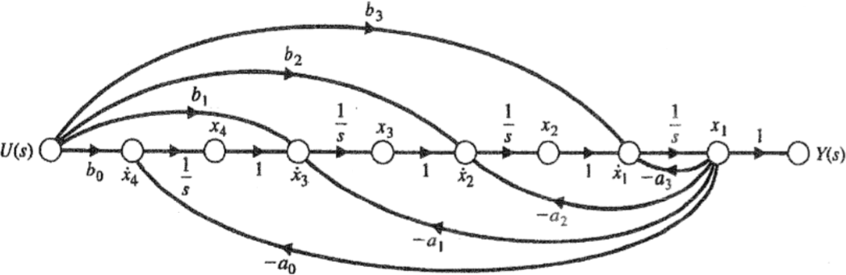
Figura 2. Grafo de flujo de señal.

- Calcule la función de transferencia en lazo cerrado, T(s)=Y(s)/R(s), del diagrama de bloques de la Figura 3:
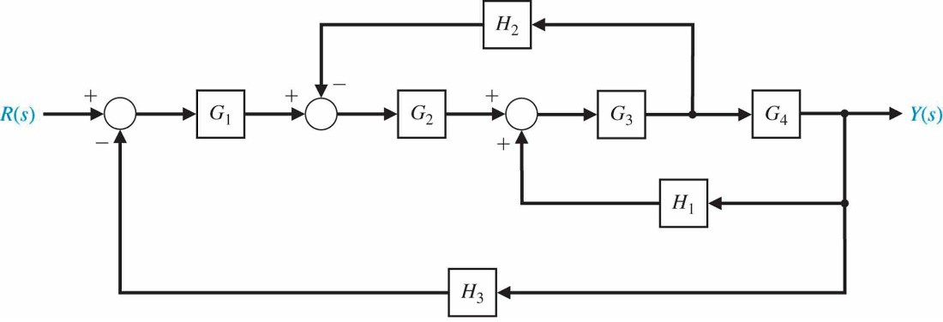
Figura 3. Diagrama de bloques.

- Utilice el criterio de Routh-Hurwitz para hallar la relación necesaria entre los coeficientes de un sistema genérico de cuarto orden (con todos sus coeficientes positivos):
a0s⁴+a1s³+a2s²+a3s+a4; a0,a1,a2,a3,a4>0
para que dicho sistema presente dos polos imaginarios puros y alguno en el semiplano real positivo. ¿Es posible obtener a la vez todos los requerimientos?.

Solución:

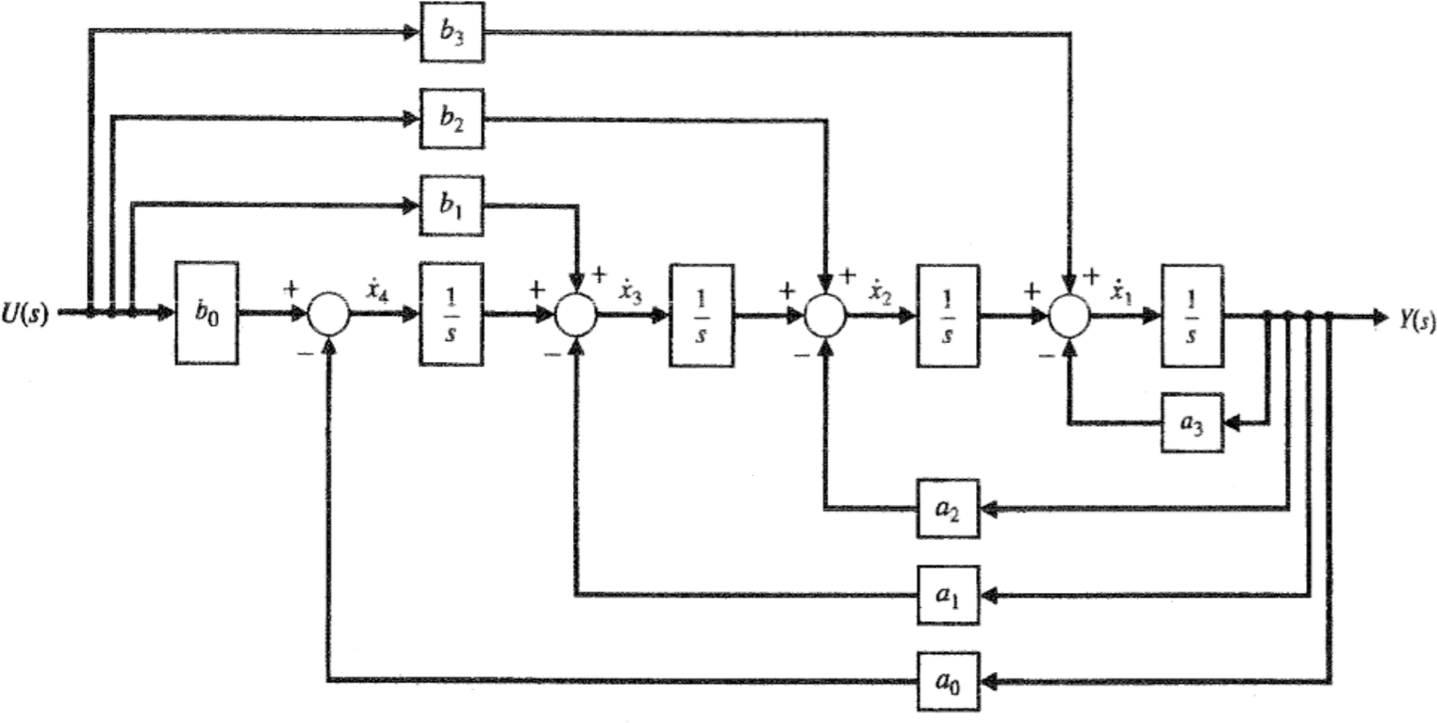
(i)
Figura S3. Diagrama de bloques equivalente al grafo de flujo de la Figura 2.

(ii)
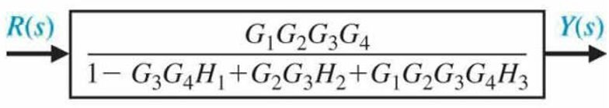
Figura S4. Función de transferencia resultante de simplificar el diagrama de bloques de la Figura 3.

(iii) Las condiciones serían: a)
a0a3 > a1a2 , para contar con un polo en el semiplano real

positivo (condición extraída de s² en la tabla de Routh-Hurwitz), y b) aa − a a = a²a , para
1 2 0 3 1 4
tener dos polos complejos conjugados puros (fila s en la tabla de Routh-Hurwitz). Se obtendría un cambio de signo en la primera columna y una fila completa de ceros (en s² y s, respectivamente). Ambos requerimientos no se pueden obtener a la vez.

Ejercicio 3 (2 puntos)
Investíguese el efecto de una perturbación de torsión mecánica, D, que ocurre en un elemento de carga. Para ello, considere el sistema que se muestra en la Figura 4. A la salida de G1, se obtiene el par T para posicionar la planta, que consiste en un momento de inercia y fricción viscosa (J y s, respectivamente). Por tanto, se solicita obtener y analizar el error de control (o actuación) en régimen permanente debido a D, siendo D=1/s, y:
(i) G1=Kp (control proporcional); (ii) G1=Kp+Kp/Tis (control proporcional+integral). En este último caso, ¿qué peculiaridad sucede si G1=Kp/Tis (control integral)?
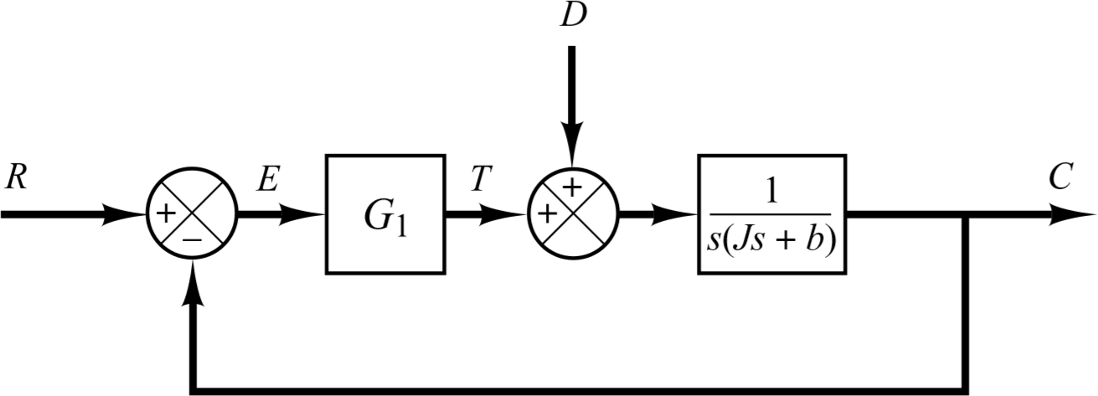
Figura 4. Diagrama de bloques de un sistema de control mecánico.

Solución:

- Se tiene:
E (s) D (s)
= − Js² + bs + K .

Aplicando el teorema del valor final:
1
p
e = lim sE (s) = lim −s 1 = − 1 .

ss s→0
p p
s→0 Js² + bs + K s K

El error en régimen permanente puede reducirse aumentando el valor de la ganancia del controlador proporcional, Kp. Sin embargo, aumentando este valor hará que la respuesta del sistema sea más oscilatoria.
- De igual forma que en el apartado (i), resulta:

E (s) = − s
y e_{ss} = lim sE (s) = lim
−s²
1 = 0 .

D (s)
Js³ + bs² + K s + Kp
s→0

^{s→0} Js³ + bs² + K s + Kp s

i Ti
p
T
p
Por tanto, el error en régimen permanente, ess, puede eliminarse (o reducirse a 0) a través de un controlador proporcional+integral.
Es importante señalar que si el controlador fuera un controlador integral, G1=Kp/Tis, entonces el sistema siempre sería inestable. Esto es así ya que la ecuación característica, Js³+bs²+Kp, tiene raíces con parte real positiva (o visto a través del denominador de la función de transferencia; no todos los coeficientes son positivos). Tal sistema inestable, no se puede utilizar en la práctica.

Ejercicio 4 (1,75 puntos)
- Obtenga la transformada de Laplace de la señal de la Figura 5.

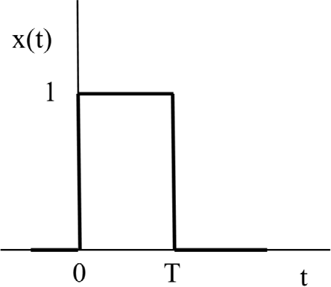 | 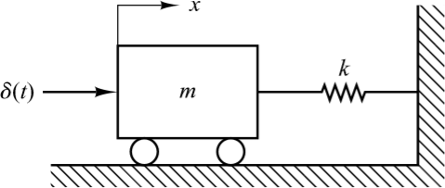
Figura 5. (i) Pulso rectangular de altura 1 y duración T. (ii) Sistema mecánico de interés.

- Considere el sistema mecánico que se muestra en la Figura 5. Inicialmente se encuentra en reposo. Suponga que el carro se pone en movimiento por una fuerza impulsiva cuya fuerza es la unidad, δ(t). ¿Se parará el carro en algún momento? Justifica tu respuesta y realiza una propuesta relativa a añadir/eliminar algún componente, en caso negativo.

Solución:
- Utilizando la definición de la transformada de Laplace:
T
T

∞
[ ] −st
T
−st
0
1 −st
1 −st
1 −sT

−s⋅0

X(s) = L x(t)

= 1 (1 − e^{−sT} ) s
= ∫ x(t)e
0−

dt = ∫1 e
0

dt = (−s) ∫ (−s) e

••

dt = − e s

k
= − [e
₀ s

1
− e ] =

- La ecuación diferencial del sistema mecánico es:
x (t )+
x (t ) = δ(t ) .
m m

Los polos del sistema son complejos conjugados pero imaginarias puros, es decir, se trata de un

1 ⎛ ⎞
k
m
sistema con amortiguamiento nulo. La respuesta es: x (t ) = sen ⎜ t ⎟ . Obsérvese que
km
⎝ ⎠
al tratarse de un circuito de segundo orden con amortiguamiento nulo (ξ=0), el desplazamiento

x(t) es una oscilación sostenida. Es decir, el carro no se pararía nunca. El sistema consta de dos elementos ideales que se transfieren la energía inyectada por el impulso, periódicamente, sin existir ninguna pérdida. Con la instalación de un amortiguador o considerando pérdidas por rozamiento en la masa, la energía transmitida por el impulso terminaría extinguiéndose y, por tanto, el carro se pararía.

©2022 Autor Enrique Hernández Balaguera Algunos derechos reservados
Este documento se distribuye bajo la licencia
“Atribución-CompartirIgual 4.0 Internacional” de Creative Commons, disponible en
https://creativecommons.org/licenses/by-sa/4.0/deed.es

Ejercicio 2 (2,5 puntos)
Dado el sistema de control de la figura:
- 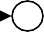Estudia su estabilidad en fun- ción de K y A.
s
K
+
-
A
- +
s2
- Considerando A=1, deter- mina el tipo de sistema y los erro- res verdaderos estacionarios, de-

pendientes de K, ante escalón, rampa y parábola. Analiza los re- sultados.

Ejercicio 3 (3 puntos)
La ilustración de la figura mues-
R(s)
Y(s)

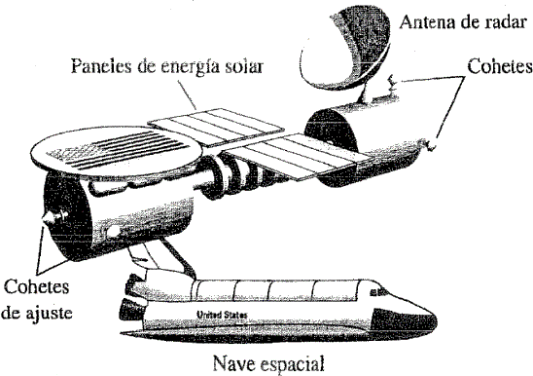
tra una versión de una estación espacial. El posicionamiento de la misma con respecto al sol y la Tierra es crítica ya que se requiere generar energía y comunicaciones adecuadamente. La orientación de la estación espacial se quiere controlar a través de un lazo cerrado constituido por una realimen- tación unitaria y un actuador y regulador representados
por la siguiente función de transferencia:
25K G(s)= s(s+5)(s+20)
- Indica para qué valores de K el sistema es estable. Justifica tu respuesta utilizando la gráfica del lugar de las raíces que has dibujado.
- Diseña un compensador Gc(s) que permita obtener un error de velocidad del 1% y una respuesta estable.

Ejercicio 4 (1,5 puntos)
Dibuje los diagramas de Bode de módulo y fase de los siguientes términos:
(i) 1/[1+(s/a)], (ii) 1/[1+(s/a)]α con 0<α<1. ¿Qué evolución se observa en función de α?

Ejercicio 2
- En primer lugar, se debe extraer la función de transferencia en lazo cerrado, Y(s)/R(s), aplicando el álgebra de bloques. Se tiene:
s
K
+
-
A
- +
s2

R(s)
Y(s)

Aparece una asociación en paralelo y un feedback anidados, por lo que hay que “desenredar” dicho conjunto. Se propone “mover” el punto de resta correspondiente a la retroalimentación (izquierda) hacia la derecha “saltando” el bloque A. De este modo, los puntos de suma se unirían (teniendo cuidado con los signos) y se podría considerar tan solo uno con tres entradas y una salida:

R(s)

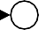Y(s)
s
K
A
- +
+
As²

Resolviendo el paralelo y el feedback, se obtienen tres bloques asociados en cascada: K, s-A y 1/[1-
As2], resultando:
K (s − A)
1 − As²

R(s)
Y(s)

Extrayendo el polinomio del denominador de la función de transferencia obtenida, 1-As2, se observa que no está completo, pues el coeficiente que multiplica al término s es 0, y además el que multiplica al término de mayor grado, s2, es negativo. Por tanto:
- A>0: Sistema inestable.
- A<0: Sistema críticamente estable (frecuencia de oscilación: ω=√A⁻¹ rad/s).
Nótese que si A=0, se tiene una función de transferencia no propia (grado del numerador mayor que el denominador). Finalmente, cabe destacar que el parámetro K no aparece en el denominador, por lo que no tiene impacto en la estabilidad del sistema.

- Con A=1, se tiene:

El error verdadero resulta:

Y(s)
R(s) =

K(s-1) 1-s2

K(s-1)
(1+K)-Ks-s²

E(s)=R(s)-Y(s)=R(s) �1-
1-s2 � =R(s) �
1-s2 �

Sustituyendo para cada una de las entradas solicitadas, se podrían obtener los errores verdaderos solicitados utilizando el teorema del valor final. Comenzamos considerando una entrada en escalón unitario:

1 (1+K)-Ks-s²

ess
1 = lim sE(s) = lim s �
2 � =1+K

R(s)=s
s→0
s→0 s
1-s

Al obtener un error finito, se puede deducir que se trata de un sistema tipo 0 y que los errores frente a rampa y parábola son infinitos.

Ejercicio 3
- Nombramos los dos bloques principales:
25
G(s)= s(s+5)(s+20) y H(s)=1
A continuación, implementamos los pasos necesarios para realizar el bosquejo del LDR.
  - Paso 1: Identificación y ubicación de polos y ceros en lazo abierto. Se tienen 3 polos en 0, - 5 y -20 (semiplano negativo del eje real) y ningún cero.
  - Paso 2: Número de ramas. Por lo dado anteriormente: n=3 y m=0. Por tanto, el número de ramas es: 3. Nótese que n y m denotan el número de polos y ceros, respectivamente.
  - Paso 3: Identificación de segmentos sobre el eje real. A partir de los datos provistos en el paso 1, se identifica fácilmente que los segmentos que pertenecen al LDR son; de 0 a -5 y - 20 a -∞. Nótese que los rangos dados no indican el sentido de las ramas.
  - Paso 4: Cálculo de asíntotas.
- Número de asíntotas: n-m=3.
- Ángulo de las asíntotas: 60º, 180º y 300º.
- Centroide:

∑ polos - ∑ ceros
σ= nº polos - nº ceros =
(0-5-20)
3-0 =-8,33

  - Paso 5: Puntos de corte con el eje imaginario. Nos fijamos en el polinomio auxiliar:

25
1+KG(s)H(s)=1+K s(s+5)(s+20)
= s(s+5)(s+20)+25K →s³+25s²+100s+25K s(s+5)(s+20)

Estudiamos bajo qué condiciones, se pueden obtener raíces complejas conjugadas utilizando el criterio de Routh-Hurwitz:

s3 | 1 | 100
s2 | 25 | 25K
s | 100-K
s0 | 25K
Se obtiene una fila de ceros si K=100 (fila de s). Por tanto, sustituyendo dicho valor en el polinomio auxiliar P(s) -construido a partir de la fila de encima-, podemos obtener el valor de los puntos de corte.

P(s)=25s²+2500=0 → s=±j√100=±j10
  - Paso 6: Puntos de ruptura o salida del eje real. En este punto, es necesario conocer el sentido de las ramas. Para ello, imponemos:

25
1+KG(s)H(s)=0 → 1+K s(s+5)(s+20)
=0 → K=- � 1 s³+s²+4s�
25

dK =- 3 s²-2s-4=0 → s=-2,32 (s=-14,34 no pertenece al LDR)
ds 25
  - Paso 7: Ángulo de salida o llegada de las raíces. Ya que no existen ni polos ni ceros con parte real y compleja conjugada, este paso no es necesario de llevar a cabo.

Por tanto, finalmente resulta:

Root Locus
40

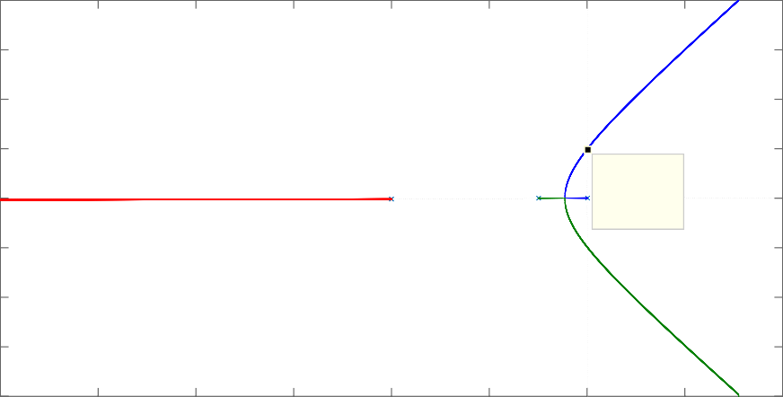30
System: G Gain: 100
Pole: -1.11e-15 + 10i

Damping: 1.11e-16 Overshoot (%): 100
Frequency (rad/s): 10

20

10
-1 )

0
Imaginary Axis (seconds

-10

-20

-30

-40

-60 -50 -40 -30 -20 -10

Real Axis (seconds -1 )

0 10 20

A partir del bosquejo del LDR, se observa que el eje imaginario se rebasa (del semiplano negativo al positivo del eje real) justo cuando K=100 -véase paso 5-. Por tanto, se tiene:
  - 0<K<100: Sistema estable.
  - K=100: Sistema críticamente estable (frecuencia de oscilación: ω=10 rad/s).
  - K>100: Sistema inestable.
- En primer lugar, se calcula la función de transferencia del error de control frente a la entrada,
E(s)/R(s), considerando un control proporcional K:

E(s) 1
s³+25s²+100s

R(s) =
25 = s3+25s2+100s+25K 1+K s(s+5)(s+20)

Se aplica el teorema del valor final, considerando una entrada rampa (velocidad):

ess
1 = lim sE(s) = lim s
1
2 � 3
s³+25s²+100s
2
100
� =

R(s)=
2
s
s→0
s→0 s
s +25s +100s+25K
25K

Fijando 100/25K=0,01, resulta K=400. En este escenario, se tiene un sistema inestable -véase apar- tado (i)-. Por tanto, un control proporcional no es suficiente y por ello, se requiere implementar un control “más sofisticado”. Se propone un compensador de adelanto/retardo.
A partir del requerimiento principal, se puede fijar:

E(s)
R(s) =
1
25 =
c
1
s+z_{c} 25

1+Gc(s) s(s+5)(s+20)
1+K_{c} s+p
s(s+5)(s+20)

ess
1 = lim sE(s) = lim s
1 1
2 � s+z 25 � =
s+p
1
z 25 =0,01
p

R(s)=
2
s
s→0
s→0 s
1+K_{c} ^{c} c
s(s+5)(s+20)
Kc c c
100

Si, por ejemplo, Kc=1, se obtiene la relación: zc/pc=400. Para no “modificar” en exceso la respuesta dinámica, seleccionamos componentes que se encuentren muy cerca del origen. Por ejemplo: zc=-0,1 y pc=-0,00025. En efecto, se tiene, además, un sistema estable:

Root Locus

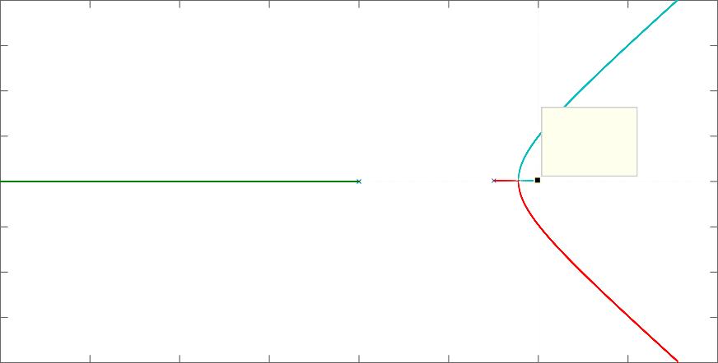40
System: sys2 Gain: 1
Pole: -0.13 + 0.0988i

Damping: 0.797

Overshoot (%): 1.59

Frequency (rad/s): 0.163

30

20

10
-1
Imaginary Axis (seconds )

0

-10

-20

-30

-40

-60 -50 -40 -30 -20 -10

0 10 20

-1
Real Axis (seconds )

Ejercicio 4
Para el análisis de respuesta en frecuencia, se realiza la sustitución s=jω (frecuencias físicas).
- Se tiene:
1
T₁(jω)= jω

Diagrama de Bode de módulo:

1
1+ a

|1|

jω jω

|T₁(jω)|_{dB}=20log �
jω� =20log jω
=20log|1|-20log �1+ a � =-20log �1+ a �

Dos aproximaciones:

jω
1+ a
�1+ a �

-20log|1|=0,

ω
a <<1

-20log �1+ a � ≈
jω 2 ω 2 ω ω

-20log �1+ a � =-20log�0 + �a� =-20log �a� , a >>1
⎩
| T1 ( jω) |dB

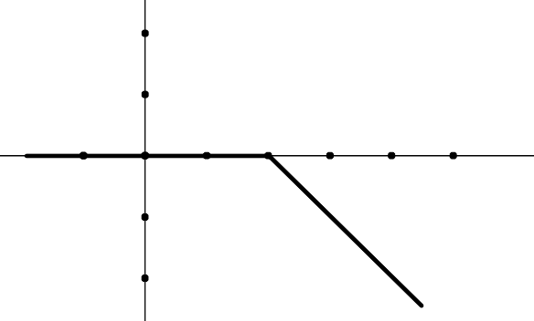rad/s
40

20
10⁻³a 10⁻²a 10⁻¹a
− 20
a
10¹a 10²a 10³a
ω,
-20 dB/déc
− 40

Diagrama de Bode de fase:

1

jω jω

arg[T₁(jω)]=arg �
jω� =arg[1]-arg �1+ a � =-arg �1+ a �
1+ a

Para dibujar este término, se realizan dos aproximaciones, y un cálculo a una determinada frecuencia:

jω
-arg �1+ a � ≈ �
-arg[1]=0º, jω
ω
a <<1
ω

-arg � a � =-90º, a >>1
ja

Resultando:
ω=a → -arg �1+ a� =-arg[1+j]=-45º
arg[T ( jω)]
1

rad/s
90º

45º
10⁻³a 10⁻²a 10⁻¹a
− 45º
a 10¹a 10²a 10³a
-45 º/déc
ω,
− 90º

- Análogamente, se analiza el mismo polo simple pero elevado a un número no entero, 0<α<1:
1

T₂(jω)=

jω ^{α}

Diagrama de Bode de módulo:

1

|1|
�1+ a �

jω ^{α}

jω ^{α}

|T₂(jω)|_{dB}=20log �
jω α� =20log
jω ^{α}
=20log|1|-20log ��1+ a � � =-20log ��1+ a � �

�1+ a �
��1+ a � �
-20log|1^{α}|=0, ω <<1

jω ^{α} a

-20log ��1+ a � � ≈
jω ^{α}
2 ω 2 ω ω

-20log �� a � � =-20αlog�0 + �a�
⎩
=-20αlog �a� ,
a >>1

| T2 ( jω) |dB
40

20

10⁻³a 10⁻²a
− 20
  - a
a 10¹a 10²a
10³a
α=0,6
ω, rad/s

Diagrama de Bode de fase:
− 40
-12 dB/déc
α=0,8 -16 dB/déc
α=1
-20 dB/déc

1 jω ^{α} jω ^{α}

arg[T₂(jω)]=arg �
jω α� =arg[1]-arg ��1+ a � � =-arg ��1+ a � �

�1+ a �

_{α} -arg[1^{α}]=0º, ω <<1

jω a
-arg ��1+ � � ≈ � α
a -arg jω jω ω
�� a � � =-αarg � a � =-90αº, a >>1
ja ^{α} α
ω=a → -arg ��1+ a� � =-arg[(1+j) ]=-αarg[1+j]=-45αº
arg[T ( jω)]
2
90º

45º

10⁻³a 10⁻²a
− 45º

− 90º
  - a

α=0,8
-36 º/déc
a 10¹a 10²a
α=0,6
-27 º/déc
10³a
ω, rad/s

α=1
-45 º/déc

Nótese que se obtienen caídas de 20α dB/déc en el diagrama de Bode de módulo. Por otro lado, si nos fijamos en la figura del diagrama de Bode de fase, se observan rectas con una pendiente de - 45αº/déc. Una década después del polo en a, la fase se estabiliza en -90αº.

©2022 Autor Enrique Hernández Balaguera Algunos derechos reservados
Este documento se distribuye bajo la licencia
“Atribución-CompartirIgual 4.0 Internacional” de Creative Commons, disponible en
https://creativecommons.org/licenses/by-sa/4.0/deed.es

Ejercicio 2 (2 puntos)
Al recorrer una carretera con baches, un automóvil experimenta muchas entradas tipo perturbación. El diagrama de bloques de la figura muestra un sistema sencillo de suspensión que puede servir para “acomodar” los cambios bruscos. A partir de la función de transferencia Y(s)/D(s), ¿sería posible obtener una relación apropiada de ganancias (K1 y K2) de forma que el vehículo no rebote cuando la deflexión deseada sea nula –R(s)=0–?. En caso afirmativo, especifíquela ayudándose de la condición Y(s)/D(s)=0.

Ejercicio 3 (4,5 puntos)
La planta del sistema de posicionamiento de un brazo robótico se puede modelar a través de la si- guiente función de transferencia: G(s)=1/[s(s+2)]. Considerando dicho proceso incluido en un lazo de control con realimentación unitaria y negativa, se pide:

    - (1 punto) A partir del bosquejo del lugar de las raíces (LDR) y la función de transferencia en lazo cerrado del sis- tema, analice la estabilidad y el tipo de respuesta (oscilatoria, subamortiguada, con amortiguamiento crítico o sobreamortiguada) en función del valor del parámetro K.
    - (0,5 puntos) Razone si con un con- trolador proporcional K se puede con- seguir que los desplazamientos del brazo robótico tengan un tiempo de asentamiento de 500 ms ante una en- trada escalón.
    - (1 punto) Si la respuesta en (ii) ha

R(s)
D(s)

Y(s)
K₁
+
-
-
+
K₂
+
G(s)

sido negativa para K>0, diseñe un compensador de adelanto/retardo que cumpla dicho requerimiento permitiendo como valor máximo una sobreoscilación del 10%.
    - (0,75 puntos) Determine el tipo de sistema a partir del error de control y compárelo con el esce- nario en el que se tenía un controlador proporcional –apartados i) y ii)–.
    - (1,25 puntos) Si hubiésemos implementado controladores de la familia de los PID, ¿cuál de ellos y bajo qué condiciones hubiese permitido obtener una respuesta subamortiguada y/o con errores nulos ante movimientos parabólicos del brazo robótico?

Ejercicio 2
Se reordena el diagrama de bloques propuesto, de tal forma que se tengan asociaciones en paralelo o feedbacks “liberados”, para finalmente, asociar todos los bloques resultantes en serie o cascada y obte- ner Y(s)/D(s). Aplicando el álgebra de bloques y, teniendo en cuenta que R(s)=0, se mueve el punto de suma situado a la izquierda “saltando” K2 y uniéndose al punto de suma central:
D(s)

Y(s)
K₁
K₂
- +
G(s)
-
K₂

Realizando el paralelo y el feedback, se tiene:
1 + K₂G (s)
G (s)

D(s) Y(s)
1 - K₁K₂

Asociando finalmente en serie ambos bloques, resulta:
Y(s) = (1-K₁K₂)G(s)
D(s) 1+K₂G(s)
Fijando que Y(s)/D(s)=0, se obtiene que K1K2=1. De esta forma, si seleccionamos el valor de los controladores proporcionales K1 y K2 de forma adecuada, se puede conseguir mitigar los efectos de la perturbación (baches en la carretera) sobre la planta (automóvil).

Ejercicio 3
- Dibujamos el LDR.
En primer lugar, nombramos los dos bloques principales:
1
G(s)= s(s+2) y H(s)=1
A continuación, implementamos los pasos necesarios para realizar el bosquejo del LDR.
  - Paso 1: Identificación y ubicación de polos y ceros en lazo abierto. Se tienen 2 polos en 0 y
-2 (semiplano negativo del eje real) y ningún cero.
  - Paso 2: Número de ramas. Por lo dado anteriormente: n=2 y m=0. Por tanto, el número de ramas es: 2. Nótese que n y m denotan el número de polos y ceros, respectivamente.
  - Paso 3: Identificación de segmentos sobre el eje real. A partir de los datos provistos en el paso 1, se identifica fácilmente que el único segmento que pertenece al LDR es de 0 a -2. Nótese que el rango dado no indica el sentido de la rama.
  - Paso 4: Cálculo de asíntotas.
- Número de asíntotas: n-m=2.
- Ángulo de las asíntotas: 90º y 270º.
- Centroide:

∑ polos - ∑ ceros
σ= nº polos - nº ceros =
(0-2)
2-0 =-1

  - Paso 5: Puntos de corte con el eje imaginario. Nos fijamos en el polinomio auxiliar:

1
1+KG(s)H(s)=1+K s(s+2)
= s(s+2)+K → s²+2s+K
s(s+2)

En este escenario, se concluye fácilmente que ningún valor de K, para K>0, hará posible que el polinomio característico contenga raíces complejas imaginarias puras. Esto era predecible a través del cálculo de las asíntotas (90º y 270º en s=-1)
  - Paso 6: Puntos de ruptura o salida del eje real. En este punto, es necesario conocer el sentido de las ramas. Para ello, imponemos:

1
1+KG(s)H(s)=0 → 1+K s(s+2)
dK
=0 → K=-(s²+2s)

ds =-2s-2=0 → s=-1 (punto medio del segmento sobre el eje real identificado)
  - Paso 7: Ángulo de salida o llegada de las raíces. Ya que no existen ni polos ni ceros con parte real y compleja conjugada, este paso no es necesario de llevar a cabo.

Por tanto, el bosquejo del LDR previamente argumentado resulta con el siguiente esquema variable en función de la ganancia K:

Root Locus

1.5
System: sys1 Gain: 1
Pole: -1

Damping: 1

Overshoot (%): 0

Frequency (rad/s): 1

1

0.5

0
-1
Imaginary Axis (seconds )

-0.5

-1

-1.5
-2.5 -2 -1.5 -1 -0.5 0 0.5

-1
Real Axis (seconds )

A partir de la figura, se observa que el LDR no “pasa” para ningún valor de K (K>0) por el semiplano positivo del eje real ni por el eje imaginario. Por tanto, el lazo de control nunca será inestable ni críticamente estable, respectivamente. Tal y como se vio en teoría, el sentido de las ramas es “de polos a ceros”, por lo que para bajos valores de K –0<K<1–, los polos del sistema se sitúan separadamente sobre el eje real (sistema sobreamortiguado, ξ>1). Justo cuando K=1, los polos son dobles (s2+2s+1; s=-1) y, por tanto, se tendrían un sistema críticamente amortiguado, ξ=1. Finalmente, para K>1, re- sulta una respuesta subamortiguada, 0<ξ<1, ya que los polos tienen tanto para real como imaginaria. Cabe destacar que el factor de amortiguamiento irá disminuyendo a medida que aumenta K, obte- niendo una respuesta más oscilatoria predominante frente a los efectos exponenciales decrecientes.

- Según el marco teórico de los sistemas de control, el tiempo de asentamiento es 4 veces la inversa de la parte real del polo dominante en términos absolutos: tS=4τ (criterio del 98%), siendo τ la cons- tante de tiempo que gobierna la respuesta. Tenga en cuenta que τ es la inversa cambiada de signo del polo dominante. Por tanto, si tS = 0,5 s, se tiene que τ = 0,125 s y el polo “más cercano al origen” debiera situarse en -1/τ = -8 s-1. A partir de la figura adjunta en (i) se ve claramente, como el LDR no pasa por -8 s-1 (segmento sobre el eje real). Por tanto, no se puede conseguir que los desplaza- mientos del brazo robótico tengan un tiempo de asentamiento de 0,5 s ante una entrada escalón.

- En aras de simplificar el lazo de control cancelando el polo situado en -2, se propone el siguiente compensador (zc=2):

s+2
G_{c}(s)=K_{c} s+p
c
De esta forma, al obtener la función de transferencia del sistema en lazo cerrado, resultaría:
Kc s+2 1
Y(s) = G_{c}(s)G(s)H(s) = s+pc s(s+2) = K_{c}

R(s)
1+G_{c}(s)G(s)H(s)
1+K
s+2 1
s2+pcs+K_{c}

c s+pc s(s+2)
Fijamos ambos requerimientos y extraemos la información relativa a la situación de los polos a partir del factor de amortiguamiento ξ y la frecuencia natural no amortiguada ωn:
4 4
t_{S}= ξωn → 0,5= ξωn → ξω_{n}=8 rad/s
M =exp �-πξωn� → 0,1=exp �-8π� → ω =10,91 rad/s
p ωd ωd d
Por tanto, los polos se sitúan en s=-8±10,91j rad/s.
Comparando el polinomio del denominador obtenido en la función de transferencia en lazo cerrado del sistema, s2+pcs+Kc, con el tipo de los sistemas de segundo orden, s2+2ξωns+Kc, y sabiendo que ξωn debe valer 8 se tiene que: pc=16. Finalmente, calculamos la ganancia del controlador a partir de la condición de módulo del LDR:

s+2
�
1
G(s)H(s)� =
1
→ � (
1
� = → K_{c}=183,02

s+16
K_{c} s s+16) K_{c}

Por tanto, se diseña un compensador de adelanto de la forma:
s+2 G_{c}(s)=183,02 s+16

Root Locus

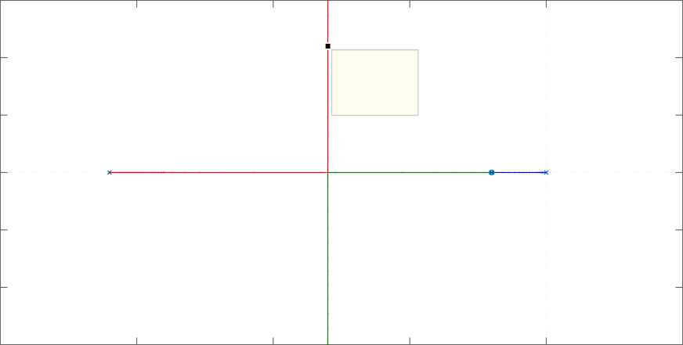15
System: sys2 Gain: 185 Pole: -8 + 11i
Damping: 0.588

Overshoot (%): 10.2

Frequency (rad/s): 13.6

10

5

0
-1
Imaginary Axis (seconds )

-5

-10

-15

-20

-15 -10

-5 0 5

-1
Real Axis (seconds )

- La función de transferencia del error de control del movimiento del brazo robótico es:
E(s) 1 1

R(s) = 1+G_{c}(s)G(s)H(s) =
1+G (s) 1
s(s+2)
c

En primer lugar, consideramos un control proporcional. Estudiamos el error ante una entrada en escalón unitario:

ess
1
1 = lim sE(s) = lim s
1
1 = lim
s(s+2)
=0

Gc(s)=K, R(s)=s
s→0
s→0
s 1+K
s(s+2)
s→0
s(s+2)+K

Se descarta que sea un sistema tipo 0. A continuación, calculamos el error de control frente a una rampa:

ess
1
1 = lim sE(s) = lim s 2
1
1 =lim
(s+2) 2
=

Gc(s)=K, R(s)= 2
s
s→0
s→0
s 1+K s(s+2)
s→0 K K

En efecto, al obtener un error finito, tenemos un sistema tipo 1 y, por tanto, el error del brazo robó- tico frente a movimientos parabólicos será infinito. La siguiente pregunta es, ¿modificará el compen- sador de adelanto el tipo de sistema y los errores? La respuesta a la primera pregunta es no, ya que no se modifica el orden del término s en el cálculo de la constante de error. Antes:

1
lim G_{c}(s)G(s)H(s)= lim K s
=lim K

y ahora:
s→0
s→0
s �2 +1�
s→0 s

s+z 1
s
� +1� 1 K

lim G_{c}(s)G(s)H(s)= lim K_{c} ^{c} =lim K_{c} zc s = lim ^{c}

s→0

Comprobamos:
s→0
s+pc s(s+2)
s→0
� s +1� s �2 +1� pc
s→0 s

ess

s+zc
1
1 = lim sE(s) = lim s 2
1
s+2 1 =
32
=0,12

Gc(s)=Kcs+p , R(s)= 2
s→0
s→0 s
366,04

c s 1+183,02 s+16 s(s+2)

- Los controladores P y PD son descartables ya que no añaden polos a la función de transferencia y, por tanto, no modifican el tipo de sistema. Sin embargo, los controladores PI y PID introducen polos en el origen por lo que en el cálculo del límite de la función de transferencia en lazo abierto cuando s→0, aumentarían en +1 el término sn –ver teoría–.

Con un controlador PI se podrían obtener respuestas subamortiguadas estables si el cero real negativo añadido por el controlador se encuentra más cerca del origen que el polo de la planta (s=-2). En caso contrario se obtendrían respuestas de naturaleza inestable:

Root Locus Editor for Open Loop 1(OL1)
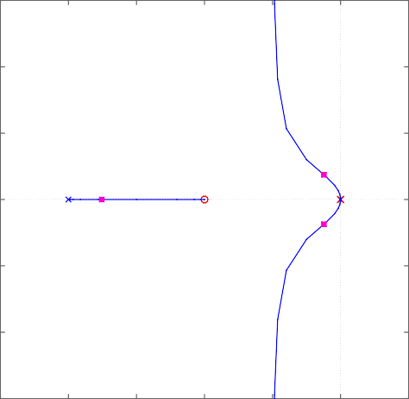
6

4

2

0
Imag Axis

-2

-4

15

10

5

0
Imag Axis

-5

-10

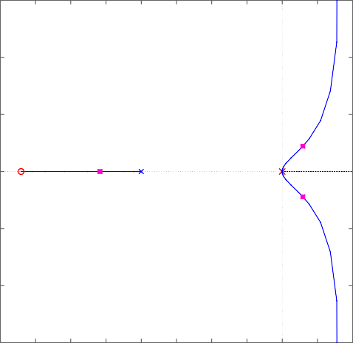
Root Locus Editor for Open Loop 1(OL1)

-6
-2.5 -2 -1.5 -1 -0.5

Real Axis

0 0.5

-15

-4 -3.5 -3 -2.5 -2 -1.5 -1 -0.5 0 0.5 1

Real Axis

En el caso de que se utilice un controlador PID, cualquier situación de los ceros sería factible para tener escenarios viables con polos con parte real e imaginaria (sistema subamortiguado). Sin embargo, en este caso, debiera tenerse cuidado con la selección de K ya que no para todo K>0 se tienen res- puestas subamortiguadas (también sobreamortiguadas y críticamente amortiguadas):

Root Locus Editor for Open Loop 1(OL1)
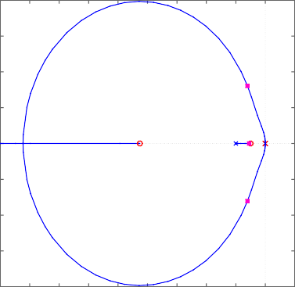
8

6

4

2

0
Imag Axis

-2

-4

-6

0.6

0.4

0.2

0
Imag Axis

-0.2

-0.4

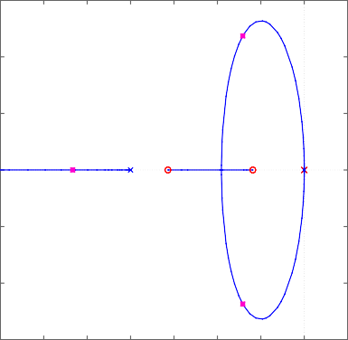
Root Locus Editor for Open Loop 1(OL1)

Root Locus Editor for Open Loop 1(OL1)
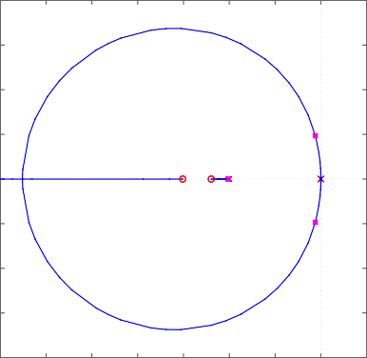
4

3

2

1

0
Imag Axis

-1

-2

-3

-8
-18 -16 -14 -12 -10 -8 -6 -4 -2 0 2

Real Axis

-0.6

-3.5 -3 -2.5 -2 -1.5 -1 -0.5 0 0.5

Real Axis

-4
-7 -6 -5 -4 -3

Real Axis

-2 -1 0 1

©2022 Autor Enrique Hernández Balaguera Algunos derechos reservados
Este documento se distribuye bajo la licencia
“Atribución-CompartirIgual 4.0 Internacional” de Creative Commons, disponible en
https://creativecommons.org/licenses/by-sa/4.0/deed.es

Ejercicio 1 (2 puntos)
Determine el valor de K del sistema para que la función de transferencia en lazo cerrado tenga dos polos sobre el eje imaginario y uno en el semiplano izquierdo (eje real negativo).

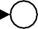R(s)
s2
+
-
K
s2
2
s
+ +
1
s + 1
C(s)

Ejercicio 3 (2,75 puntos)
Considere el sistema mecánico que se muestra en la siguiente figura, donde m=1 kg, b=3 Ns/m y k=5 N/m. Anteriormente, la masa fue sometida a una fuerza externa que remitió con el paso del tiempo. En el instante de referencia, t=0, todavía “conserva desplazamiento y velocidad” (condicio- nes iniciales), de tal forma que x(0)=0,1 m y dx(t)/dt|t=0=0,05 m/s. Nótese que el desplazamiento x(t) se mide desde la posición de equilibrio. Se pide:
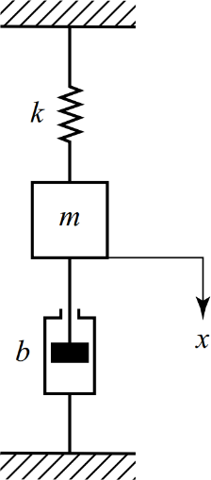
- Determine la respuesta, en el dominio de s, del movimiento de la masa; es decir X(s), sometida a la condición inicial, considerando que no hay fuerza externa.
- Al tratarse de un sistema subamortiguado, analice la variación de la parte real e imaginaria de los polos y el factor de amortiguamiento, en términos de “movimiento de polos” y respuestas a escalón.
Recuerda que: ℒ[d2x(t)/dt2]=s2X(s)-sx(0)-dx(t)/dt|t=0 y ℒ[dx(t)/dt]=sX(s)-x(0).

Ejercicio 4 (2,25 puntos)
Se tiene un lazo de control en lazo cerrado, cuya función de transferencia en lazo abierto es:
K G(s)H(s)= s(Js+B)
Analice los efectos que tiene la variación de los valores de K, J y B sobre el error de control en estado estacionario ante una rampa unitaria. ¿Qué tipo de sistema es según su error? Además de, analíticamente, ayúdese de trazados de
respuestas utilizando un valor pequeño, medio y grande de K, suponiendo J y B constantes.

Ejercicio 1
En primer lugar, se tiene que reducir el lazo de control propuesto utilizando el álgebra de bloques. Identificamos tres operaciones principales en el diagrama de bloques: (i) paralelo y (ii) retroalimenta- ción, y (iii) el resultado de (i) y (ii) en serie con el bloque izquierdo, s2. Utilizando la regla nº 4, move- mos el punto de bifurcación que se encuentra a la derecha del punto de resta; saltando el bloque K/s2 de izquierda a derecha. Esta operación resulta en el siguiente diagrama de bloques:

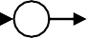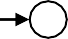R(s)
s2
+
-
K
s2
2s
K
+
+
1
s + 1
C(s)

A continuación, se asocian en paralelo, sumándose, los bloques 2s/K y 1, cuyo punto común de origen es C(s):

R(s)
C(s)

En efecto, los bloques (2s+K)/K y 1/(s+1) se pueden asociar en serie (regla nº 1 del álgebra de blo- ques), resultando (2s+K)/[K(s+1)], y constituyendo la rama de retroalimentación del lazo de control.
+
-
K
s2
1
s + 1
2s + K K
s2

R(s)
C(s)

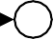Aplicando la regla nº 6 (simplificar un feedback negativo), se tiene: K
+
-
K
s2
K (s + 1)
2s + K
s2

s2

K 2s+K s2 K(s+1)
1+
K(s+1)
= s2(s+1)+2s+K
K(s+1)
= s3+s2+2s+K

Nótese el signo “+” en el denominador (retroalimentación negativa).
Finalmente, multiplicamos el resultado obtenido por s2 (asociados en cascada) teniendo la función de transferencia en lazo cerrado del sistema, C(s)/R(s); a pesar de que dicha operación no tenga impacto en el análisis posterior de estabilidad.

R(s)

C(s)
Ks² (s + 1)
s³ + s² + 2s + K

Una vez se tiene la función de transferencia C(s)/R(s), aplicamos el criterio de Routh-Hurwitz pues el polinomio del denominador de la función de transferencia es de tercer orden. Esta característica es “sintomática” de que la simplificación puede ser acertada ya que tendríamos tres polos, tal y como especifica el enunciado del ejercicio. Por tanto:

s3 | 1 | 2
s2 | 1 | K
s | 2-K→2
s0 | K
Se obtiene una fila de ceros (polos complejos conjugador puros) si K=2 (ubicada en la fila de s). Por tanto, sustituyendo dicho valor en el polinomio auxiliar P(s) -construido a partir de la fila de encima- se tiene: P(s)=s2+2, cuya derivada es: dP(s)/ds=2s. A partir de aquí, se puede construir el resto de la tabla, donde no aparecen cambios de signo (polo restante situado en la parte izquierda del plano s). Por tanto, C(s)/R(s) tendrá dos polos sobre el eje imaginario (complejos conjugados puros) y uno en el semiplano izquierdo (eje real negativo) cuando K=2.

Ejercicio 3
- La ecuación característica del sistema es:
d²x(t)

dx(t)

m dt2 +b dt +kx(t)=0
con condiciones iniciales: x(0)=0,1 m y dx(t)/dt|t=0=0,05 m/s. Nótese que x(t) es considerada desde la posición de equilibrio (antes de la aplicación de la fuerza externa).
La transformada de Laplace de la anterior ecuación es:

m �s²X(s)-sx(0)- dx(t) |

� +b[sX(s)-x(0)]+kX(s)=0

dt t=0
que, reordenando, resulta en:

X(s)[ms²+bs+k]=mx(0)s+m dx(t) |
dt t=0

+bx(0)

Despejando X(s) y sustituyendo los valores numéricos, se obtiene la solución final:

mx(0)s+m dx(t) | +bx(0) X(s) = dt t=0 =
ms2+bs+k

0,1s+0,35 s2+3s+5

La posición y velocidad residual de la anterior excitación actúan como fuerzas externas de duración
limitada en el dominio de s, acompañando al sentido del movimiento o x(t).

- Los polos del sistema son: s=-1,5±1,65j (zona subamortiguada estable). La respuesta previamente obtenida puede ser reescrita como:
0,1s²+0,35s 1

X(s)=

s2+3s+5 s

Y, por tanto, dicha respuesta pudiera obtenerse como la respuesta a escalón de la siguiente función de transferencia:

G(s)=
0,1s²+0,35s s2+3s+5

A partir de esta consideración, se propone estudiar los escenarios requeridos en el ejercicio:
- Si la parte real de los polos ξωn, se mantiene constante y la parte imaginaria ωd, varía; se tiene:

Pole-Zero Map
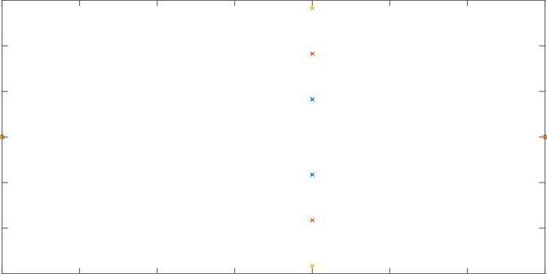6
wd baja

wd media

wd alta

1.2

Step Response

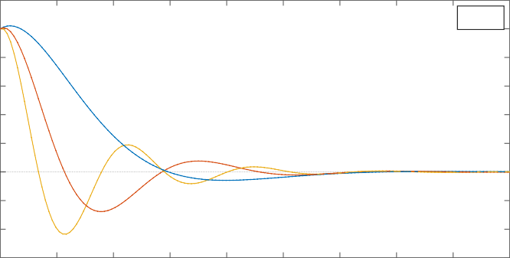1
wd baja

wd media

wd alta

4

0.8

2 0.6

0.4

-1
Imaginary Axis (seconds )

0
Amplitude

0.2

-2 0

-0.2

-4

-0.4

-6
-3.5 -3 -2.5 -2 -1.5 -1 -0.5 0

-1
Real Axis (seconds )

-0.6

0 0.5 1 1.5

2 2.5 3 3.5 4 4.5

Time (seconds)

Los polos se desplazan, verticalmente, hacia arriba o abajo, modificando la frecuencia de oscilación de la respuesta temporal. Sin embargo, los términos exponenciales se mantienen invariables, elimi- nando las oscilaciones “a la misma velocidad” y, por tanto, manteniendo el mismo tiempo de esta- blecimiento para todos los escenarios. El resto de parámetros característicos de los sistemas de se- gundo orden subamortiguados cambian, derivando en menores tiempos de alcance, pico y subida y mayores sobreoscilaciones a medida que aumenta ωd.
- A continuación, analizamos el escenario en el que la parte real de los polos ξωn, varía y la
parte imaginaria ωd, se mantiene constante:

Pole-Zero Map
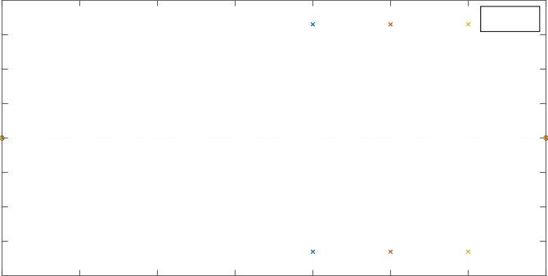2
chi*wn alta

chi*wn media

chi*wn baja

Step Response
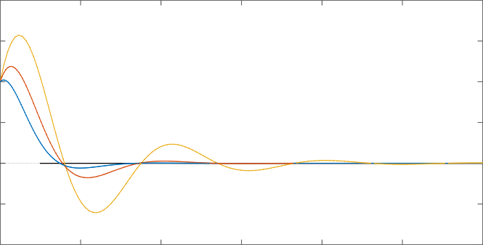2
chi*wn alta

chi*wn media

chi*wn baja

1.5

1.5

1

1

0.5

-1
Imaginary Axis (seconds )

0 0.5
Amplitude

-0.5

0

-1

-0.5

-1.5

-2 -1
-3.5 -3 -2.5 -2 -1.5 -1 -0.5 0 0

-1
Real Axis (seconds )

2 4 6 8 10 12

Time (seconds)

En efecto, la frecuencia de oscilación se mantiene constante.
Sin embargo, al variar el efecto de los términos exponenciales (parte real), las oscilaciones remiten a distintas velocidades: Los polos situados más a la izquierda del plano s son más rápidos y eliminan antes las oscilaciones. El tiempo de pico y alcance se mantienen constantes. El tiempo de estabiliza- ción y las sobreoscilaciones aumentan notoriamente a medida que disminuye ωd. El tiempo de subida casi no varía. Los polos se desplazan horizontalmente.
- Finalmente, cuando se mantiene constante el amortiguamiento ξ y varía ωn, resulta:

Pole-Zero Map
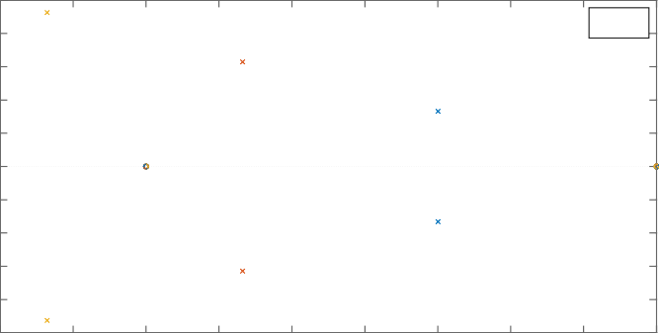5
wn baja

wn media

wn alta

0.12

Step Response

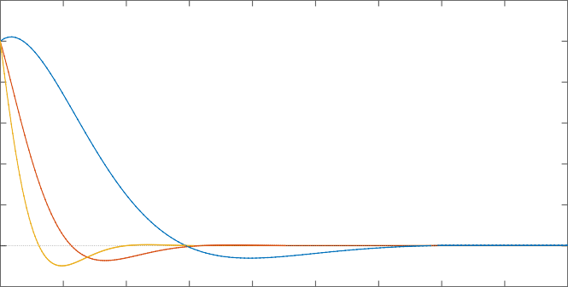4
wn baja

wn media

wn alta

0.1

3

0.08
2
)

1

-1

0.06

0
Imaginary Axis (seconds
Amplitude

0.04
-1

-2
0.02

-3

0

-4

-5
-4.5 -4 -3.5 -3 -2.5 -2 -1.5 -1 -0.5 0

-1
Real Axis (seconds )

-0.02

0 0.5 1 1.5 2 2.5 3 3.5 4 4.5

Time (seconds)

En este contexto, los polos se “mueven” diagonalmente, manteniendo, en la respuesta temporal, la sobreoscilación constante (único parámetro que tan solo depende de ξ). El resto de parámetros va- rían, pues todos dependen de ωn. Los tiempos de alcance, subida, pico y estabilización tienen una relación inversa con la frecuencia natural no amortiguada; es decir, si baja, los parámetros temporales suben, y viceversa. Por tanto, la respuesta temporal se va haciendo más lenta, en términos generales, a medida que disminuye la frecuencia natural no amortiguada.

Ejercicio 4
La función de transferencia que relaciona el error de control, E(s), y la entrada a seguir, R(s), en un lazo convencional es:
E(s) 1
R(s) = 1+G(s)H(s)
Por inspección, se detecta fácilmente que el error de control depende de la función de transferencia en lazo abierto. Por tanto, sustituyendo y reordenando términos, se obtiene la expresión de E(s) ante una rampa unitaria, R(s)=1/s2:

1 1 1
1 Js²+Bs

E(s)=R(s) 1+G(s)H(s) = s2
1+ K = s2 Js2+Bs+K s(Js+B)

Aplicando el teorema del valor final, el error de control en régimen permanente, ess, resulta:

1
e_{ss}= lim sE(s) = lim s 2
Js²+Bs B
2 =

s→0
s→0
s Js +Bs+K K

El error para tiempos largos es independente del valor de J. A medida que K aumente, el error dismi- nuirá y viceversa (inversamente proporcionales). Finalmente, es necesario resaltar que ess y B mantie- nen una relación de proporcionalidad (si uno aumenta el otro también y al contrario).
En efecto, se trata de un sistema tipo 1 ya que tiene un error “no nulo” ante una entrada de velocidad (rampa). Nótese que la constante de error de velocidad es: kv=1/ess=K/B, o bien
K K
k_{v}= lim sG(s)H(s) = lim s =

s→0
s→0
s(Js+B) B

Por tanto, se puede reducir el error en régimen permanente, ess, aumentando K o disminuyendo B. Sin embargo, estas variaciones conducen a una reducción del factor de amortiguamiento ξ. En efecto, el polinomio característico normalizado del sistema (denominador de la función de transferencia) es: s2+(B/J)s+(K/J). Extrayendo los parámetros característicos del sistema de segundo orden, resulta:
K B
ω_{n}=� J rad/s y ξ= 2�JK
De hecho, matemáticamente, ξ es inversamente proporcional a la raíz cuadrada de K. Estos resultados permiten verificar la anterior asunción, obteniéndose una respuesta más rápida, oscilatoria y precisa (para tiempos largos) a medida que se aumenta el valor de K. Por otro lado, una disminución de K, conduce a una respuesta temporal más lenta, sin oscilaciones y con mayor error en régimen perma- nente (el término transitorio tarda más tiempo en desaparecer). Fácilmente, se puede deducir que las características recogidas para ambos supuestos se relacionan con sistemas sub- y sobreamortiguados, respectivamente. Para finalizar el análisis, la siguiente figura representa la evolución de la respuesta temporal para diferentes valores de K:

Linear Simulation Results
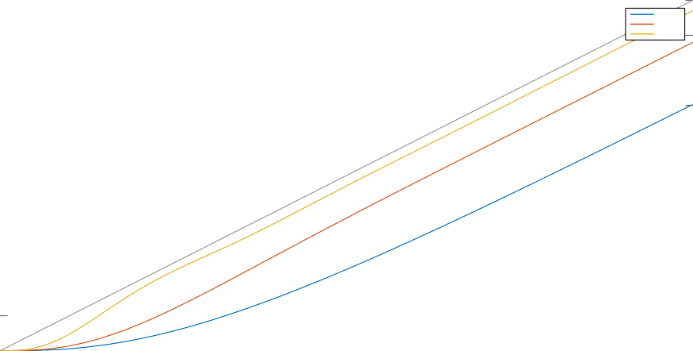5
K baja
K media K alta
4.5
4
3.5
3
2.5
Amplitude
2
1.5
1
0.5
0
0 0.5 1 1.5 2 2.5 3 3.5 4 4.5 5
Time (seconds)

©2022 Autor Enrique Hernández Balaguera Algunos derechos reservados
Este documento se distribuye bajo la licencia
“Atribución-CompartirIgual 4.0 Internacional” de Creative Commons, disponible en
https://creativecommons.org/licenses/by-sa/4.0/deed.es

Examen de prácticas del bloque de control con MATLAB
Control y Automatización - Grado en Ingeniería de Tecnologías Industriales
04 de mayo de 2021 - Profesor: Enrique Hernández Balaguera (enrique.hernandez@urjc.es)

Ejercicio 1 (2,25 puntos)
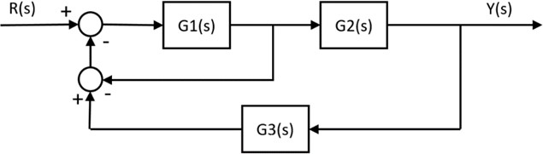
clc; clear; close all;

Apartado (i). G1(s) es una función de transferencia de primer orden con ganancia igual a 2 y un polo en s=-1. G2(s) tiene un cero en s=-2 y un polo doble en s=-4. G3(s) es un integrador. Calcula la función de
transferencia total en lazo cerrado GLC(s) del sistema de la figura con MATLAB, mostrando el resultado con el numerador y el denominador en forma polinómica.
En primer lugar, se declaran las tres funciones de transferencia:
G1=tf([2],[1 1])

G1 =

2

s + 1

Continuous-time transfer function.
G2=zpk([-2],[-4 -4],1)

G2 =

(s+2)

(s+4)^2

Continuous-time zero/pole/gain model.
s=tf('s'); G3=1/s

G3 =

1
-
s

Continuous-time transfer function.

Aplicando el álgebra de bloques, se obtiene la función de transferencia en lazo cerrado:
G1LC=feedback(G1,1,1); % Se aplica realimentación positiva ya que -(-) es igual a + G1LC2=series(G1LC,G2);
GLC=feedback(G1LC2,G3);

El resultado final se transforma de forma factorizada a polinómica:
GLC_polinomica=tf(GLC)

GLC_polinomica =

2 s^2 + 4 s

s^4 + 7 s^3 + 8 s^2 - 14 s + 4 Continuous-time transfer function.
Se obtiene una función de transferencia correspondiente a un sistema de cuarto orden inestable.
Apartado (ii). Si se somete G2(s) a una entrada R(s) escalón unitario, representa su salida en función del tiempo. Determina numéricamente el tiempo de subida tr, tiempo de establecimiento ts, porcentaje de sobreoscilación %OS y error en estado estacionario %ess.
figure; stepinfo(G2)

ans = struct with fields:
RiseTime: 0.1824
SettlingTime: 1.3480
SettlingMin: 0.1138
SettlingMax: 0.1419
Overshoot: 13.5335
Undershoot: 0
Peak: 0.1419
PeakTime: 0.5000
step(G2); title("Respuesta a escalon de G2(s)");

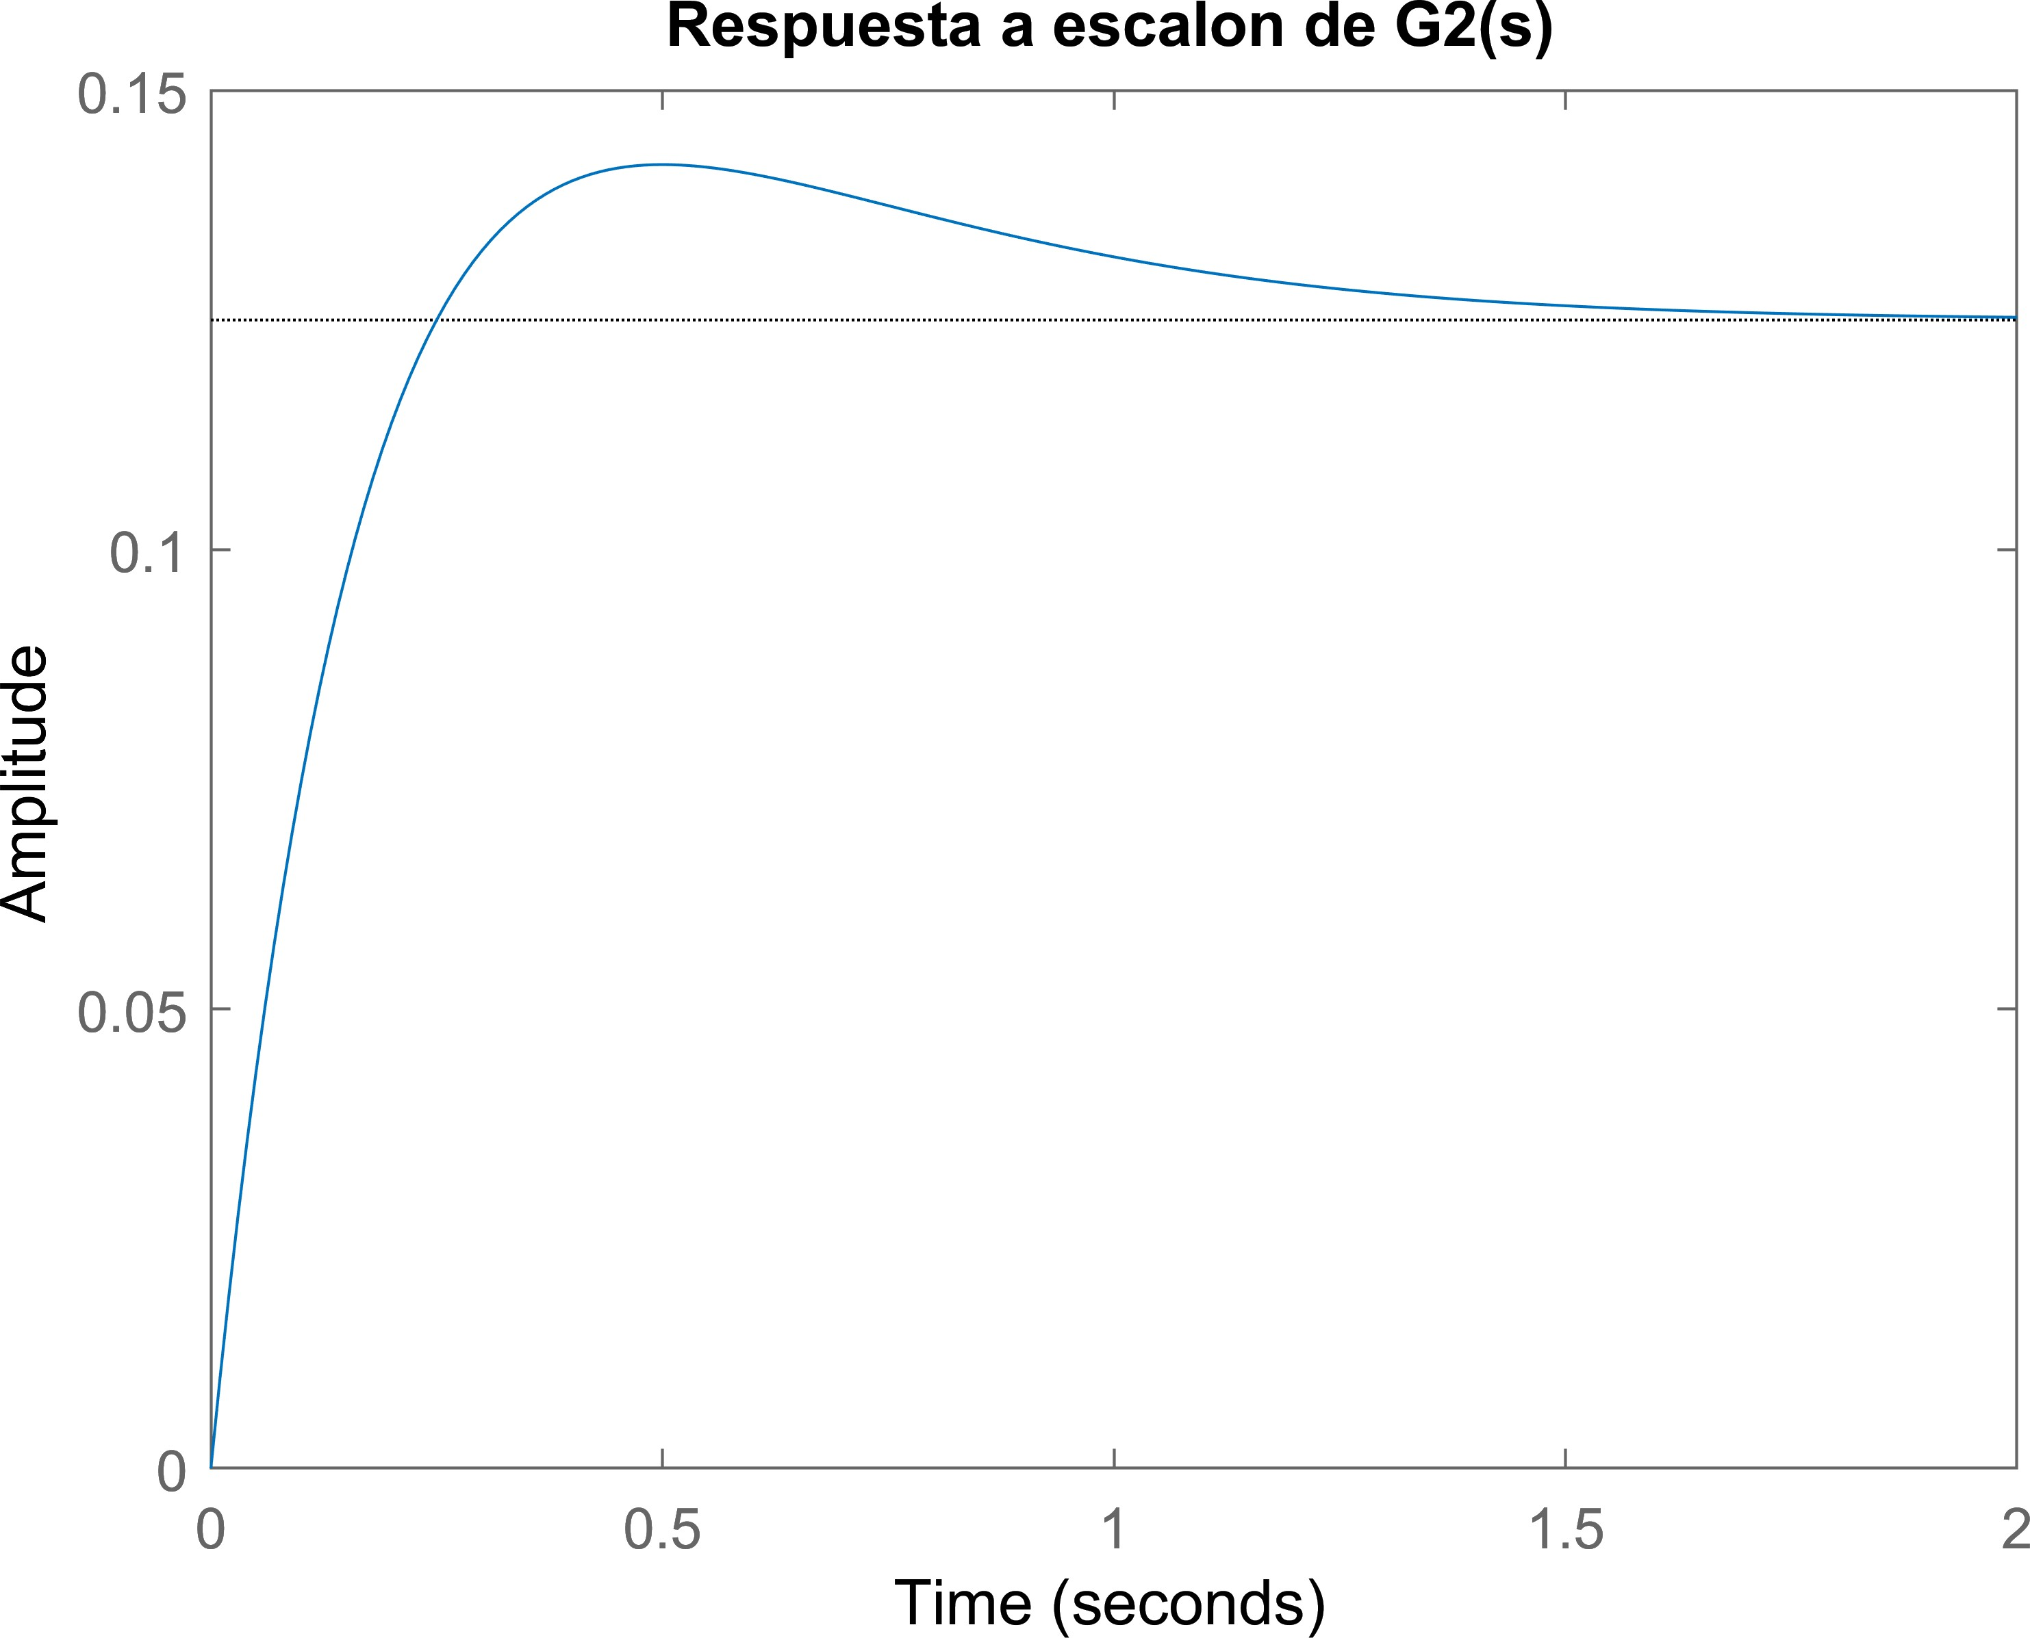

Se tiene un sistema subamortiguado, con una sobreoscilación no despreciable, rápido y con un valor en régimen permanente que difiere mucho del valor patrón (escalón unitario).
Finalmente, se calcula el error relativo:
y=step(G2); err_rel=100*(1-y(end))

err_rel = 87.4494

Se tiene un sistema tipo 0, con un error relativo en régimen permanente muy elevado.
Apartado (iii). Si se somete ahora G2(s) a una entrada rampa unitaria r(t) con condiciones iniciales iguales a cero, calcula la expresión analítica de su salida y(t) en función del tiempo. Realiza una gráfica de y(t) en el intervalo de 0 a 2 s.
syms s;

Se declaran la función de transferencia de interés, la entrada rampa unitaria y la salida (obtenida como el producto de las dos variables previamente descritas).
G2=(s+2)/((s+4)*(s+4))

G2 =
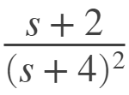

R=1/s^2
R =
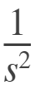
Y=G2*R

Y =
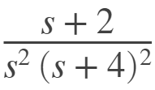

Se calcula numéricamente la salida en el dominio del tiempo aplicando la antitransformada de Laplace y se representa la respuesta temporal en el rango de tiempos indicado en el enunciado del ejercicio.
y=ilaplace(Y)

y =
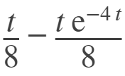
pretty(y);

t t exp(-4 t)
- -
8 8
figure; fplot(y,[0,2]);

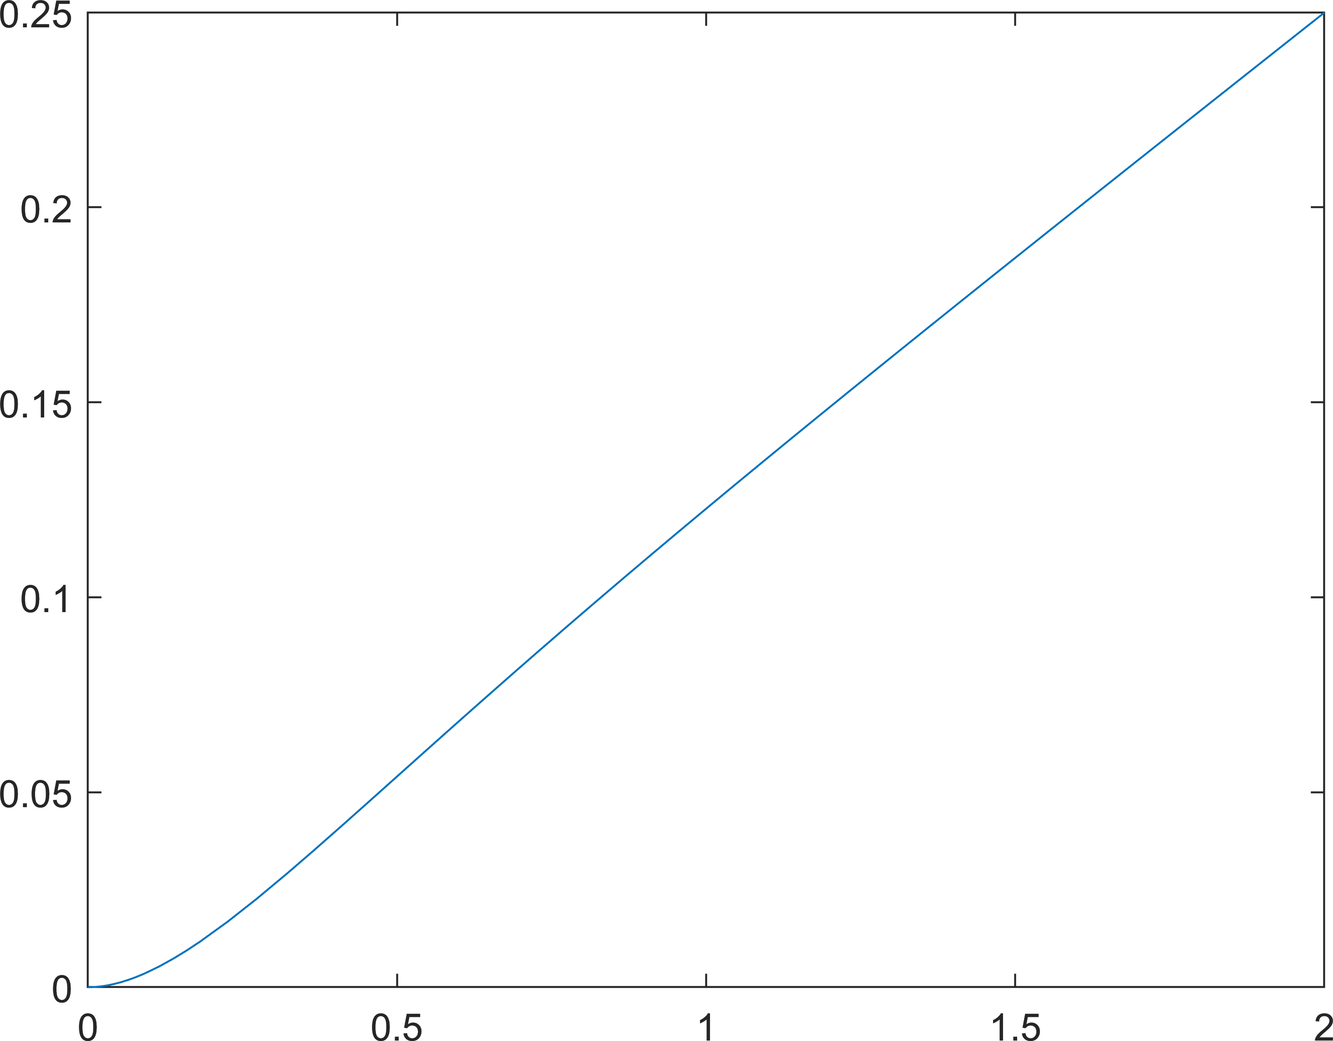

Se observa una respuesta que difere mucho de la excitación del sistema, teniendo una pendiente mucho más pequeña que 1 (rampa unitaria).

Ejercicio 2 (1 punto)
clc; clear; close all;

Construye cuatro sistemas de control cuyas funciones de transferencia G1, G2, G3 y G4 no tengan ceros, tengan un par de polos complejos conjugados en s=-5±7j, y además:
- G1 tenga un polo adicional en s=-2, y una ganancia igual a 200.
- G2 tenga un polo adicional en s=-5, y una ganancia igual a 500.
- G3 tenga un polo adicional en s=-10, y una ganancia igual a 1000.
- G4 tenga un polo adicional en s=-100, y una ganancia igual a 10000.

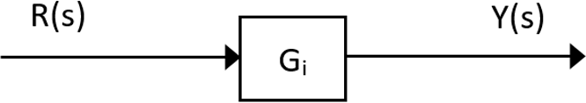

ceros = [];
polos1=[-2 -5+7*j -5-7*j]; polos2=[-5 -5+7*j -5-7*j]; polos3=[-10 -5+7*j -5-7*j]; polos4=[-100 -5+7*j -5-7*j]; G1=zpk(ceros,polos1,200)

G1 =

200

(s+2) (s^2 + 10s + 74)

Continuous-time zero/pole/gain model.
G2=zpk(ceros,polos2,500)

G2 =

500

(s+5) (s^2 + 10s + 74)

Continuous-time zero/pole/gain model.
G3=zpk(ceros,polos3,1000)

G3 =

1000

(s+10) (s^2 + 10s + 74)

Continuous-time zero/pole/gain model.
G4=zpk(ceros,polos4,10000)

G4 =

10000

(s+100) (s^2 + 10s + 74)

Continuous-time zero/pole/gain model.

Para los cuatro sistemas de control, ¿en qué casos se puede utilizar la aproximación mediante polos dominantes? ¿Qué polos dominantes tendrían los sistemas en cada caso, y por qué? Justifica detalladamente tu respuesta apoyándote, si es posible, en gráficas y los valores numéricos extraídos. Puedes realizar cálculos y gráficas adicionales si te sirven para la justificación.
En primer lugar, se esboza un mapa de polos y ceros de las cuatro funciones de transferencia de tercer orden (superior):
pzmap(G1,G2,G3,G4); legend('G1','G2','G3','G4');

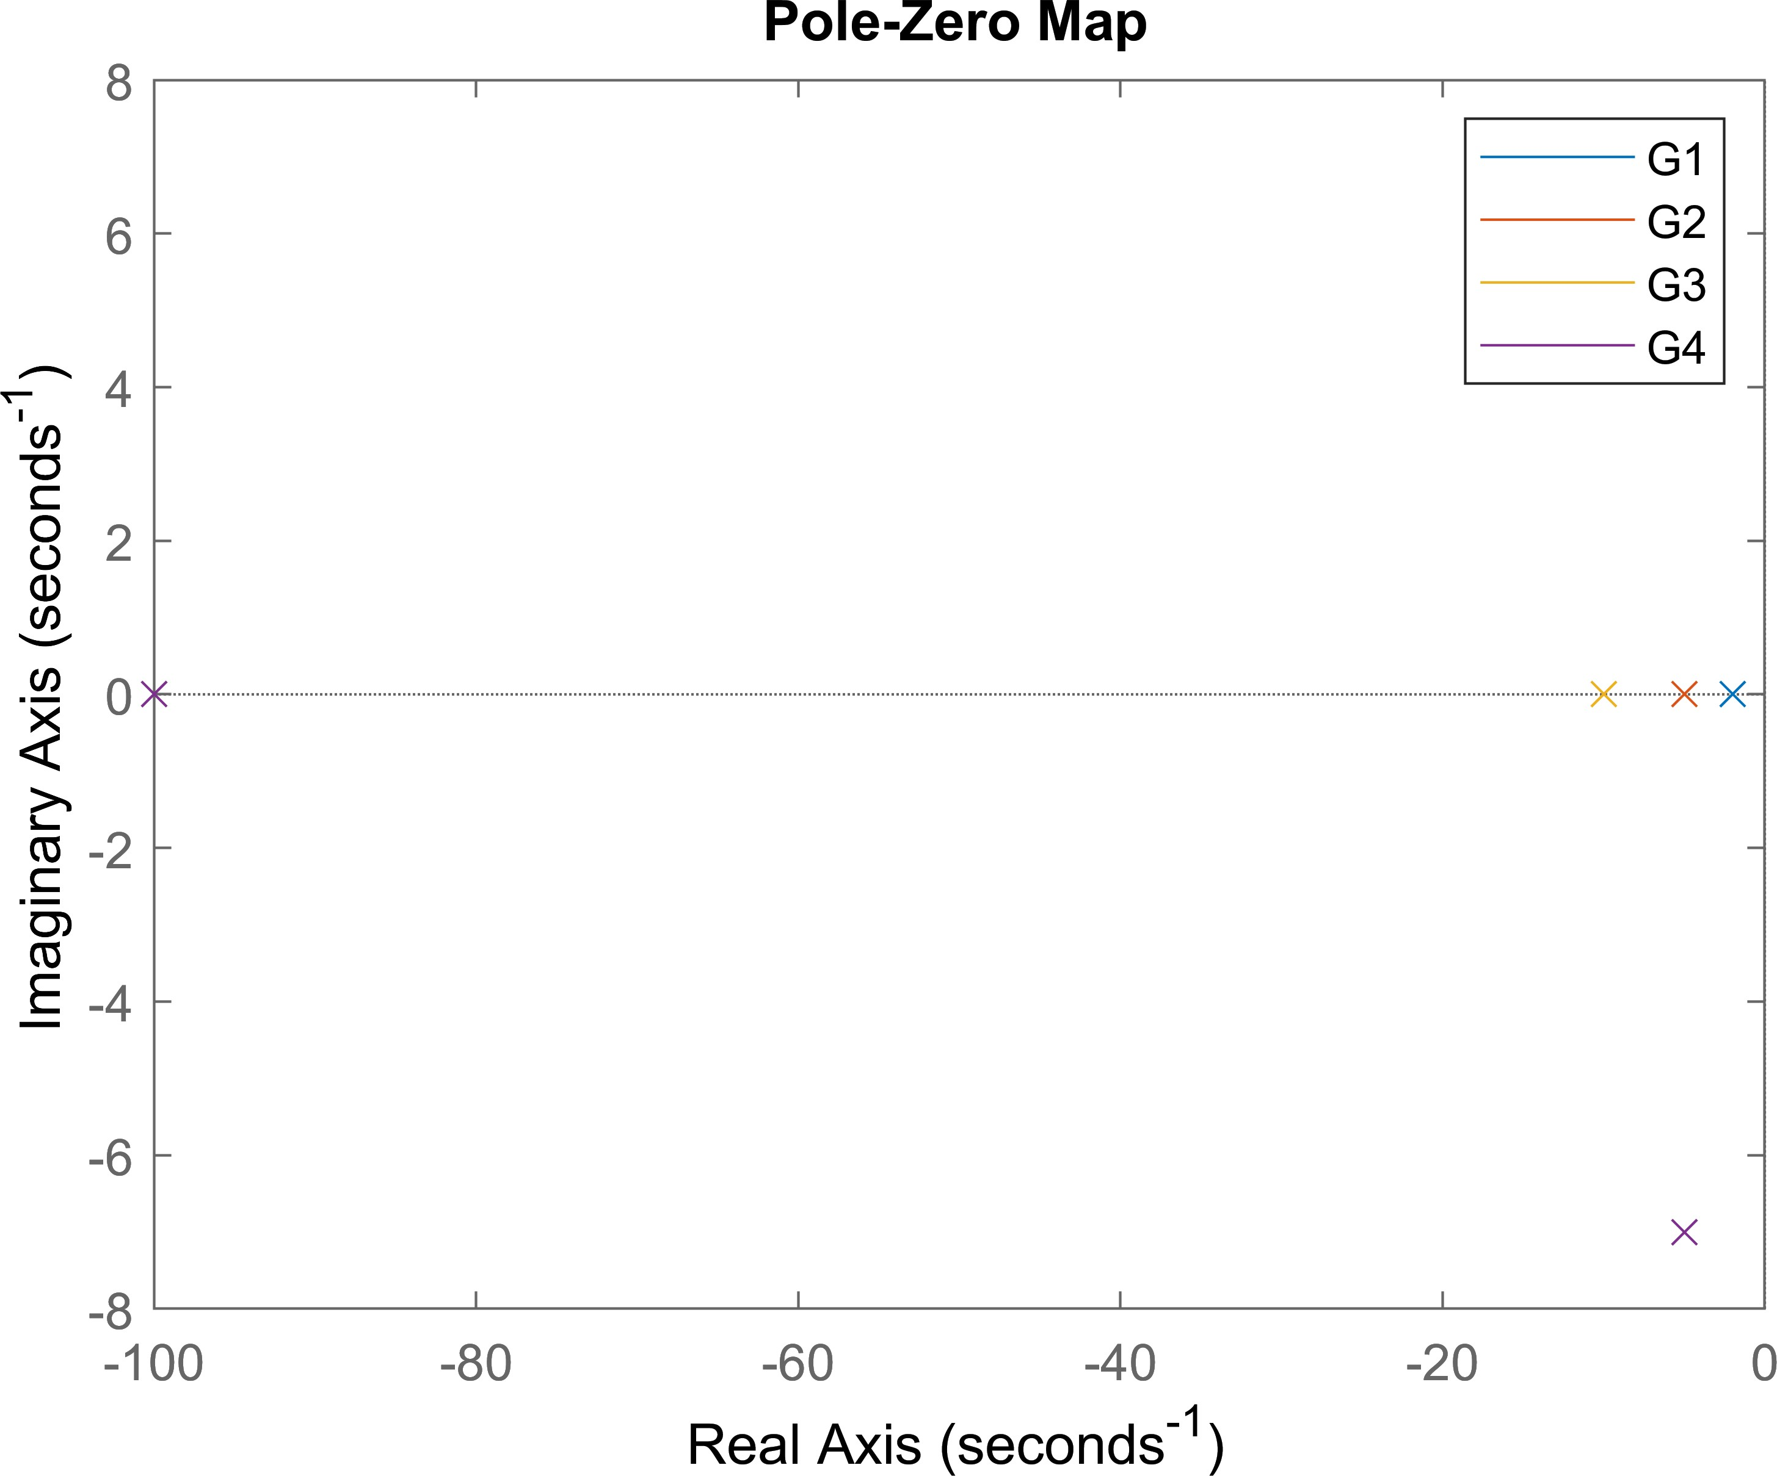

Los polos complejos conjugados tienen un carácter "estático". Sin embargo, el polo real diferenciador en cada uno de los sistemas se va "moviendo". Si nos fijamos en las partes reales de cada uno de los polos, tan solo encontramos una distancia suficientemente grande en G4, ya que -100 (polo simple) << -5 (parte real de
los polos complejos conjugados). En el resto de los escenarios (G1, G2 y G3) no se vislumbran diferencias suficientes para poder aplicar una aproximación por polos dominantes. Por ejemplo, en G1 gobierna el polo

simple y en G3, los polos complejos conjugados. Sin embargo, no pueden simplicarse a sistemas de primer o segundo orden, respectivamente. G4 se comporta como un sistema de segundo orden (el polo situado en -100 es despreciable).
A partir de las siguientes simulaciones, refutamos las hipótesis planteadas.
figure; step(G1); hold on
polos1a=[-5+7*j -5-7*j]; G1a=zpk(ceros,polos1a,200/2); step(G1a); polos1b=[-2]; G1b=zpk(ceros,polos1b,200/74); step(G1b); hold off legend('G1','G1 (polos complejos conjugados)', 'G1 (polo simple)')

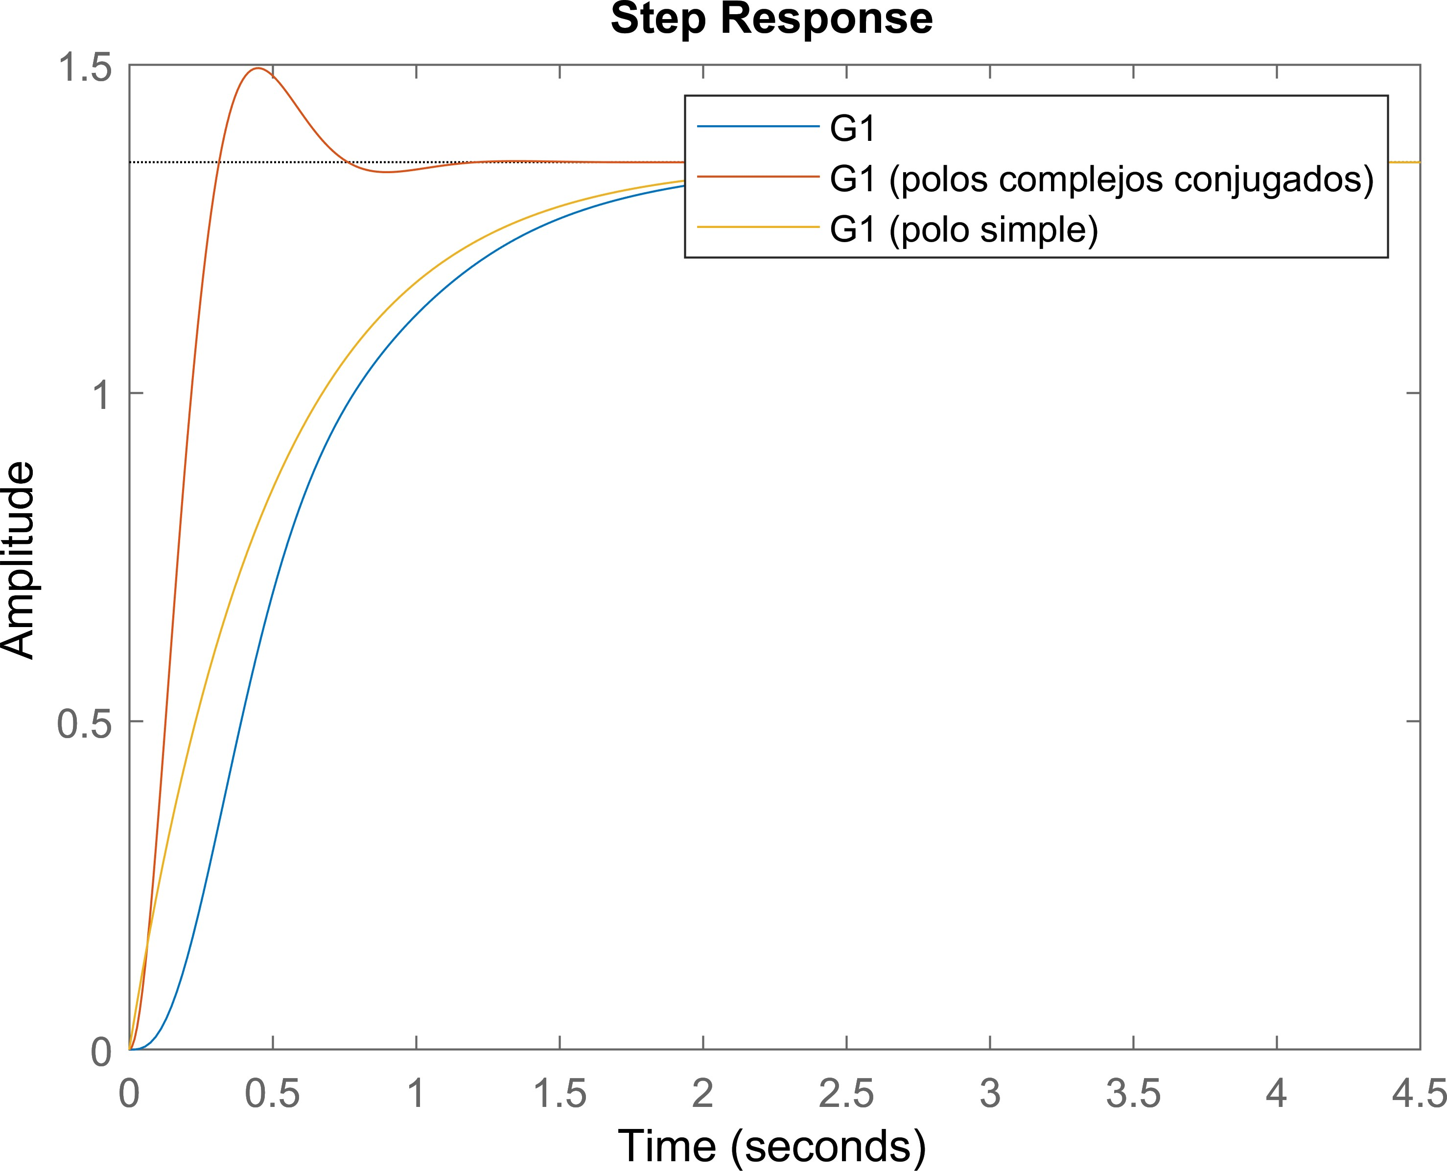
figure; step(G2); hold on
polos2a=[-5+7*j -5-7*j]; G2a=zpk(ceros,polos2a,500/5); step(G2a); polos2b=[-5]; G2b=zpk(ceros,polos2b,500/74); step(G2b); hold off legend('G2','G2 (polos complejos conjugados)', 'G2 (polo simple)')

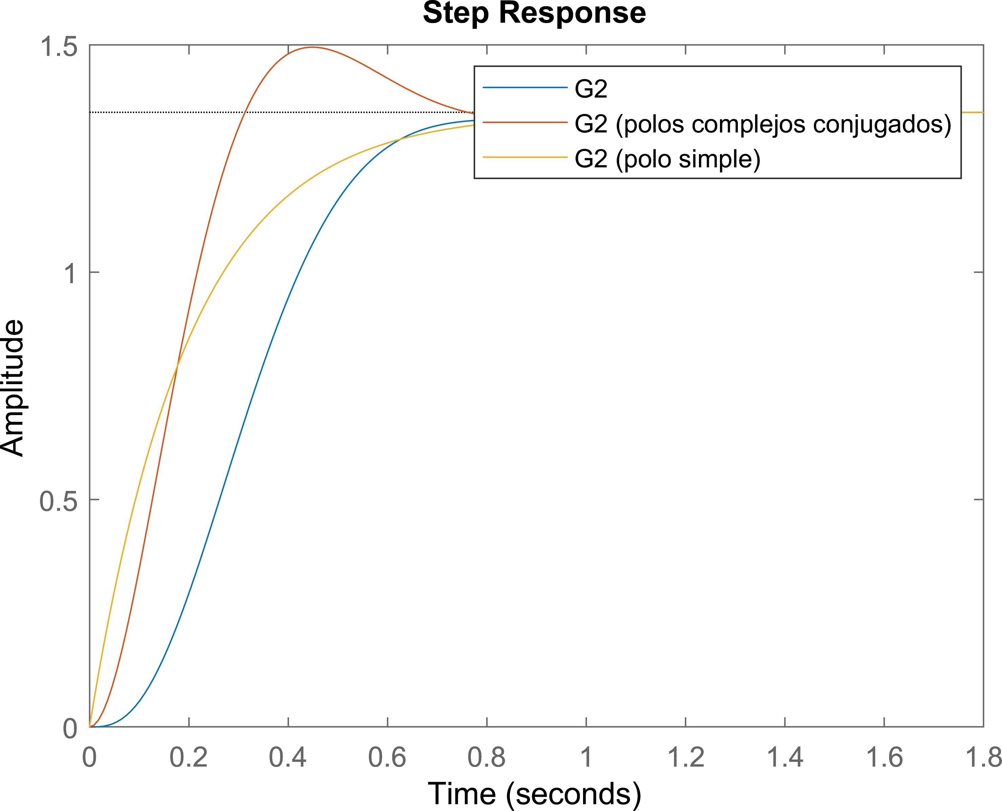
figure; step(G3); hold on
polos3a=[-5+7*j -5-7*j]; G3a=zpk(ceros,polos3a,1000/10); step(G3a); polos3b=[-10]; G3b=zpk(ceros,polos3b,1000/74); step(G3b); hold off legend('G3','G3 (polos complejos conjugados)', 'G3 (polo simple)')

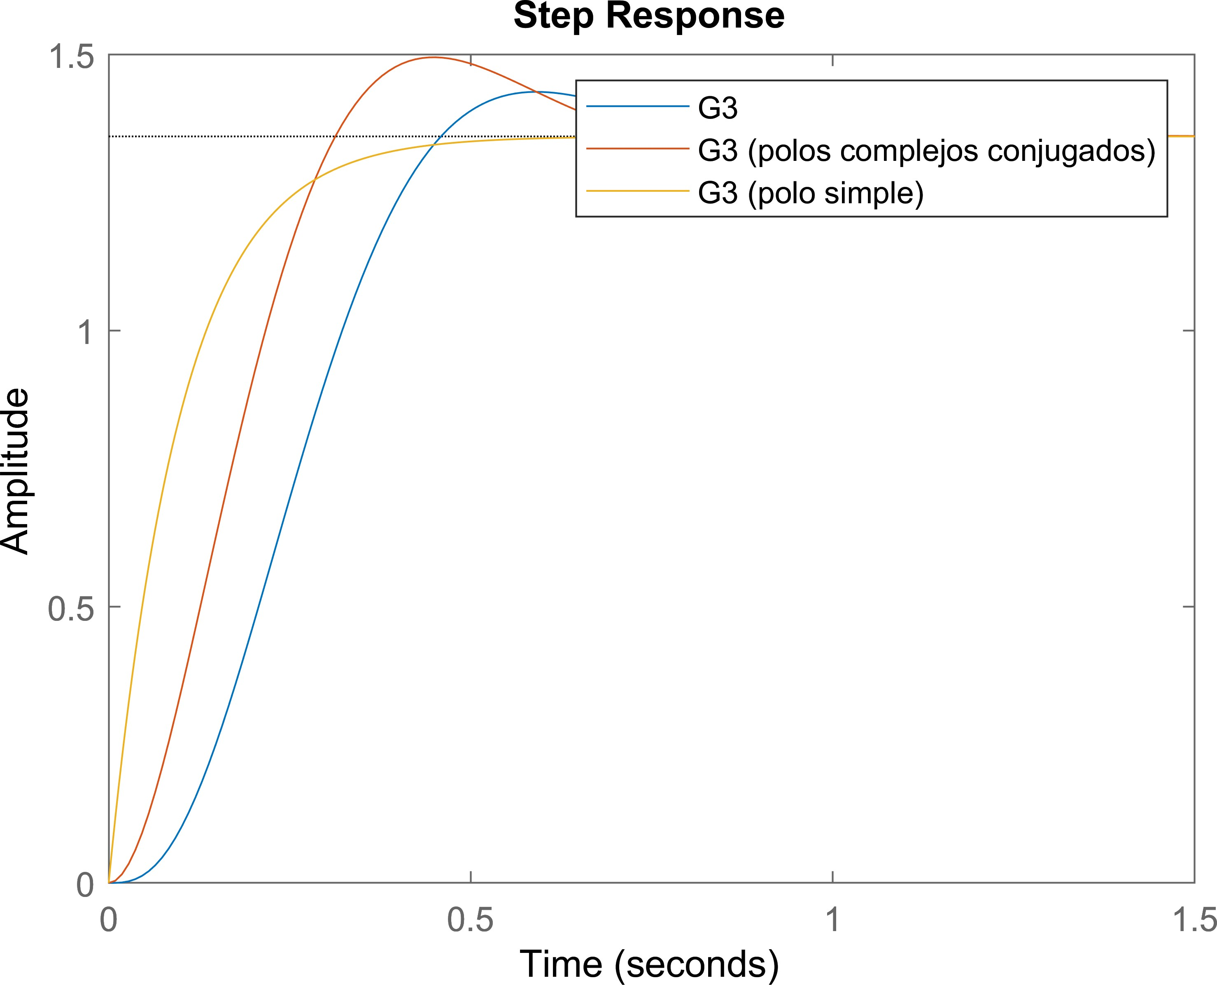
figure; step(G4); hold on
polos4a=[-5+7*j -5-7*j]; G4a=zpk(ceros,polos4a,10000/100); step(G4a); polos4b=[-100]; G4b=zpk(ceros,polos4b,10000/74); step(G4b); hold off legend('G4','G4 (polos complejos conjugados)', 'G4 (polo simple)')

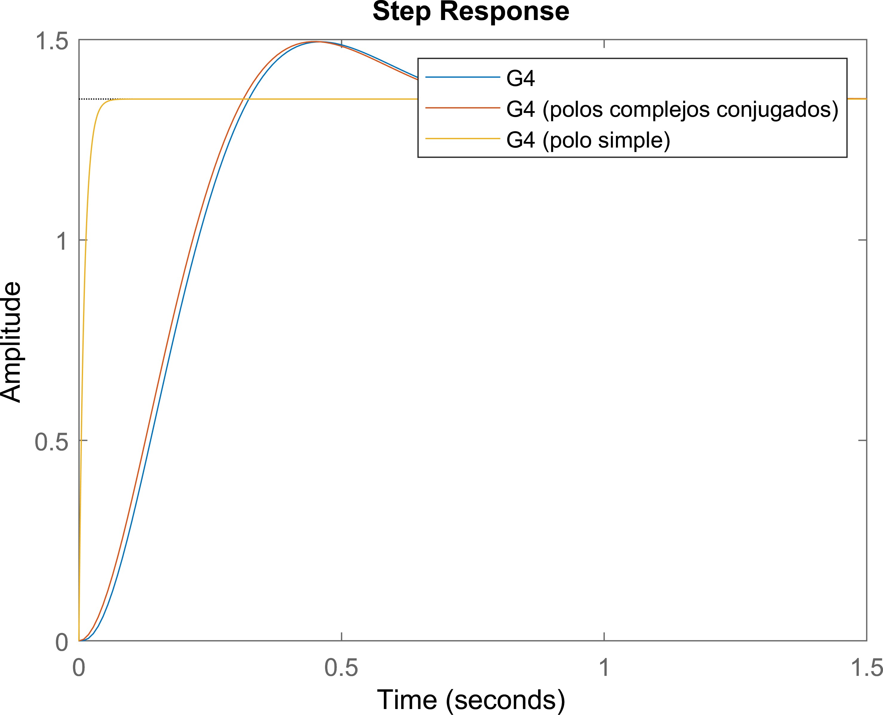

Como se observa en las figuras resultantes, tan solo la respuesta temporal de G4 se superpone a una de sus respectivas simplificaciones considerando los polos complejos conjugados. La respuesta temporal de G4
considerando tan solo el polo simple, es lo suficientemente rápida (se extingue para tiempos cortos) como para considerarla despreciable frente a la "lentitud" que dotan la parte real de los polos complejos conjugados al sistema. Nótese que en las simulaciones se han considerado ganancias que doten un mismo valor en régimen permanente para cada una de las respuestas temporales simples y generalizadas.

Ejercicio 3 (1,25 puntos)
clc; clear; close all;

Se tiene:
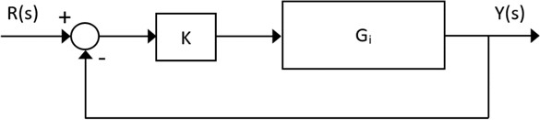

Gi es una función de transferencia de segundo orden (según la expresión adimensional o estándar) con una ganancia estática unitaria y una frecuencia natural ωn igual al primer dígito no nulo de tu DNI. Tomando Gi en

situación de amortiguamiento crítico, utiliza comandos de control de flujo de MATLAB para calcular el valor de K para que el error relativo de posición del sistema en lazo cerrado de la figura sea exactamente igual al ωn%, es decir, igual al primer dígito no nulo de tu DNI, con una precisión de al menos tres decimales. Argumenta tu código con detalle. Si no se puede conseguir también debes argumentar tu respuesta detalladamente.
s=tf('s'); nDNI=7; wn=nDNI;
d=1; % factor de amortiguamiento crítico k=1; % inicialización de la ganancia
deltak=0.01; % incrementos de K para la búsqueda del valor ideal iteracion=0; % variable que contabiliza las iteraciones G=2*wn^2/(s^2+2*d*wn*s+wn^2);
GLC=feedback(k*G,1);
y=step(GLC,1000); error=(1-y(end))*100; while error>nDNI
iteracion=iteracion+1; k=k+deltak; GLC=feedback(k*G,1);
y=step(GLC,1000); error=(1-y(end))*100;
end iteracion=iteracion-1; k_final=k-deltak

k_final = 6.6400
GLC_final=feedback(k_final*G,1); y_final=step(GLC_final,1000); error_final=(1-y_final(end))*100

error_final = 7.0028
step(GLC_final);

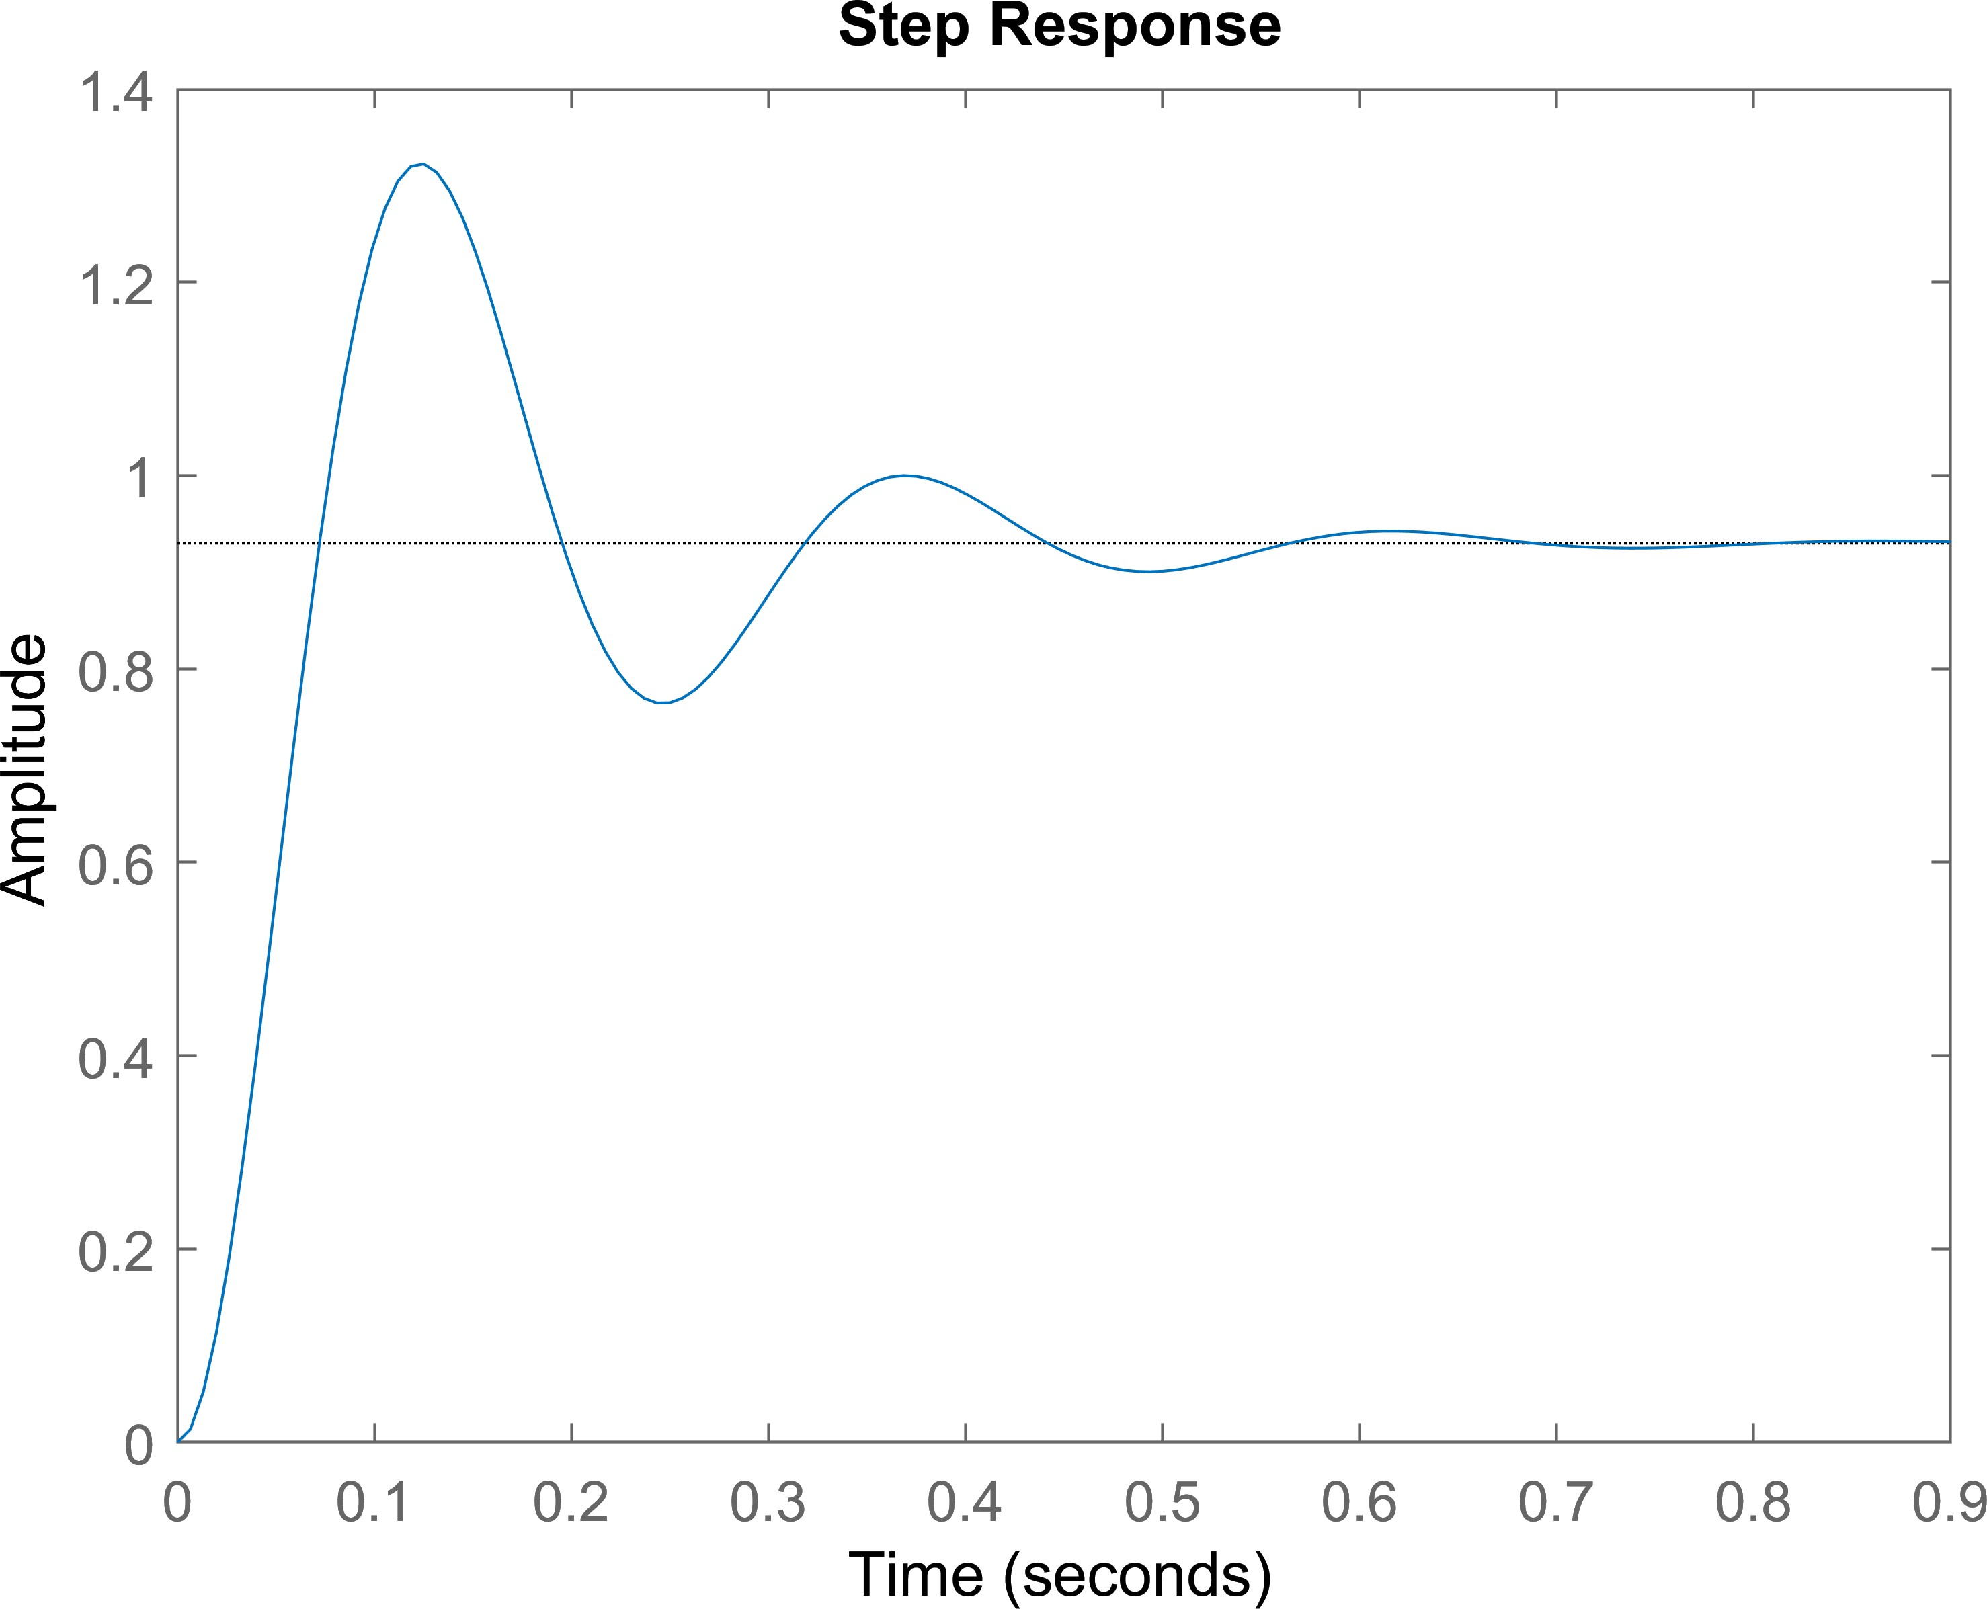

Ejercicio 4 (2 puntos)
clc; clear; close all;

El sistema de control de la posición de la herramienta de corte de un brazo robótico industrial se corresponde con una planta P(s) que posee un polo en s=-5, dos polos complejos conjugados con parte real positiva de frecuencia natural igual a 4 rad/s y coeficiente de amortiguamiento de -0,5 y un cero en s=2.
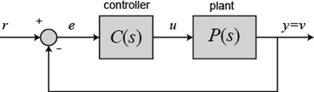

Apartado (i). Dibuja el lugar de las raíces (LDR) del sistema. ¿Es el sistema de control en lazo cerrado sin C(s) estable? Justifica tu respuesta en el LiveScript.
s=tf('s');

Definimos la función de transferencia a partir de los datos proporcionados, teniendo en cuenta el polinomio característico de sistemas de segundo orden:
P=((s-2))/((s+5)*(s^2+2*(-0.5)*4*s+4^2))

P =

s - 2

s^3 + s^2 - 4 s + 80

Continuous-time transfer function.

Dibujamos el lugar de las raíces (LDR):
rlocus(P);

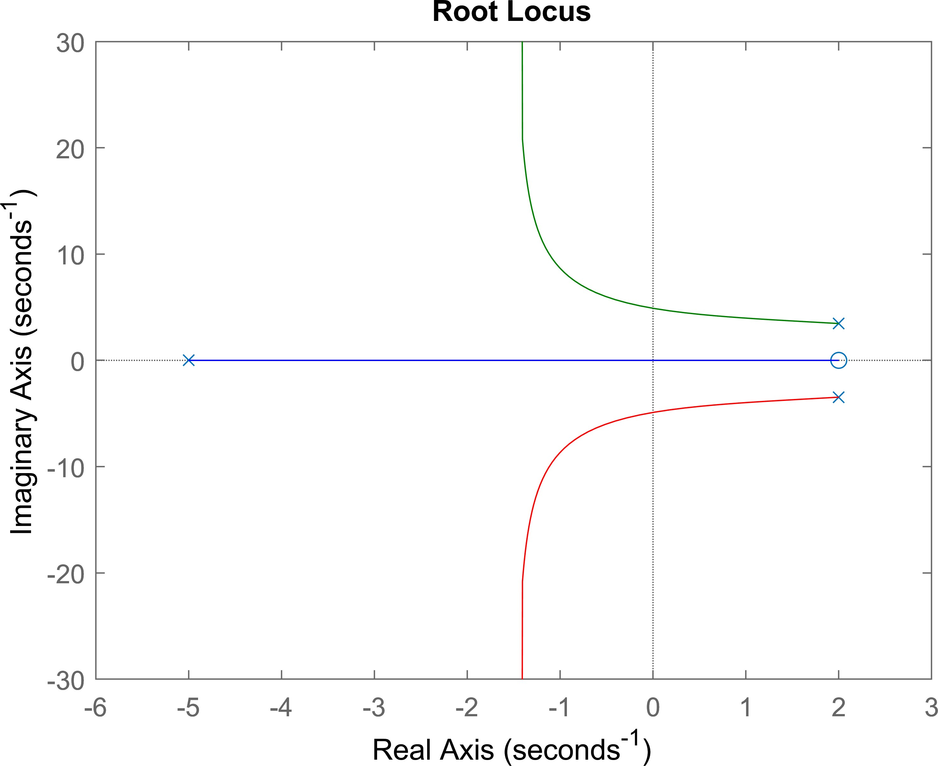

Si se inspecciona el LDR cuando K=1, se obtiene que el sistema es inestable:
PolosLC=rlocus(P,1)

PolosLC = 3×1 complex
-4.8841 + 0.0000i
1.9420 + 3.4927i
1.9420 - 3.4927i

Otra justificación se podría obtener a través de "pzmap".
figure; pzmap(P);

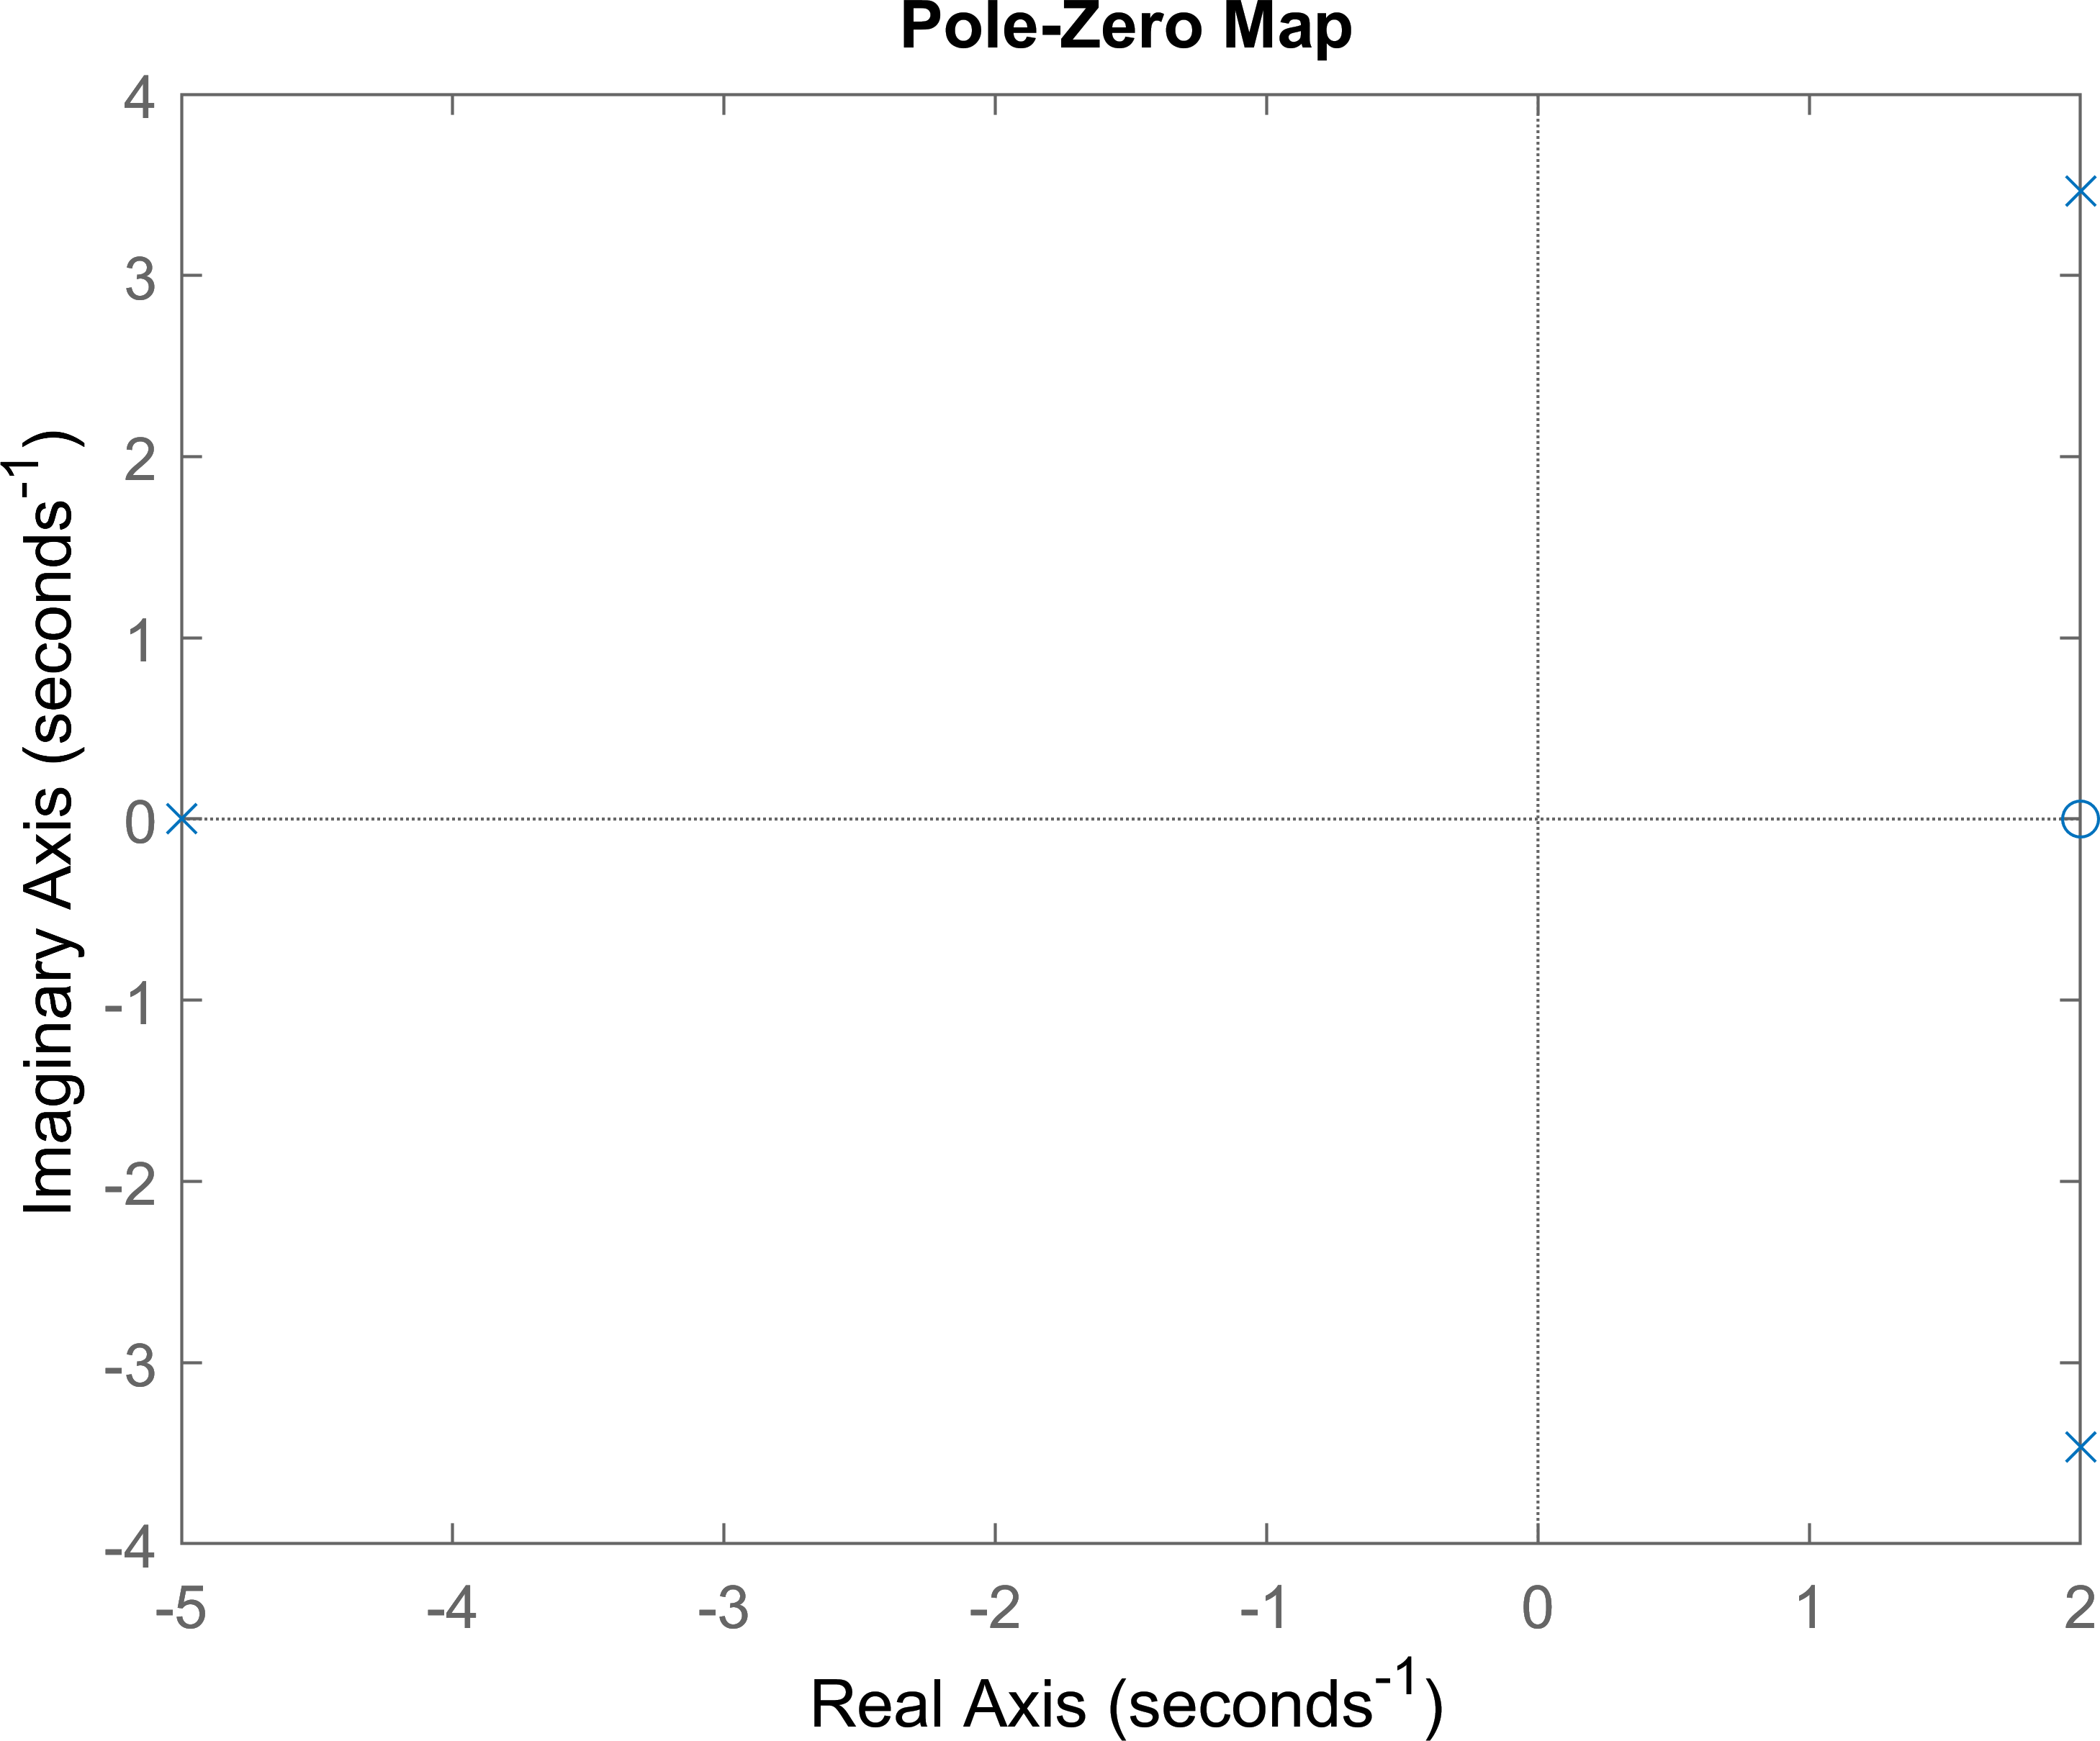

A través de ambos métodos, comprobamos que hay dos polos complejos conjugados positivos en lazo cerrado.
Apartado (ii). Indica y justifica en el LiveScript si hay algún rango de valores de un controlador proporcional C(s)=K para que el sistema sea estable. Compruébalo con un ejemplo.
El sistema es estable si 28<K<40.1. Nótese que el rango inferior de inestabilidad viene marcado por las ramas roja y verde, y el rango superior por la rama azul. Comprobando para ambos valores límite, se tiene:
polos1 = rlocus(P,28)

polos1 = 3×1 complex 0.0000 + 4.8990i
0.0000 - 4.8990i
-1.0000 + 0.0000i
polos2 = rlocus(P,40.1)

polos2 = 3×1 complex
-0.5028 + 5.9877i
-0.5028 - 5.9877i
0.0055 + 0.0000i

Por ejemplo, comprobamos para K=30:
K=30;
figure; step(feedback(K*P,1));

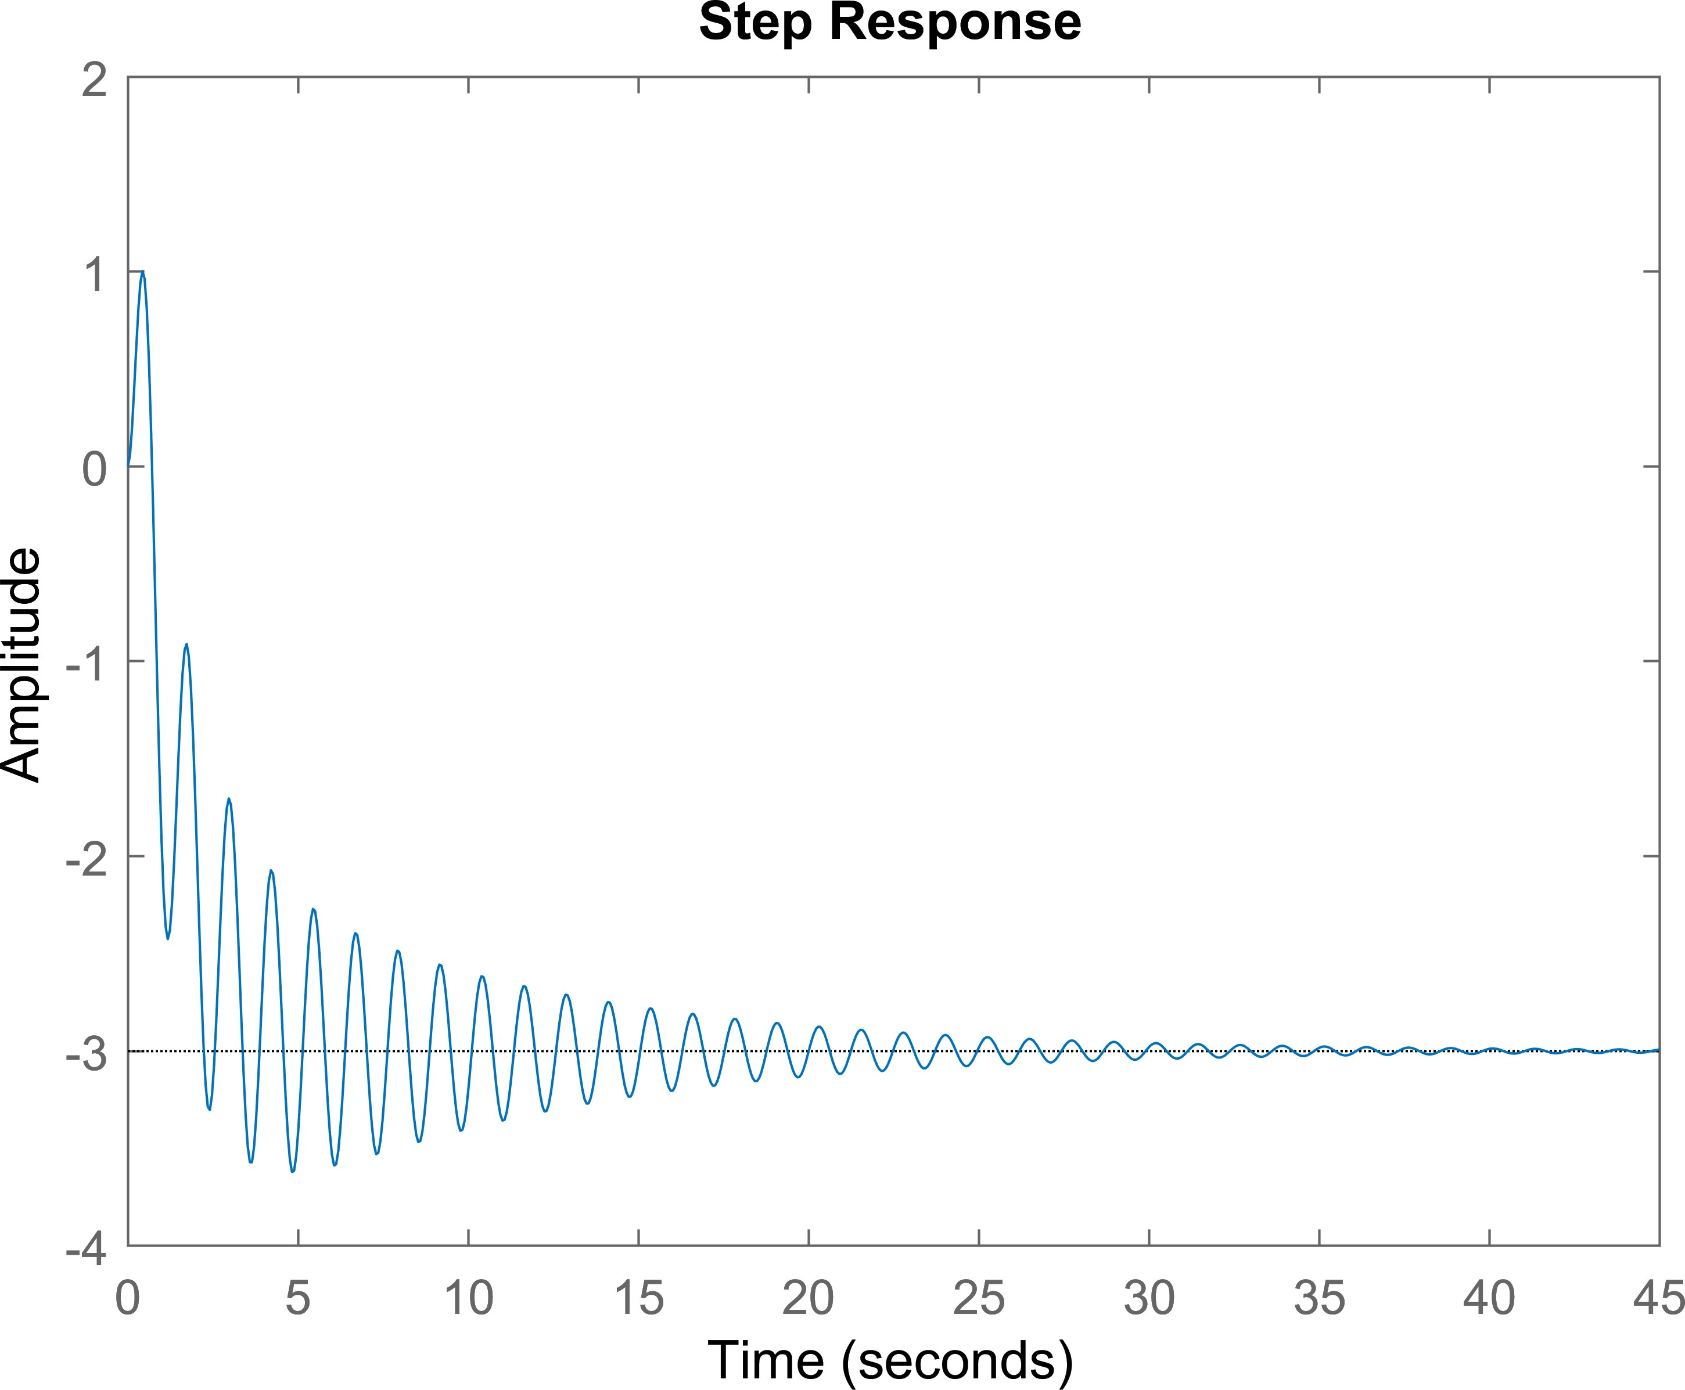

En efecto, las oscilaciones (típicas de un sistema subamortiguado al tener polos con parte real e imaginaria) remiten/se extinguen con el paso del tiempo (estabilidad asintótica).
Apartado (iii). Determina y justifica en el LiveScript si existe algún valor de K para que el sistema tenga unos polos complejos en lazo cerrado con coeficiente de amortiguamiento igual a 0,06 y además sea un sistema estable.
figure; rlocus(P);

A continuación, se dibujan las líneas de coeficiente de amortiguamiento constante (0,06):
sgrid(0.06,[]);

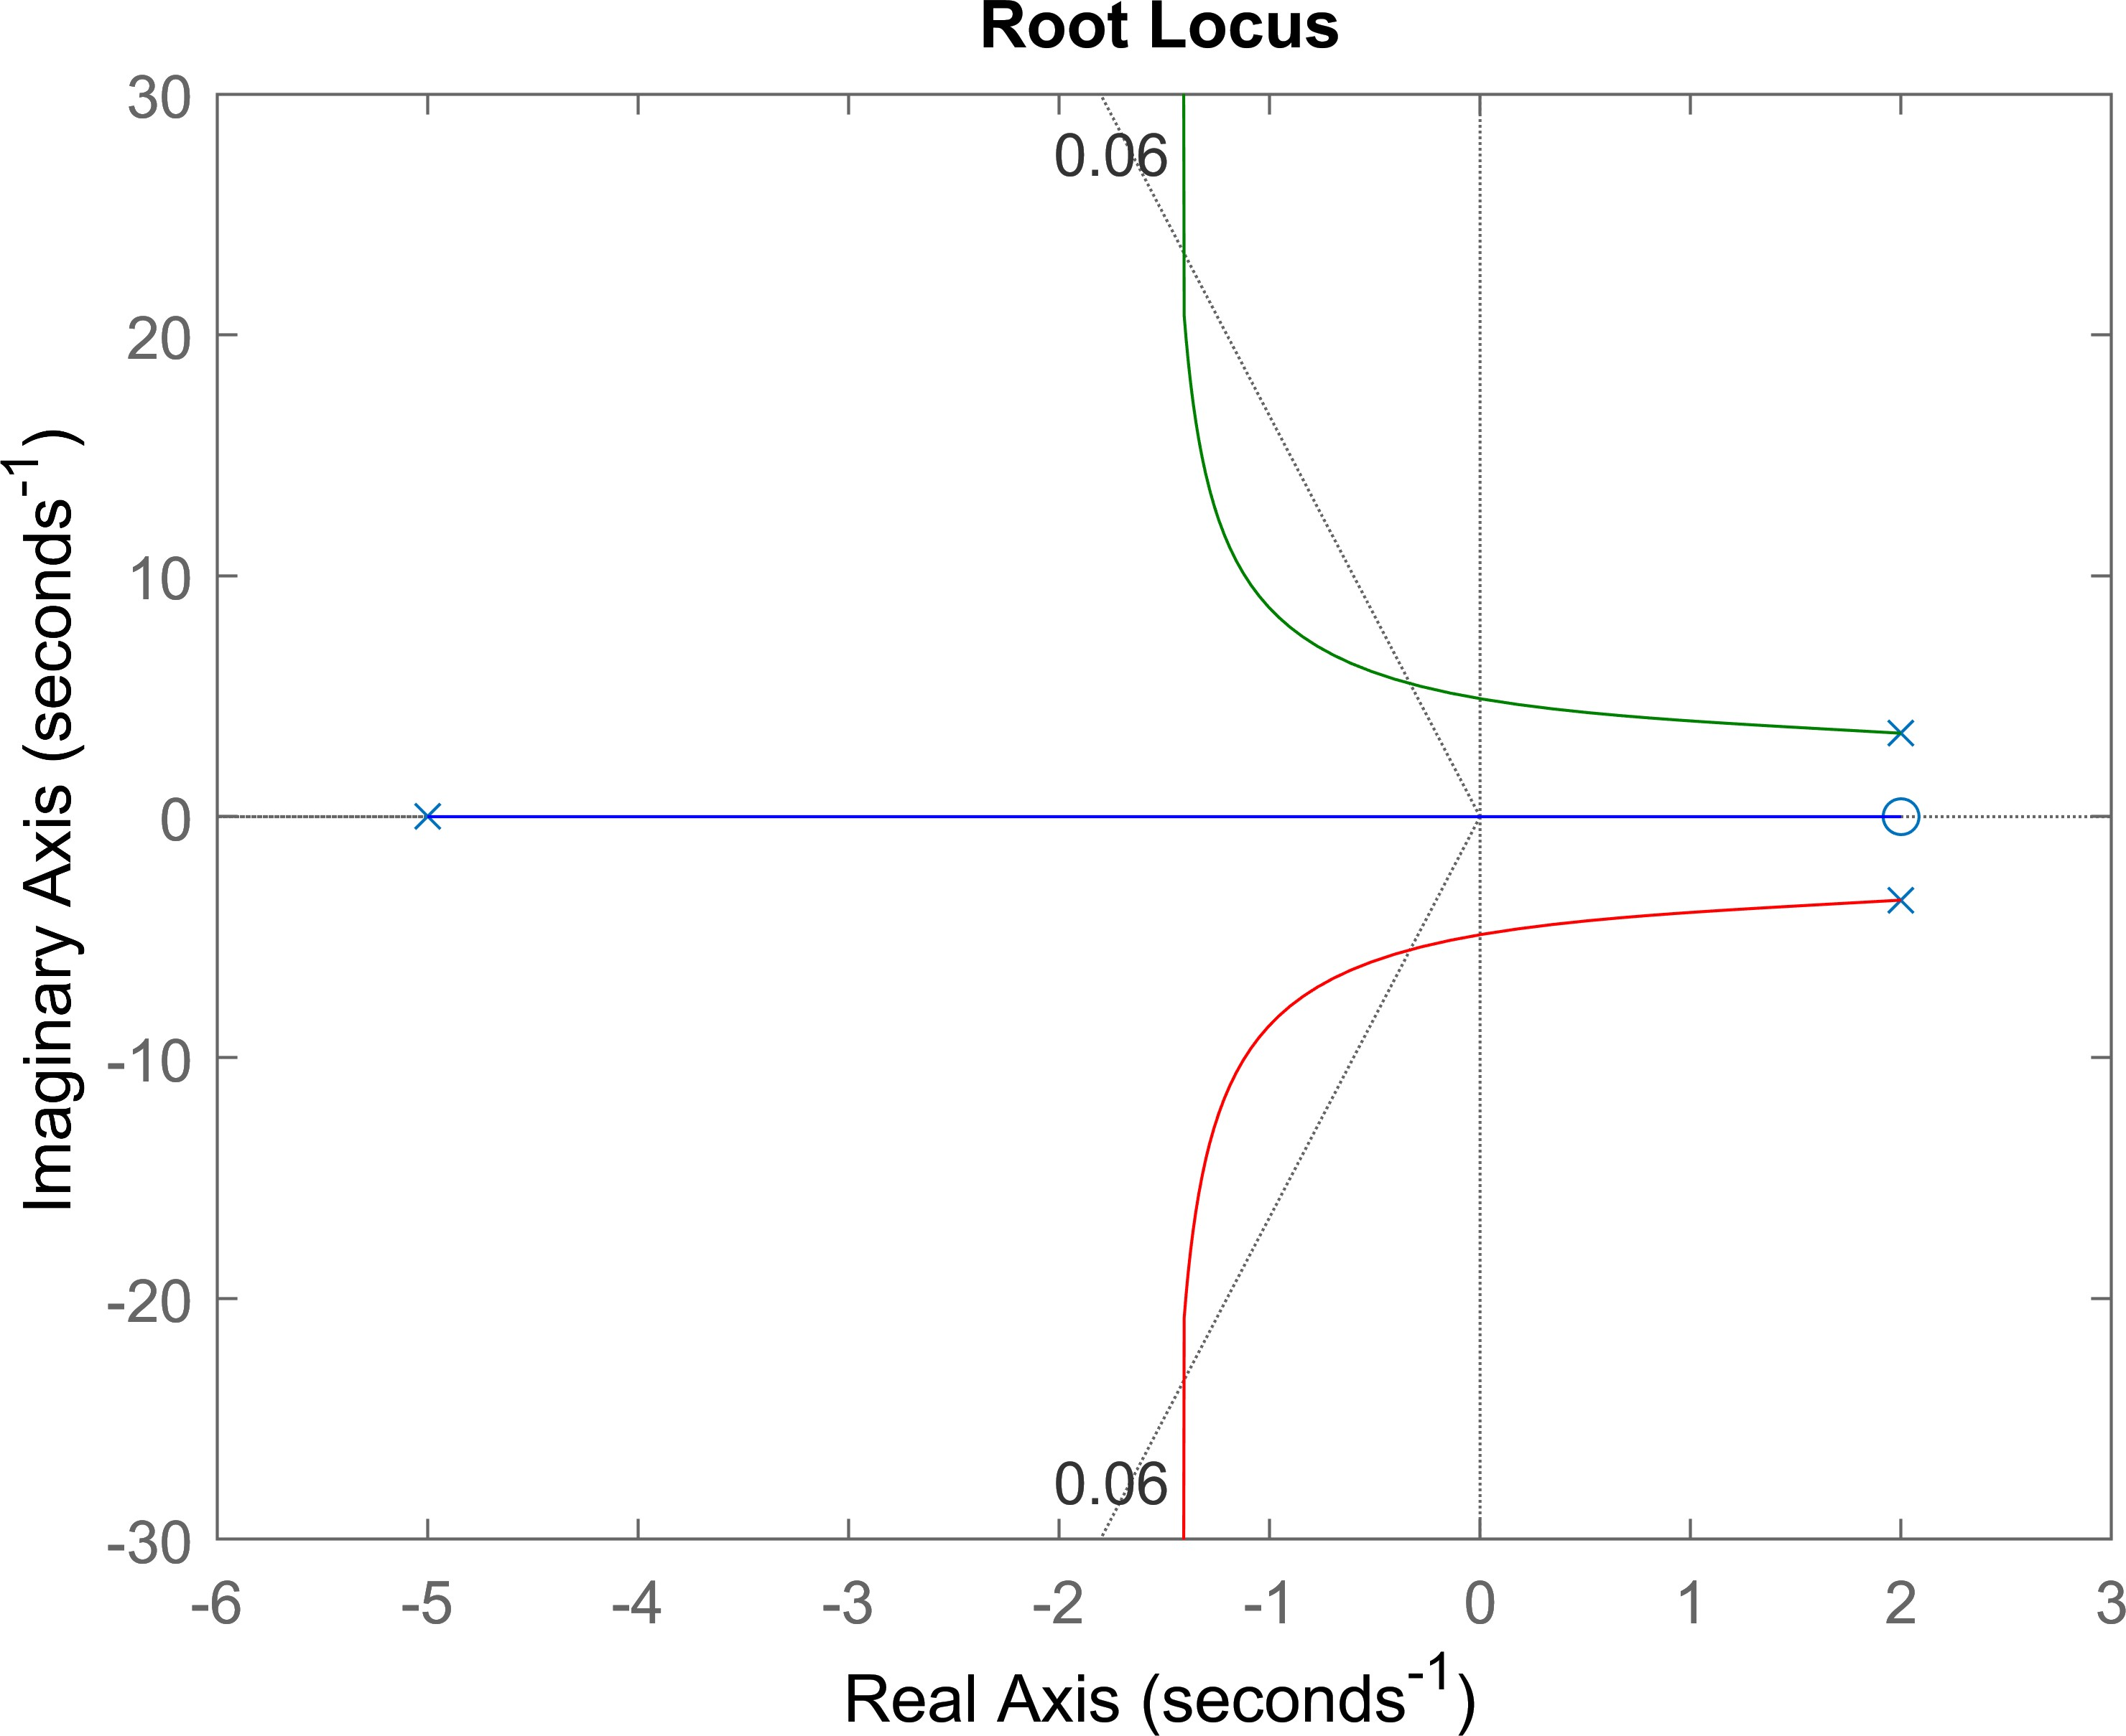

Por inspección, vemos que aparecen dos cortes: K1 = 35,5 y K2 = 566. La única ganancia que constituye un sistema estable es K1:
K1=35.5;
figure; step(feedback(K1*P,1));

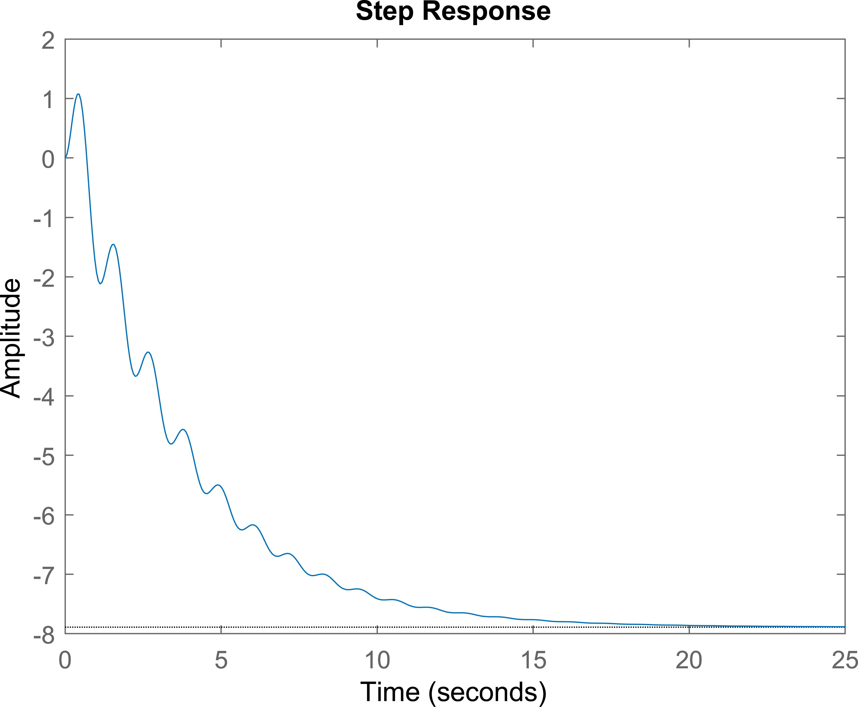

En efecto, la respuesta se estabiliza a un valor constante con el paso del tiempo (régimen permanente). Sin embargo, para K2 se obtiene una respuesta creciente con el paso del tiempo (inestable). Véase:
K2=566;
figure; step(feedback(K2*P,1));

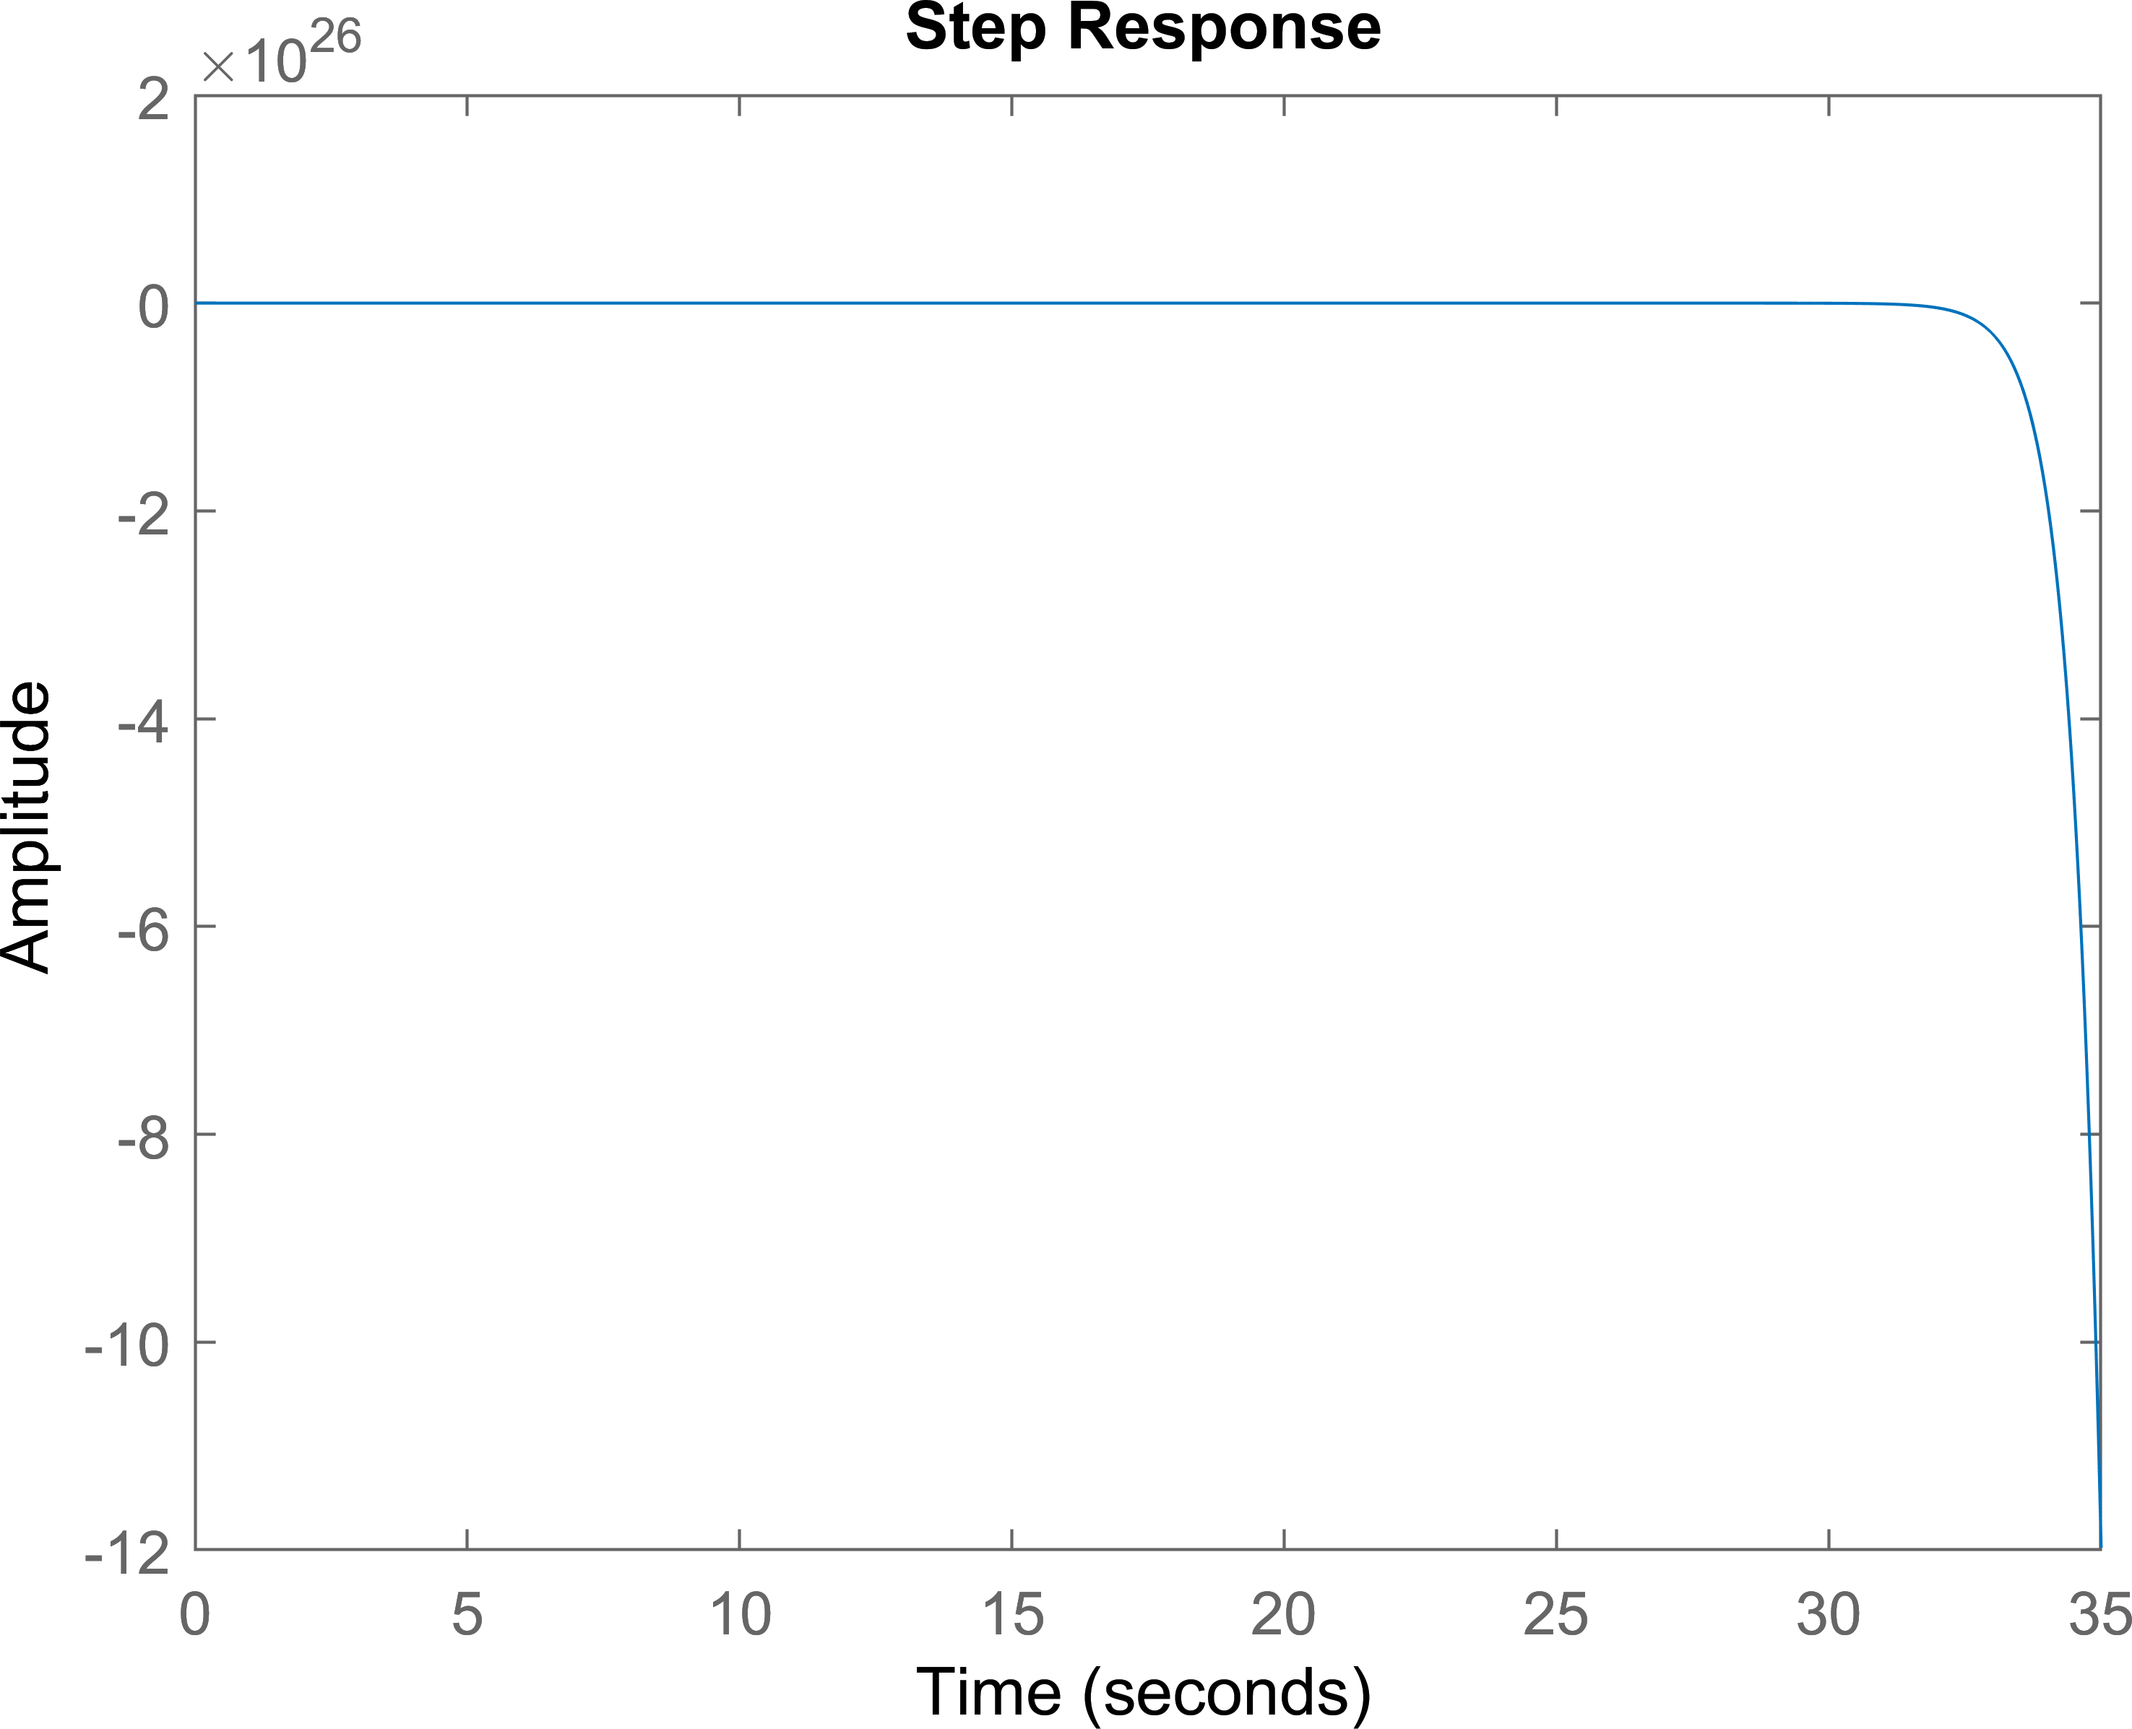

Ejercicio 5 (2,25 puntos)
clc; clear; close all;

Considere la misma figura que la dada en el Ejercicio 4, donde, en este caso, se muestra el sistema de control del ángulo de cabeceo “v” de un robot aéreo no tripulado (UAV). C(s) es un controlador de tipo PID. La planta P(s) del UAV se puede modelar con una función de transferencia con polos en s=-4 y -5 y ganancia unitaria.
P=zpk([],[-4 -5],1);

Utiliza la herramienta RLTOOL para:
Apartado (i). Averiguar el tipo de PID más sencillo y calcular su C(s) para que el sistema tenga un error frente a una entrada escalón igual al 5% y una sobreelongación del 5%. Cuando el sistema esté diseñado, adjunta la CAPTURA 1: DISEÑO Ci(s) + RESPUESTA A ESCALÓN de la ventana de RLTOOL. Justifica también brevemente la elección de tipo de PID y el valor final del controlador diseñado.

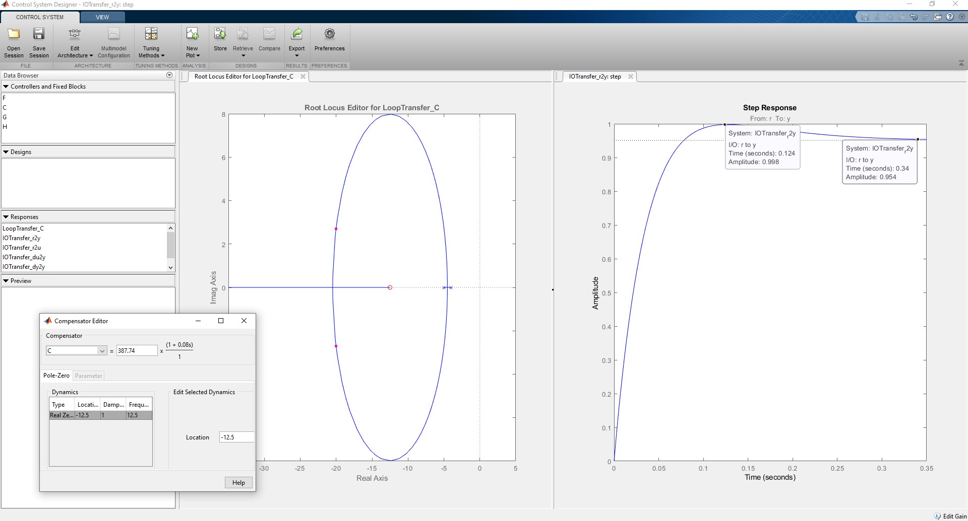

Un controlador proporcional sobre la planta propuesta otorga respuestas temporales con mucho error (> 5%) sin oscilaciones a bajas ganancias y/o con muchas oscilaciones (> 5%) a altas ganancias cuando se consigue reducir el error. El siguiente controlador más sencillo es el controlador PD que responde a la velocidad del cambio del error y produce una corrección significativa antes de que la magnitud del error se vuelva demasiado grande, sin modificar el tipo de sistema (manteniendo error ya que se trata de un tipo 0) y mejorando el amortiguamiento (oscilaciones bajas).
Apartado (ii). Averiguar el tipo de PID más sencillo y calcular su C(s) para que ahora el sistema tenga un error nulo frente a una entrada escalón y un tiempo de asentamiento igual a 2 s, manteniendo la sobreelongación del apartado anterior (igual al 5%). Adjunta la CAPTURA 2: DISEÑO Cii(s) + RESPUESTA A ESCALÓN. Justifica también brevemente la elección de tipo de PID y el valor final del controlador diseñado.

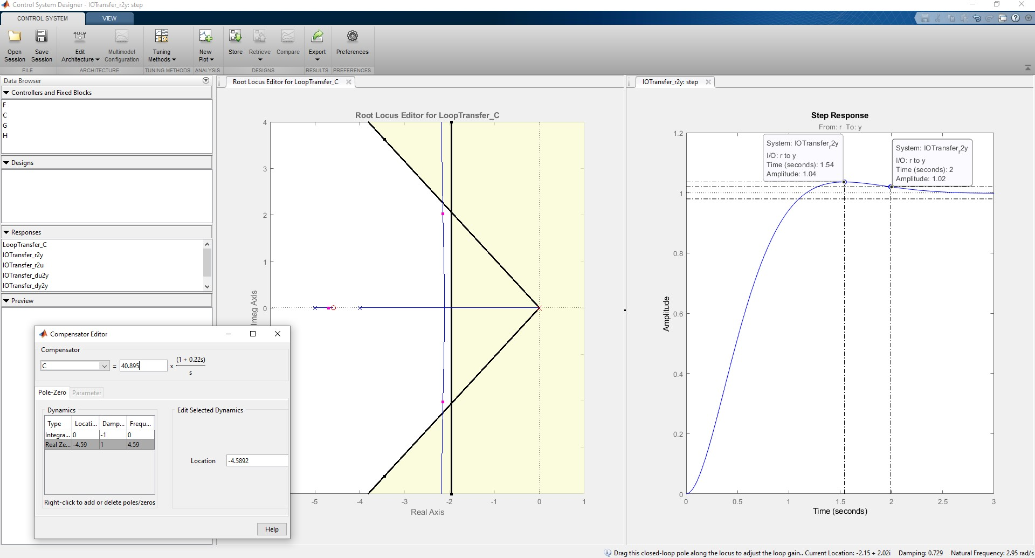

Para resolver este apartado fijamos los diseños de requerimiento, obteniendo líneas de tiempo de establecimiento y sobreoscilación (factor de amortiguamiento) constantes. En este escenario, los controladores PD (anterior ejercicio, sistema tipo 0) y PI (oscilaciones elevadas y/o tiempos de asentamiento altos) resultan insuficientes para cumplir ambos requerimientos simultáneamente. Por ello, utilizamos un PID, que elimina el error (sistema tipo I), mantiene la sobreoscilación del ejercicio previo (acción derivativa) y hace que el sistema sea lo suficientemente rápido como para alcanzar el régimen permanente en 2 segundos.

Ejercicio 6 (1,25 puntos)
clc; clear; close all;

Una planta G(s) con realimentación negativa y unitaria tiene como diagrama de Bode en magnitud el mostrado en la figura inferior. Extrae la función de transferencia G(s) y dibuja su diagrama de Bode de fase asintótico.

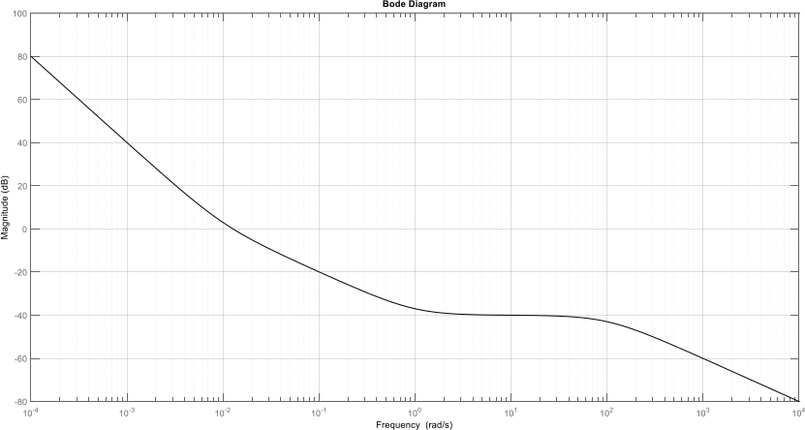
s=tf('s');

Por procedimiento de inspección, visualizamos que el diagrama de Bode de módulo contiene una tendencia inicial de -40 dB/década, lo que se traduce en un polo doble en el origen.
componente(1)=1/(s^2);

A 0,01 rad/s, se produce un cambio de tendencia pasando a tener -20dB/década. Esto sugiere la aparición de un cero simple (+20 dB/década) que "mitiga" la caída de la respuesta en frecuencia. Por tanto, se tiene un cero simple a dicha frecuencia.
componente(2)=(1+s/1e-2);

Análogamente, a 1 rad/s, desaparece la caída; es decir, tenemos una componente consistente en un cero simple a la frecuencia unitaria.
componente(3)=(1+s/1e0);

Finalmente, el diagrama de Bode de módulo deja de ser constante a 100 rad/s cuando aparece una caída de 20 dB/década: polo simple a 100 rad/s.
componente(4)=1/(1+s/1e2);

Finalmente, falta por extraer la ganancia de la función de transferencia: Si estudiamos la tendencia del diagrama de Bode de módulo a 0,0001 rad/s (donde solo ha "actuado" el polo doble en el origen), se debiera tener una ganancia de 160 dB/década para que, a 1 rad/s se obtenga una ganancia de 0 dB (pseudo-origen), cayendo la ganancia 40 dB/década (polo doble en el origen). Sin embargo, se tienen 80 dB (-80 dB de los esperados). Esta reducción de ganancia en dB equivale a un factor de 0,0001 (aplicando el 20*log).

componente(5)=1e-4;
Por tanto, la función de transferencia obtenida es:
G=1;
for i=1:length(componente) G=componente(i)*G;
end
G % Mostramos por pantalla el resultado final

G =

0.01 s^2 + 0.0101 s + 0.0001

0.01 s^3 + s^2

Continuous-time transfer function.

Redibujamos el diagrama de Bode de módulo (a modo de verificacion) y el resultante de fase:
bode(G); grid on;

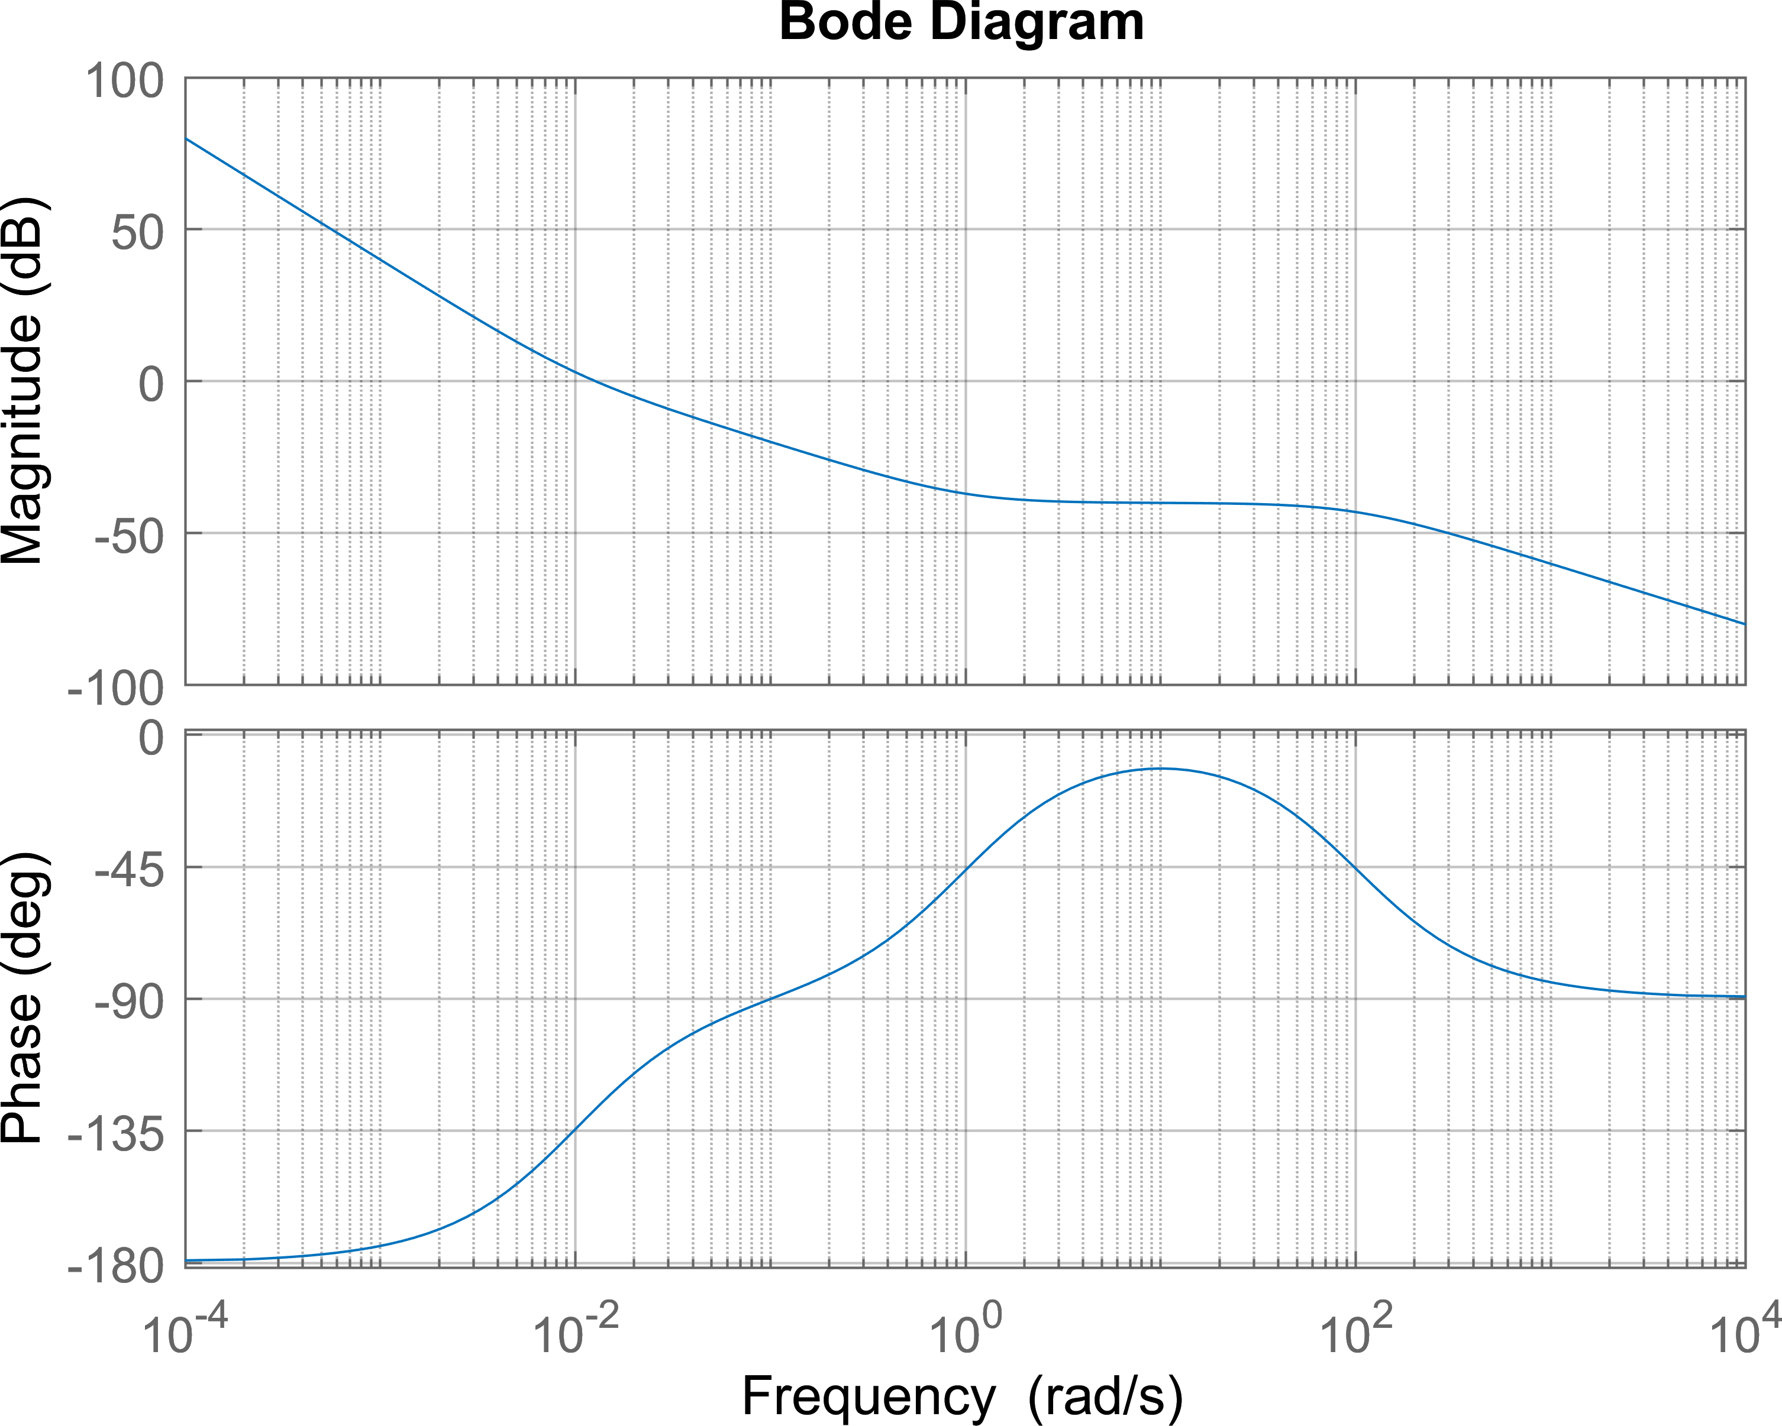

Ejercicio 1 (2,25 puntos)
- G1(s) es una función de transferencia de primer orden con ganancia igual a 2 y un polo en s=-1. G2(s) tiene un cero en s=-2 y un polo doble en s=-4. G3(s) es un integrador. Calcula la función de transferencia total en lazo cerrado GLC(s) del sistema de la figura con MATLAB, mostrando el resul- tado con el numerador y el denominador en forma polinómica.
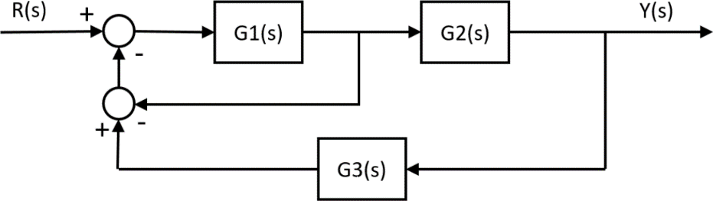
- Si se somete G2(s) a una entrada R(s) escalón unitario, representa su salida en función del tiempo. Determina numéricamente el tiempo de subida tr, tiempo de establecimiento ts, porcentaje de sobre- oscilación %OS y error en estado estacionario %eSS.
- somete ahora G2(s) a una entrada rampa unitaria r(t) con condiciones iniciales iguales a cero, calcula la expresión analítica de su salida y(t) en función del tiempo. Realiza una gráfica de y(t) en el intervalo de 0 a 2 s.

Ejercicio 2 (1 punto)
Construye cuatro sistemas de control cuyas funciones de transferencia G1, G2, G3 y G4 no tengan ceros, tengan un par de polos complejos conjugados en s=-5±7j, y además:
  - 1 tenga un polo adicional en s=-2, y una ganancia igual a 200.
  - 2 tenga un polo adicional en s=-5, y una ganancia igual a 500.
  - 3 tenga un polo adicional en s=-10, y una ganancia igual a 1000.
  - 4 tenga un polo adicional en s=-100, y una ganancia igual a 10000.
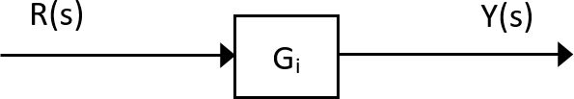

Para los cuatro sistemas de control, ¿en qué casos se puede utilizar la aproximación mediante polos dominantes? ¿Qué polos dominantes tendrían los sistemas en cada caso, y por qué? Justifica detallada- mente tu respuesta apoyándote, si es posible, en gráficas y los valores numéricos extraídos. Puedes realizar cálculos y gráficas adicionales si te sirven para la justificación.

Ejercicio 3 (1,25 puntos)
Se tiene:
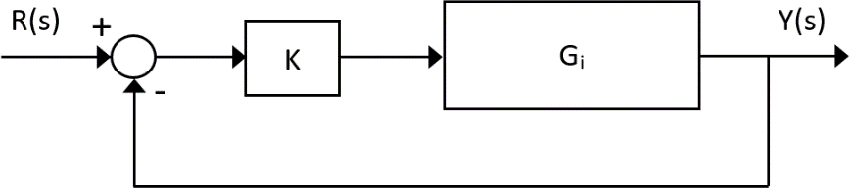

Gi es una función de transferencia de segundo orden (según la expresión adimensional o estándar) con una ganancia estática unitaria y una frecuencia natural ωn igual al primer dígito no nulo de tu DNI. Tomando Gi en situación de amortiguamiento crítico, utiliza comandos de control de flujo de MATLAB para calcular el valor de K para que el error relativo de posición del sistema en lazo cerrado de la figura sea exactamente igual al ωn%, es decir, igual al primer dígito no nulo de tu DNI, con una precisión de al menos tres decimales. Argumenta tu código con detalle. Si no se puede conseguir también debes argumentar tu respuesta detalladamente.

Ejercicio 4 (2 puntos)
El sistema de control de la posición de la herramienta de corte de un brazo robótico industrial se corresponde con una planta P(s) que posee un polo en s=-5, dos polos complejos conjugados con parte real positiva de frecuencia natural igual a 4 rad/s y coeficiente de amortiguamiento de -0,5 y un cero en s=2.
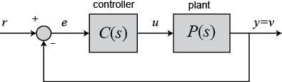
- Dibuja el lugar de las raíces (LDR) del sistema. ¿Es el sistema de control en lazo cerrado sin C(s) estable? Justifica tu respuesta en el LiveScript.
- Indica y justifica en el LiveScript si hay algún rango de valores de un controlador proporcional
C(s)=K para que el sistema sea estable. Compruébalo con un ejemplo.
- Determina y justifica en el LiveScript si existe algún valor de K para que el sistema tenga unos polos complejos en lazo cerrado con coeficiente de amortiguamiento igual a 0,06 y además sea un sistema estable.

Ejercicio 5 (2,25 puntos)
Considere la misma figura que la dada en el Ejercicio 4, donde, en este caso, se muestra el sistema de control del ángulo de cabeceo “v” de un robot aéreo no tripulado (UAV). C(s) es un controlador de tipo PID. La planta P(s) del UAV se puede modelar con una función de transferencia con polos en s=-4 y -5 y ganancia unitaria. Utiliza la herramienta RLTOOL para:
- Averiguar el tipo de PID más sencillo y calcular su C(s) para que el sistema tenga un error frente a una entrada escalón igual al 5% y una sobreelongación del 5%. Cuando el sistema esté diseñado, adjunta la CAPTURA 1: DISEÑO Ci(s) + RESPUESTA A ESCALÓN de la ventana de RLTOOL. Justifica también brevemente la elección de tipo de PID y el valor final del controlador diseñado.
- Averiguar el tipo de PID más sencillo y calcular su C(s) para que ahora el sistema tenga un error nulo frente a una entrada escalón y un tiempo de asentamiento igual a 2 s, manteniendo la sobreelon- gación del apartado anterior (igual al 5%). Adjunta la CAPTURA 2: DISEÑO Cii(s) + RESPUESTA A ESCALÓN. Justifica también brevemente la elección de tipo de PID y el valor final del controlador diseñado.

Ejercicio 6 (1,25 puntos)
Una planta G(s) con realimentación negativa y unitaria tiene como diagrama de Bode en magnitud el mostrado en la figura inferior. Extrae la función de transferencia G(s) y dibuja su diagrama de Bode de fase asintótico.

Bode Diagram
100

80

60

40

20

0
Magnitude (dB)

-20

-40

-60

-80

10 -4

10 -3

10 -2

10 -1

10 ⁰

10 ¹

10 ²

10 ³

10 ⁴

Frequency (rad/s)

©2022 Autor Enrique Hernández Balaguera Algunos derechos reservados
Este documento se distribuye bajo la licencia
“Atribución-CompartirIgual 4.0 Internacional” de Creative Commons, disponible en
https://creativecommons.org/licenses/by-sa/4.0/deed.es

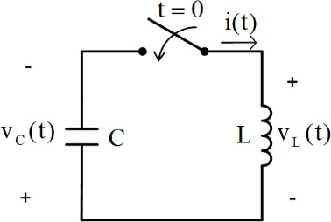
Ejercicio 1 (3,25 puntos)
El condensador C está cargado a una tensión V0 (borne “+” en la placa superior). En t=0 se cierra el interruptor. Se pide:
    - Ecuación diferencial de vC(t) atendiendo a las polaridades indica- das en el circuito del enunciado.
    - Solución de la ecuación diferencial de (i) a partir de la transfor- mada de Laplace, teniendo en cuenta las condiciones iniciales del circuito.
    - Explicar detalladamente el funcionamiento físico del modelo eléctrico en función de la tensión
v(t) y la corriente i(t) -extraíble, por ejemplo, desde la ecuación del condensador-. ¿Es un circuito real?.
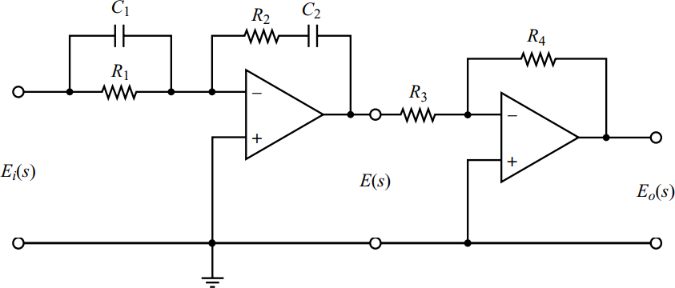
    - Para corregir el comportamiento anómalo del circuito, se propone implementar un controlador elec- trónico PID (véase la figura). Ob- tenga la función de transferencia Gc(s)=Eo(s)/Ei(s), y correlacione los elementos del circuito (resistencias y condensadores) con los paráme- tros característicos del regulador, analizando cómo afectan a la locali- zación de ceros/polos y al ajuste de la ganancia.

Ejercicio 2 (2,75 puntos)
Considere el diagrama de bloques que se muestra en la figura, donde una perturbación D(s) aparece entre un controlador generalizado y la planta. Determine los parámetros K, a, b y c de tal forma que:
(i) La respuesta cD(t) ante la entrada de perturbación en escalón unitario se atenúe sin error en régimen permanente; (ii) La respuesta cR(t) ante la entrada patrón, r(t)=u(t), exhiba una sobreoscilación del 20% y un tiempo de establecimiento (criterio del 98%) de 2 segundos. Justifica tus resultados, esbo- zando el lugar de las raíces del sistema sin compensar y compensado. Ayúdese de las aproximaciones por polos dominantes.
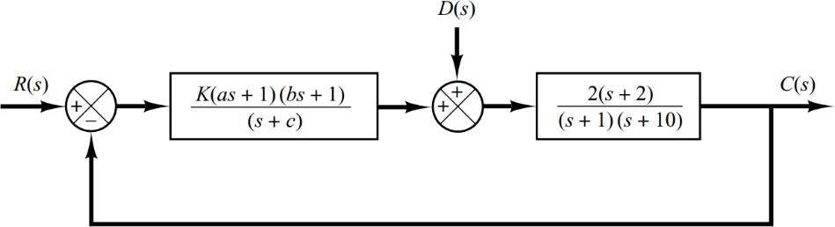

Ejercicio 3 (2,25 puntos)
La figura adjunta representa el diagrama de Bode de fase de un amplificador. Se pide:
- Determine la función de transferencia. ¿Se
φ, grados
90º

45º

-45º/déc

trata de una solución única?.
- A partir de (i), esboce el diagrama de Bode de módulo, teniendo en cuenta que la ganancia,
10−2
10−1
-45º

-90º

10⁰

10¹

10²

10³

10⁴

10⁵

10⁶

10⁷
ω, rad/s

a ω=1 rad/s, es 0 dB.
- Indica la salida xo(t), si a la entrada del am- plificador se introduce, xi(t)=2cos(1000t+π/4).

Ejercicio 4 (1,75 puntos)

-135º

-180º
-90º/déc

Un procesamiento por lotes -que implica llenar una tina con un líquido, mezclarlo y el drenaje del depósito- se automatiza con un PLC (ver figura). A continuación, se detalla la secuencia específica de eventos. Cuando se presiona el botón Start (%I1.0) comienza el proceso: (i) Se abre una válvula de

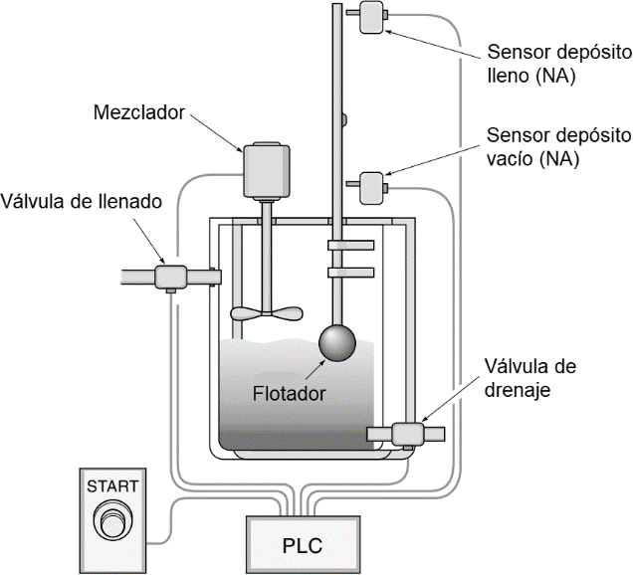
llenado (%Q2.0) y deja entrar un líquido en el de- pósito hasta que se llena (%I1.1); (ii) El líquido de la tina se mezcla (%Q2.1) durante 3 minutos;
(iii) Finalmente, se abre una válvula de drenaje (%Q2.3) y “desagua” el tanque hasta su vaciado (%I1.2). Nótese que ambos sensores de los de- pósitos son normalmente abiertos (NA). Dibuje el diagrama de escalera para el programa del PLC, utilizando obligatoriamente contactos, bobinas NA/NC y SET/RESET.

Ejercicio 1
- En primer lugar, se muestra el circuito de inte- rés para t>0:

-

vC (t)
i(t)

+
C
L

v L (t)

+ -

La ley de Kirchhoff de tensiones establece:
v_{L}(t)+v_{C}(t)=0
Ya que la corriente que atraviesa ambos elementos es la misma, resulta:

di(t)
L dt +v_{C}(t)=0 → LC
d²v_{C}(t)
dt2 +v_{C}(t)=0

Reordenando y normalizando:

d²v_{C}(t) 1

dt2 + LC v_{C}(t)=0
- Transformando a s la ecuación diferencial obtenida en (i) y teniendo en cuenta la condición inicial de la tensión en el condensador, vC(0)=-V0 (polarización inversa a la impuesta en (i)), resulta:

s²V
(s)-sv
1
(0)+
V (s)=0 → s²V
1
(s)+V s+
V (s)=0 → V
(s)=- V0s

C C LC C

C 0 LC C

C 2 1 LC
s +

Utilizando la tabla nº 11 de la versión extendida de las transformadas de Laplace:

v (t)=L⁻¹[V (s)]=-V L⁻¹ � s =-V cos � 1 t�
�

C C 0
s +
2 1
LC

⁰ √LC

Una forma alternativa para obtener VC(s) puede ser desde el circuito en s, teniendo en cuenta que el circuito eléctrico equivalente de un condensador cargado es una impedancia 1/sC conectada en serie con una fuente de tensión de valor, en este caso, V0/s (terminal “+” hacia arriba).

- A partir de la ecuación de definición del condensador y considerando las polaridades dibujadas en el modelo eléctrico del enunciado (criterio receptor), la corriente que circula por el circuito resulta:

dv_{C}(t) d
1 C 1

i(t)=C
dt =C dt �-V₀cos �√LC t�� =V₀�L sen �√LC t�

Obsérvese que al tratarse de un circuito de segundo orden con amortiguamiento nulo, ξ=0, la co- rriente i(t) de la bobina y la tensión vC(t) del condensador son oscilaciones sostenidas. Según el circuito indicado en la figura siguiente, consideremos: v(t)=-vC(t). Por tanto:
1
v(t)=V₀cos �√LC t�
A continuación, se dibujan ambas señales: corriente i(t) y tensión v(t).
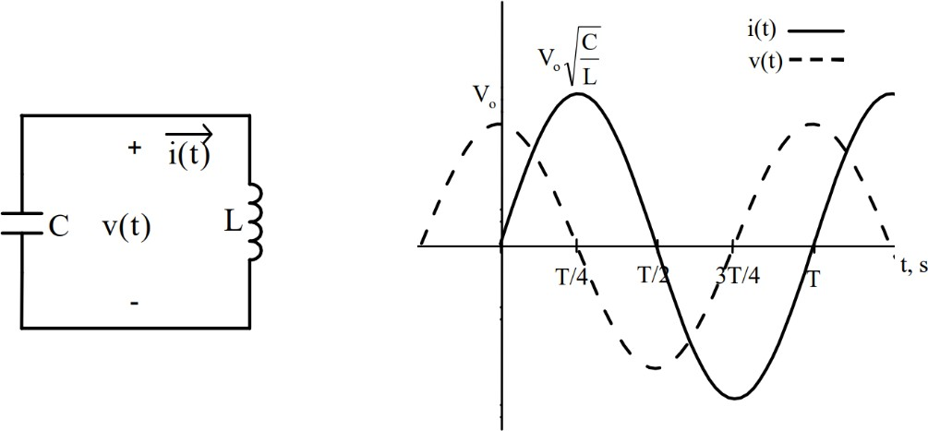
- Primer intervalo, 0<t<T/4. Condensador: En t=0, está cargado a su valor máximo v(0)=V0. Se va descargando (v(t) decrece). En t=T/4, está descargado v(T/4)=0 V. Ha cedido su energía a la bobina. Bobina: En t=0, está descargada pues i(0) = 0. Se va cargando (i(t) aumenta). En t=T/4, se ha cargado a su valor máximo i(T/4)=V0√(C/L).
- Segundo intervalo, T/4<t<T/2. Condensador: En t=T/4, está descargado, v(T/4)=0. Co- mienza a cargarse con una polaridad contraria (v(t) negativa) a la dibujada en el circuito. En t=T/2, se encuentra cargado a su valor máximo v(T/2)=-V0 (con polaridad opuesta a la dibujada en el circuito). Bobina: En t=T/4, está cargada a su valor máximo. Se va descargando (i(t) decrece). En t=T/2, la bobina está descargada, i(T/2)=0 A. Ha cedido su energía al condensador.
- Tercer intervalo, T/2<t<3T/4. Condensador: En t=T/2, está cargado a su valor máximo v(T/2)=-V0. (con polaridad opuesta a la dibujada en el circuito). Se va descargando (v(t) crece hasta hacerse 0). En t=3T/4, está descargado v(3T/4)=0 V. Ha cedido su energía a la bobina. Bobina: En t=T/2, está descargada i(T/2)=0 A. Se va cargando con una corriente contraria a la dibujada en el circuito (i(t) aumenta en sentido negativo). En t=3T/4, la bobina está car- gada a su valor máximo con la corriente en sentido contrario a al dibujado en el circuito, i(3T/4)=-V0√(C/L).
- Cuarto intervalo, 3T/4<t<T. Condensador: En t=3T/4, está descargado v(3T/4)=0 V. Co- mienza a cargarse (v(t) crece). En t=T, se encuentra cargado a su valor máximo v(T)=V0. Bobina: En t=3T/4, la bobina está cargada a su valor máximo con la corriente en sentido contrario a la dibujada en el circuito, i(3T/4)=-V0√(C/L). Se va descargando (i(t) crece hasta hacerse 0). En t=T, la bobina se ha descargado i(T) =0 A. Ha cedido su energía al conden- sador.
El ciclo se vuelve a repetir, volviendo al primer intervalo.

Se ha construido un oscilador. El circuito consta de dos elementos ideales que se transfieren la energía periódicamente sin existir ninguna pérdida. Por tanto, no se trata de un circuito real. Si se monta el circuito en un laboratorio, siempre existe resistencia en el circuito (por pequeña que sea) y la energía termina extinguiéndose. Por tanto, en los osciladores reales se comunica en cada ciclo un suplemento de energía para que ésta no se extinga.

- El circuito electrónico de la figura es un controlador PID que utiliza amplificadores operacionales. La función de transferencia E(s)/Ei(s) viene dada por:

E(s) =- Z₂(s)

donde:

R1 1
E_{i}(s) Z₁(s)

R

1 R C s+1

Z₁(s)= C1s = ¹
y Z₂(s)=R₂+
= 2 2

R1+ 1
C s
1
1+R₁C₁s

C₂s
C₂s

Nótese que el R1 y 1/C1s de Z1(s) se encuentran asociados en paralelo y, por otro lado, la resistencia y el condensador de Z2(s) en serie. Por tanto:

E(s) =- �R₂C₂s+1
2
1+R₁C₁s
�
1

E_{i}(s)
C s � � R

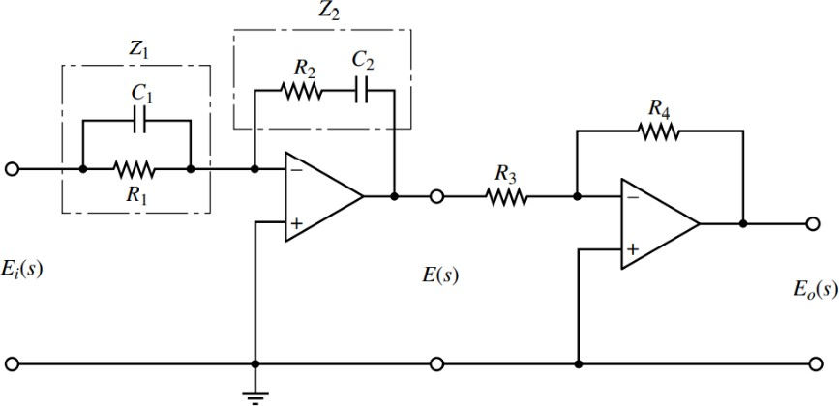
De la etapa final del circuito electrónico, se puede obtener:
E_{o}(s) =- R₄

Uniendo ambos resultados, se tiene:
E(s) R₃

E_{o}(s) = E_{o}(s) E(s) = R₂R₄ (1+R₁C₁s)(R₂C₂s+1) = R₂R₄ �R₁C₁+R₂C₂ + 1

+R C s�

E_{i}(s)
E(s) E_{i}(s)
R₁R₃
R₂C₂s
R₁R₃
R₂C₂

R₂C₂s ¹ ¹

Finalmente, reordenamos términos para obtener una función de transferencia del tipo de los contro- ladores PID, obteniendo:
E_{o}(s) = R₄(R₁C₁+R₂C₂) �1+ 1 + R₁R2C₁C₂ s�

comparable con:
E_{i}(s)
R₁R₃C₂
(R₁C₁+R₂C₂)s

1
R₁C₁+R₂C₂

G_{C}(s)=K_{p} �1+ T s +T_{d}s�
i
donde Kp es la ganancia del control proporcional y, por otro lado, Ti y Td representan las constantes de tiempo integral y derivativa, respectivamente. Por tanto, resulta:

K = R4(R1C1+R2C2) , T =R C +R C
y T = R₁R2C₁C₂

^{p} R₁R₃C₂
i 1 1 2 2

d R1C1+R2C2

En efecto, la ganancia del control proporcional depende de todos los parámetros del circuito electró- nico. Sin embargo, las constantes de tiempo, que dominan la localización de los ceros del controlador (el único polo es estático en s=0), dependen de la primera etapa del sistema.

Ejercicio 2
El controlador del sistema consiste en un regulador generalizado ya que puede funcionar como com- pensador de adelanto/retardo o realizar acciones de control de la familia de PIDs. En función de los requerimientos, se fijarán los parámetros característicos K, a, b y c.

Comenzamos por (i). Para atenuar la respuesta cD(t) de tal forma que tienda a 0 sin inducir error en régimen permanente a la respuesta total, c(t), es necesario que el sistema actúe como tipo I (entrada de perturbación es un escalón unitario). Estudiamos la función de transferencia en lazo abierto como:

K(as+1)(bs+1)
�
2(s+2)
4K (as+1)(bs+1) �s +1� 4K�

lim
= lim 2 = lim 10c

s→0
s+c
(s+1)(s+10)
s→0 10c �s +1� (s+1) s +1�
s→0 s0

c 10
En efecto, se trata de un sistema tipo 0, por lo que para aumentar su capacidad de “inmunización” ante entradas de tipo escalón, es necesario aumentar +1, al menos, el exponente del término s0. Para ello, es necesario que la función de transferencia en lazo abierto tenga un polo en el origen, obte- niendo, de esta forma, que c=0. Así, cD(t) vs. t para ambos escenarios, sería:
Step Response
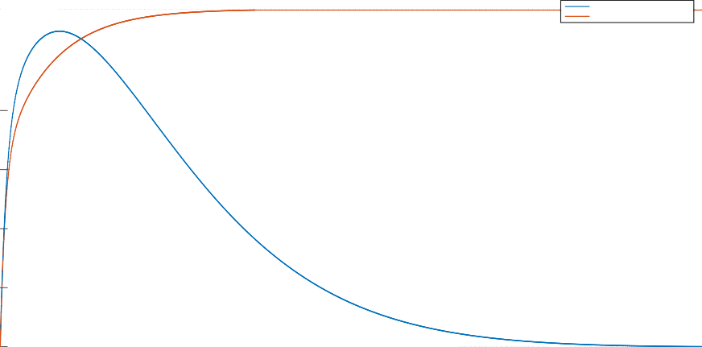0.3
Sistema compensado, C(s)=1/s

Sistema sin compensar, C(s)=1
0.25
0.2
0.15
Amplitude
0.1
0.05

0
0 2 4 6 8 10 12

Time (seconds)

Seguidamente, fijamos los demás criterios -véase (ii)-. A partir del dato que solicita una sobreoscila- ción del 20%, podemos extraer el valor del coeficiente de amortiguamiento:

πξ (ln0,2)²

M_{p}=exp �-
� =0,2 → ξ=�
2 (
2
)2 =0,46

�1-ξ
π + ln0,2

Ciertamente, se trata de un sistema subamortiguado no despreciable, ξ=0,46, ya que cuenta con un sobrepaso elevado sobre el régimen permanente. A continuación, se utiliza el tiempo de estableci- miento solicitado. Al tratarse de un sistema subamortiguado, se puede utilizar la fórmula preestable- cida (criterio del 98%):
4 4
t_{s}= ξωn =2 s → ω_{n}= ξts =4,39 rad/s
Hasta ahora, se han obtenido los parámetros característicos de los polos complejos conjugados que queremos que dominen el sistema. Sin embargo, el sistema es de orden superior, por lo que habrá que utilizar una aproximación por polos dominantes. Antes, se obtiene la función de transferencia en lazo cerrado considerando D(s)=0:
K(as+1)(bs+1) 2(s+2)

C(s)
=

s (s+1)(s+10)
2K(as+1)(bs+1)(s+2)
=

R(s)
1+ K(as+1)(bs+1) 2(s+2)
s(s+1)(s+10)+2K(as+1)(bs+1)(s+2)

s (s+1)(s+10)
Se extrae y reordena el denominador de la función de transferencia en lazo cerrado, C(s)/R(s), a partir del cual se extraen los polos del sistema:
s(s+1)(s+10)+2K(as+1)(bs+1)(s+2)=0 s³+10s²+s²+10s+2K(as²+s+2as+2)(bs+1)=0 s³(1+2Kab)+s²(11+2K(a+b)+4Kab)+s�10+2K+4K(a+b)�+4K=0

Dicho polinomio se iguala a:

(s²+2ξω_{n}+ω²)(s+10ξω )=0
n
n

consistente en el producto de polinomios que dan lugar a los polos dominantes “subamortiguados” con parámetros característicos ξ=0,46 y ωn=4,39 rad/s y un tercer polo real negativo fijado lo sufi- cientemente alejado para poder considerar dominantes a los polos complejos conjugados. Sustituyendo y operando, resulta:
(s²+2ξω_{n}+ω²)(s+10ξω )=s³+24,23s²+100,83s+389,18=0
n
n
Fijamos, término a término, para obtener el valor de los parámetros:
- Término libre: 4K=389,18, se obtiene K=97,3.
- Términos s3: 1+2Kab=1, se obtiene que 2Kab=0, o bien, ab=0. Fijamos a=0.
- Por ejemplo, términos en s2: 11+2K(a+b)+4Kab=11+2Kb=24,23, resultando b=0,068.
Por tanto, se tiene un controlador de tipo PI:

G_{C}(s)=97,3
0,068s+1
s =6,62
s+14,71

s

contiendo una ganancia de 6,62 (control proporcional), un polo en el origen y un cero en -14,71. Se comparan ambos lugares de las raíces (LDR) de los sistemas sin compensar y compensado:

2

1.5

1

0.5

-1
Imaginary Axis (seconds )

0

-0.5

-1

-1.5

Root Locus

Root Locus
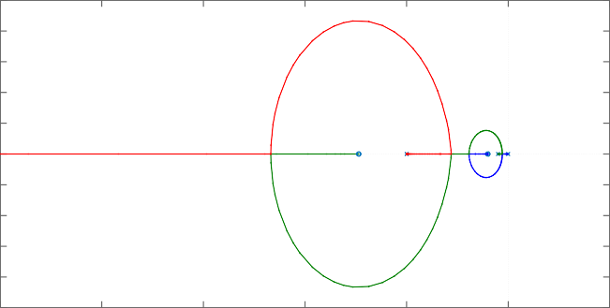
10

8

6

4

2

-1
Imaginary Axis (seconds )

0

-2

-4

-6

-8

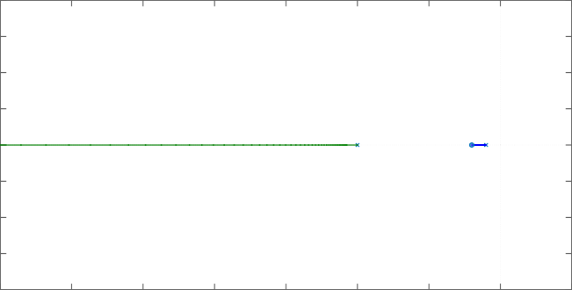
-2
-35 -30 -25 -20 -15 -10 -5 0
-1
Real Axis (seconds )

-10
5

-50 -40 -30 -20 -10
-1
Real Axis (seconds

0 10

)

En efecto, la introducción del polo en el origen y, sobre todo, el cero localizado lo suficientemente alejado de los polos dominantes para inducir un comportamiento subamortiguado, hacen que el LDR no solo contenga ramas que “van” sobre el eje real. Además, también aparecen polos con parte real e imaginaria para determinados valores de K.

Ejercicio 3
- El diagrama de Bode de fase representado en la figura del enunciado es consecuencia de la suma de los siguientes términos:
  - Término constante de valor 90º (cero en el origen): s.
  - Caída de -45º/década entre 101 y 103 rad/s (polo simple en -102 rad/s): (s+102).
  - Caída de -90º/década entre 104 y 106 rad/s (polo doble en -105 rad/s): (s+105)2. Nótese que la opción de polos complejos conjugados debiera restringirse a sistemas con un factor de amortiguamiento muy próximo a 1, ya que a medida que disminuye ξ, la caída de 0º a -180º se vuelve más brusca, aumentando el valor de -90º/década (ver Teoría).
Por tanto:

T(s)=

s+10²
�
s
s+10⁵ 2
��
�

Sin embargo, nada se ha hablado de la ganancia (constante K positiva). Por ejemplo, si consideramos que T(s) está multiplicada por 1000 (o por cualquier constante K, con K>0) en el numerador, obten- dremos el mismo diagrama de fase porque las constantes positivas aportan ángulo 0º en el diagrama de fase. Es decir, que la función de transferencia que representa el diagrama de Bode de fase del enunciado es:

T(s)=

�s+10²
Ks
��s+10⁵

2 , con K>0
�

- Hilando con el resultado de (i) y antes de esbozar el diagrama de Bode de módulo final, es nece- sario obtener el valor de K, a partir del dato proporcionado en el enunciado: La ganancia, a ω=100 rad/s, es 0 dB. Para el análisis de la respuesta en frecuencia (respuesta del circuito amplificador a entradas sinusoidales) se realiza la sustitución s=jω (frecuencias físicas). Entonces la función de trans- ferencia sinusoidal T(jω) se escribe como:

T(jω)=

�jω+10²
jω
��jω+10⁵ 2
�

Puesto que se representa |T(jω)|dB vs. ω (ω en escala logarítmica), se tiene, a ω=100 rad/s:

�T�j10⁰��

=20log�T�j10⁰��=20log �
j10⁰

2� =

^{dB} �j10⁰+10²��j10⁰+10⁵�
20log�j10⁰�-20log��j10⁰+10²��-40log��j10⁰+10⁵��=0-40-200=-240 dB
En efecto, se tiene una falta de 240 dB, por lo que la ganancia (contribución constante para toda ω)
debe valer:

Resultando:
240 dB=20log|K| → K=10¹²

10¹²jω

T(jω)=
�
�jω+10²
��jω+10⁵ 2

Para facilitar la representación y suma de los componentes, se propone factorizar el numerador y el
denominador en productos de K, sn y �1+ ^{s} n:
�

T(jω)=

10¹²jω
2
a

5 2 =

jω

10¹²s

jω ² =

s
jω

jω ²

�jω+10 ��jω+10�
10² �1+
� 10¹⁰ �1+
10
2
10⁵�
�1+
102� �1+
10⁵�

De esta forma, para valores muy bajos de frecuencia, el valor constante proporcionado por los polos es 0 dB. Se representan cada uno de los términos y se realiza la suma, obteniendo:
| T( jω) |dB
60

40
20 dB/déc

20

20 dB/déc

40 dB

- 40 dB/déc

10⁻²
10−1
10⁰
10¹
10²
10³
10⁴
10⁵
10⁶
10⁷
ω, rad/s

− 20

− 40

- 20 dB/déc

- 40 dB/déc

- Para una determinada componente de la entrada puedo obtener su salida a partir de la función de transferencia sinusoidal. En efecto:
T(jω)= Xo(jω) → X (jω) = X (jω)T(jω)
X_{i}(jω) º ^{i}

Observemos que Xi(jω) tendrá para una frecuencia específica ω un módulo |Xi(jω)| y una fase
arg[Xi(jω)]. Para la frecuencia ω=1 krad/s, se tiene que Xi(j103)=2∠45º (dato del enunciado). También la función de transferencia tendrá para una frecuencia específica ω un módulo |T(jω)| y una fase arg[T(jω)]. Para la frecuencia de ω=1 krad/s, se puede visualizar desde el diagrama de Bode de módulo (apartado (ii)) que corresponde una ganancia, en dB, de |T(j103)|dB=40 dB. En magnitu- des reales, esto es una ganancia de valor 100, 40=20log|T(j103)| ⇒ log|T(j103)|=2 ⇒ |T(j103)|=100. Desde el diagrama de Bode de fase (enunciado) se puede ver que: arg[T(j103)]=0º. Finalmente resulta: T(j103)=100∠0º.
Entonces la componente a la salida será: Xo(j103)=Xi(j103)T(j103)=2∠45º×100∠0º=200∠45º. Como vemos, el módulo de la señal de entrada (2 en este caso) se multiplica por la ganancia a esa frecuencia (100 en este caso) y a la fase de la señal de entrada (45º en este caso) se le suma la fase de la función de transferencia a esa frecuencia (0º en este caso). Así que la componente de frecuencia 2cos(1000t+π/4) se convierte en xo(t)=200cos(1000t+π/4), a la salida.

Ejercicio 4
El conjunto de segmentos que se explica a continuación, constituye el programa de control de lle- nado/vaciado del depósito. (i) En primer lugar, se programa la inicialización del proceso. La pulsación del botón Start NA, %I1.0, cuando el depósito no se encuentra completamente lleno (escenario ini- cial, interruptor NA %I1.1), activa el actuador de la válvula de llenado, %Q2.0. Dicho actuador se pone a 1 a través de una bobina NA, por lo que requiere de un enclavamiento para no desactivarse cuando se deje de pulsar %I1.0 (rama bypass colocada en paralelo con el botón Start).
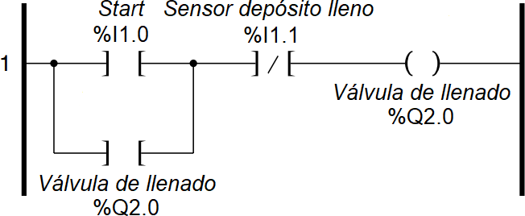
- Una vez se haya llenado el depósito completamente (sensor %I1.1), comienza una cuenta de 3 minutos (180 segundos) en un temporizador de impulso, durante la cual, se activará una marca auxiliar
%M1.0. Esta, a su vez, activará el actuador asociado al mezclador, %Q2.1, mediante una bobina NA. Una vez finalicen los 180 segundos, tanto %M1.0 como %Q2.1 pasarán a desactivarse, independien- temente de %I1.1, por la naturaleza de trabajo del temporizador que gobierna este proceso (TP).
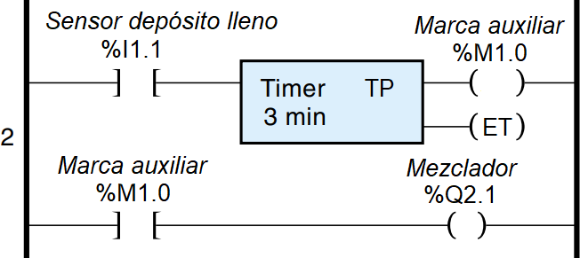
- Finalmente, realizamos un control de la válvula de drenaje con bobinas SET/RESET. Si el de- pósito está lleno y el mezclador ya se ha desactivado -paso (ii)-, comienza el vaciado del tanque (bo- bina %Q2.3 a SET). Una vez la tina se ha vaciado completamente (evento detectado por el sensor de depósito vaciado NA %I1.2), la válvula de drenaje se desactiva, poniendo a RESET la salida %Q2.3.
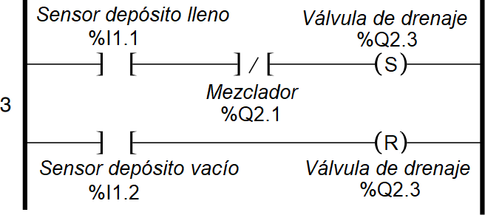

©2022 Autor Enrique Hernández Balaguera
Algunos derechos reservados
Este documento se distribuye bajo la licencia
“Atribución-CompartirIgual 4.0 Internacional” de Creative Commons,
disponible en
https://creativecommons.org/licenses/by-sa/4.0/deed.es

Ejercicio 1 (2,75 puntos)
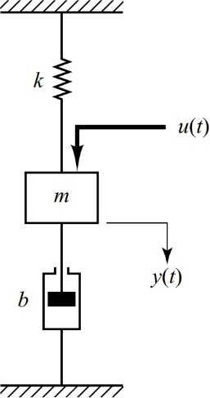
El sistema mecánico de la figura constituye un sistema de control, siendo: (i) G(s)=1/[ms2+k] (planta constituida por el conjunto masa-muelle); y (ii) C(s)=bs (el amortiguador actúa como controlador).
- Ayudándose de la función de transferencia Y(s)/U(s), donde u(t) es una per- turbación, especifique la estructura del diagrama de bloques, indicando los blo- ques y señales que constituyen el sistema.
Nota: Considere realimentación negativa y unitaria, H(s)=1.
- Considerando u(t) una señal en escalón unitario, explique, de forma descrip- tiva, cuál es la evolución de la respuesta temporal del desplazamiento vertical y(t) y el impacto del amortiguador regulable (lazo abierto sin amortiguador vs. lazo cerrado con amortiguador).
- Determine el error de control del sistema en lazo cerrado (véase figura). ¿Se obtienen resultados acordes con el análisis mecánico realizado en el apartado (ii)? Razone la respuesta.

Ejercicio 2 (3,5 puntos)
La figura adjunta muestra el lugar de las raíces del sistema de control, en lazo cerrado y con reali- mentación negativa unitaria, de la guiñada de un avión de combate. Se pide:
- ¿Es posible controlar dicho sistema utilizando un control proporcional haciendo que tenga un error nulo frente a una entrada escalón? Justifica tu respuesta.
- Sabiendo que la ganancia crítica del sistema es KC=240, determine el valor de la ganancia de la planta G(s); sabiendo que H(s)=1, y las raíces so- bre el eje jω asociadas a dicha ganancia.

15

10
)

5
-1

0
Imaginary Axis (seconds

-5

-10

-15
-25 | -20 | -15 | -10 | -5 0 | 5 | 10
 |  |  | Real Axis (seconds | -1  )

Root Locus
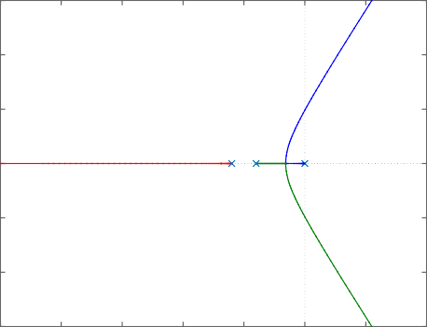

- En una aplicación más compleja, se requiere que dicho sistema tenga sus polos dominantes situa- dos en s=-3,613±6,193j, sin tener en cuenta el error inducido a la salida del sistema. Diseña el con- trolador más sencillo que cumpla dicho requerimiento.

Ejercicio 3 (1,5 puntos)
Se tienen las siguientes funciones de transferencia:

s+10
s-10
s+10

G1(s)= s(s+1)(s+2) G2(s)= s(s+1)(s+2) G3(s)= s(s-1)(s+2)

100

50

0
Magnitude (dB)

-50

-100

-150
90

0
Phase (deg)

-90

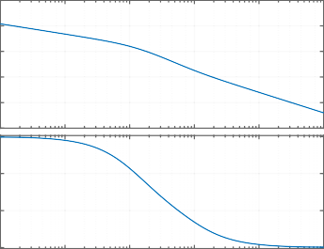
Bode Diagram

100

50

0
Magnitude (dB)

-50

-100

-150
-90

-135
Phase (deg)

-180

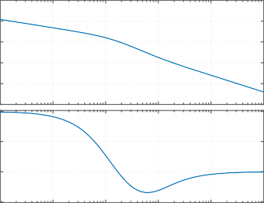
Bode Diagram

100

50

0
Magnitude (dB)

-50

-100

-150
-180

-225
Phase (deg)

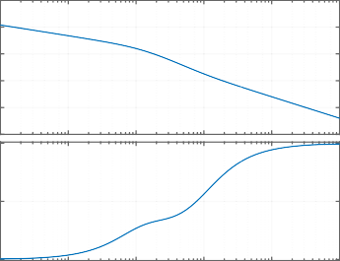
Bode Diagram

-180

10 -2

10 -1

10 ⁰

10 ¹

10 ²

10 ³

-225

10 -2

10 -1

10 ⁰

10 ¹

10 ²

10 ³

-270

10 -2

10 -1

10 ⁰

10 ¹

10 ²

10 ³

Frequency (rad/s)

Frequency (rad/s)

Frequency (rad/s)

En la figura se han dibujado sus respectivos diagramas de Bode.
¿A qué función corresponde cada diagrama? Justifica tu respuesta detalladamente.

Ejercicio 4 (2,25 puntos)
El control domótico de una pequeña vivienda se realiza mediante un PLC. Se solicitan las siguientes funcionalidades:

- La casa cuenta con tres ventanas y dos puertas. Cada una de ellas tiene un interruptor NA asociado,
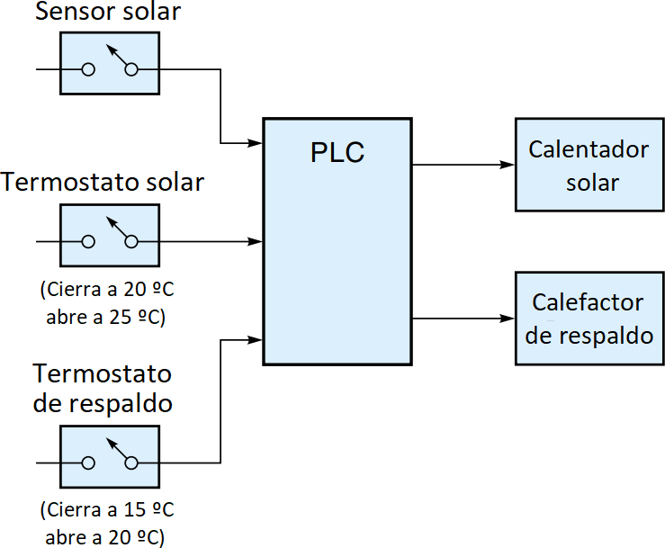
%I1.x (siendo x el valor referido a cada elemento; puerta o ventana). Dibuja un diagrama de lógica de escalera que encienda una lámpara %Q2.0 si una o más ventanas están abiertas o si ambas puertas se encuentran abiertas.

- Adicionalmente, dicho autómata programable controla el sistema de calefacción, basado en energía solar, que se muestra en el esquema de la figura. El sistema tiene dos partes interrelaciona- das: (a) el termostato solar enciende y apaga el ca- lentador solar si el sensor solar dice que el sol está brillando; y (b) el termostato de respaldo se en- carga de encender y apagar el horno o calefactor de apoyo si la energía del sol es insuficiente.
Ambos sistemas de calefacción comparten el mismo sistema de conductos, por lo que si el termostato de respaldo se apaga, el PLC debe encender el calefactor de respaldo (y apagar el calentador solar si está encendido). Dibuje el diagrama de escalera correspondiente para este sistema.

Ejercicio 1
- Con el fin de esbozar el diagrama de bloques asociado al sistema mecánico de la figura, en primer lugar, identificamos cada uno de los “actores” del sistema. La planta se constituye por el conjunto masa-muelle. A partir de la ecuación constitutiva de este tipo de circuitos mecánicos, sea la 2ª ley de Newton, se obtiene:

� f=ma → m
d²y(t)
dt2 =-ky(t)+u(t)

Aplicando la transformada de Laplace, resulta la función de transferencia que relaciona el desplaza- miento vertical de la masa (salida) y la fuerza aplicada a modo de perturbación (entrada) en bucle abierto:

[ ² ]
Y(s) 1
1⁄m

Y(s) ms +k =U(s) → G(s)= U(s) = ms2+K = 2 K
s + m
En efecto, la planta G(s), que representa la función de transferencia en lazo abierto sin controlador (al ser H(s)=1), es un sistema críticamente estable. Ciertamente, si nos fijamos en el denominador de dicha función de transferencia, falta el término en s, por lo que el amortiguamiento es nulo, ξ=0, y la respuesta ante la perturbación será una oscilación sostenida (ver después).
U(s)
fuerza de perturbación
fuerza del amortiguador

Y_{R}(s)=0
valor patrón
U_{C}(s)
+
+ -Y(s)
-
C(s)
=bs
controlador (amortiguador)
Y(s) | H(s)  =1

+

planta (conjunto masa- muelle)
G(s)
=1/(ms²+k)

Y(s)
desplazamiento vertical de la masa

bloque de realimentación
El controlador es el amortiguador, cuya entrada es el desplazamiento vertical de la masa y(t) cambiado de signo, y la salida es una señal de control de oposición a la perturbación aplicada, uC(t), la cual debe ser lo más parecida a la perturbación (con signo cambiado) y así, poder contrarrestarla:

dy(t)
u (t)=b → U
- =bsY(s) → C(s)= UC(s) =bs

C dt C

Y(s)

Teniendo en cuenta que la entrada patrón o referencia es yR(t)=0 (no se desea un desplazamiento de la masa), el diagrama de bloques resultante, junto con las señales constituyentes del mismo, resulta el indicado en la página anterior. En efecto, la entrada de la planta es una señal de control del error, e(t)=u(t)+uC(t), siendo uC(t)<0 para t>0. Como último paso, se propone la verificación y comparación de la función de transferencia en lazo cerrado del sistema, aplicando la 6ª regla del álgebra de Boole,
1

Y(s) G(s)
G (s)= =
= ms2+K = 1

^{LC} U(s)
2
1+G(s)C(s)
1+ 1 bs ms +K
ms2+bs+K

con la función de transferencia extraída del sistema mecánico completo:

� f=ma → m
d²y(t)
2 =-ky(t)-b
dy(t)

+u(t) → Y(s)[ms²+bs+k]=U(s) →
Y(s) 1
= 2

dt dt
resultando, lógicamente, análogas.
U(s)
ms +bs+K

- A partir de la función de transferencia en lazo cerrado, podemos extraer el factor de amortigua- miento del sistema, dependiente de cada uno de los elementos del sistema mecánico. Se obtiene:
1 ω =�K rad/s

GLC
1 m ^{n} m
- = ms2+bs+K = 2 b K →
b b

s + m s+ m
2ξω =
→ ξ=

⎩ ^{n} m
2√km

En efecto, el factor de amortiguamiento y el valor característico del amortiguador son proporcionales y, además, verifica la relación expuesta en (i) del escenario en lazo abierto: Oscilación sostenida si b=0. Nótese que ξ presenta una relación cuadrática inversa con k y m. Por ello, a medida que aumente b (tenga en cuenta que m y k son estáticas ya que constituyen la planta) dentro del rango 0<b<2√km,
se irá teniendo un sistema menos oscilatorio (y menos subamortiguado, 0<ξ<1), siendo un sistema
críticamente amortiguado (ξ=1) sin oscilaciones, cuando b=2√km y sobreamortiguado si b>2√km. Por todo ello, la inclusión del amortiguador mitiga o elimina las oscilaciones sostenidas que presen- taría el sistema masa-muelle. Tenga en cuenta que el valor en régimen permanente de y(t) es 0 (valor referencia). Por ello, la rapidez con la que la salida llegue a dicho valor y la masa deje de moverse verticalmente, dependerá de la selección del amortiguador (valor de b).

- El error de control de posición del sistema en lazo cerrado, resulta:
1

G(s)
E(s)=-U(s)
1
→ e = lim sE(s) = lim �-s
ms2+K
1
� =-

1+G(s)C(s)
SS s→0
s→0

s 1+ bs K ms +K
2

Sin embargo, este error tan solo es extrapolable para el caso en que se tenga amortiguador, por tanto, el sistema no sea críticamente estable y, matemáticamente, la parte real de los polos de la función de transferencia en lazo cerrado sean estrictamente negativos. En caso contrario (error verdadero del sistema en lazo abierto), no se puede aplicar el teorema del valor final ya que se tiene una respuesta oscilatoria, no se llega a un régimen estacionario y, por tanto, se tiene un error variable con el tiempo.

Ejercicio 2
- A partir del esbozo del LDR del enunciado y considerando la estructura típica de un bucle de control, podemos extraer la función de transferencia en lazo abierto del sistema como:
G(s)H(s)= KLA
s(s+4)(s+6)

En efecto, no es posible extraer la ganancia del producto de G(s) y H(s), KLA, utilizando tan solo el LDR. Dicho valor se estimará en el apartado (ii).

Considerando E(s) como salida y R(s) como entrada (valor patrón), no se tienen bloques en la trayec- toria que comprende ambos bloques. Por tanto en el numerador de la función de transferencia E(s)/R(s) se tiene un 1. Por otro lado, en el denominador resulta “1 + la función de transferencia en lazo abierto (ya conocida a partir del LDR)”. Por tanto, el error de control de posición (siendo una entrada escalón) se puede hallar como:

1
E(s)=R(s)
1
→ e_{SS}= lim sE(s) = lim �s
1
K � =0

1+G(s)H(s)
s→0
s→0
s 1+
LA
s(s+4)(s+6)

Ciertamente, es posible controlar el sistema propuesto utilizando un control proporcional haciendo que tenga un error nulo frente a una entrada escalón ya que el sistema es tipo I: La función de trans- ferencia en lazo abierto contiene un polo en el origen.

- La determinación del punto de corte con el eje imaginario asociado al valor de ganancia del con- trolador KC=240, además de la ganancia de la planta KG sabiendo que H(s)=1, se llevará a cabo utili- zando el paso 5 del bosquejo del LDR. Partimos del polinomio característico:

1+K KG =
C
s(s+4)(s+6)
s(s+4)(s+6)+K_{C}K_{G} = s(s+4)(s+6)
s³+10s²+24s+K_{C}K_{G} s(s+4)(s+6)

Tenga en cuenta que la ganancia del controlador y de la planta es diferente. Además, KLA (producto de KG y KH) se ha convertido en KG debido a que KH=1. Utilizando el numerador del cociente de polinomios en s, se construye la tabla de Routh-Hurwitz:

s3 | 1 | 24
s2 | 10 | KCKG
s | 24-(KCKG/10)
s0 | KCKG
Si nos fijamos en la fila de s, su único valor debe ser 0 (polos imaginarios puros asociados a una fila de ceros) cuando KC=240. A partir de dicha consideración, se puede obtener la ganancia de la planta:

24- KCKG =0 → K =1, K

=240

10 G C
Finalmente, construimos el polinomio característico utilizando la fila de s2 y los valores de las ganan- cias de la planta y el controlador obtenidos previamente, resultando las raíces sobre el eje jω:

P(s)=10s²+240=0 → s=j√24=±4,89j
- Con el objetivo de cumplir los requerimientos de diseño, implementamos un compensador de adelanto/retardo, determinando sus variables características y/o simplificándolo/ampliándolo (fami- lia de los PIDs) en caso de que sea necesario. Por tanto, el polinomio característico en lazo cerrado del sistema, es:

(s+z) 1
1+KC (s+p) s(s+4)(s+6) =
s⁴+(10+p)s³+(24+10p)s²+(24p+K_{C})s+K_{C}z s4+(10+p)s3+(24+10p)s2+24ps

El numerador de dicho polinomio característico (que será el denominador de la función de transfe- rencia en lazo cerrado), se debe comparar con aquel polinomio cuyas raíces sean s=-3,613±6,193j:
(s+3,613-6,193j)(s+3,613+6,193j) = s²-7,23s+51,41
En este punto, el polo del compensador debe estar alejado lo suficiente de las raíces solicitadas utili- zando la aproximación por polos dominantes (muy alejados del origen): p=36 (aproximadamente, 10 veces más que la parte real de los polos en lazo cerrado). De esta forma, la rama que “circulará a través de la asíntota de 180º”), tendrá como valor mínimo de polo, s=-36.

Finalmente, de las condiciones de ángulo
(s+z) 1
arg �K_{C} (s+36) s(s+4)(s+6)� =±180º(2k+1), k=0,1,2...
y magnitud del bosquejo del LDR,
(s+z) 1 1
�(s+36) s(s+4)(s+6)� = K
C
sustituyendo s=-3,613±6,193j, podemos extraer el valor del cero y la ganancia del controlador, resul- tando: z=1,86 y KC=1519. Por tanto, el controlador sería:
(s+1,86)

Se comprueba en MATLAB:
C(s)=1519

(s+36)

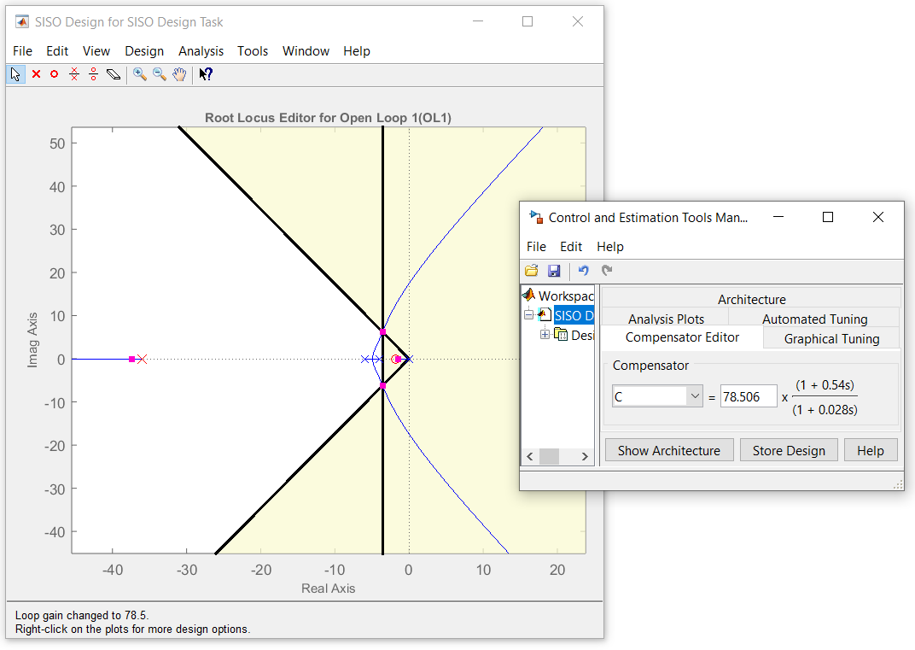
El resultado arroja un cero muy cercano al origen para “subir” las asíntotas de 60º y 300º, que parten entre el segmento del LDR que comprende -4 y -6, haciéndolo pasar por los polos solicitados. Tenga en cuenta que el valor de ganancia sale muy elevado debido a la situación de las componentes selec- cionadas en el diseño del controlador.

Ejercicio 3
Tal y como se puede visualizar en los diagramas de Bode propuestos, en módulo, todas las funciones de transferencia trazan el mismo espectro. Sin embargo, en fase cambian, debido al efecto del polo o cero, situado en el semiplano positivo del eje real.

Estudiemos el diagrama de Bode de fase de:
s+10 G1(s)= s(s+1)(s+2)
que contiene cuatro componentes: un cero en s=-10 y tres polos localizados en s=0, -1 y -2. Trazando, individualmente, cada una de los componentes y realizando la suma de las mismas, resulta la siguiente figura adjunta:

Bode Diagram

50

(s+10)
1/s 1/(s+1)
1/(s+2) G1(s)

0
Magnitude (dB)

-50

-100

90
45
0
-45
Phase (deg)
-90
-135
-180
-225
10 -2 10 -1 10 0 10 1 10 2 10 3
Frequency (rad/s)

En efecto, el diagrama de Bode de fase comienza en -90º (efecto del polo en el origen). A partir de ω=0,1 rad/s (una década antes de 1 rad/s), la respuesta en frecuencia comienza a bajar con una tendencia de -45º/década, incrementándose aún más, poco después (a 0,2 rad/s debido al polo si- tuado en s=-2: -90º/década). Sin embargo, a frecuencias próximas a ω=1 rad/s (una década antes del polo en s=-10), vuelve al origen de bajada (-45º década), produciéndose un cambio de tendencia (subida de 45º/década) a partir de 20 rad/s, cuando el efecto de los polos en s=-1 y -2 remite y el cero en s=-10 gobierna la respuesta en frecuencia. Su efecto “dura” hasta ω=100 rad/s, cuando la subida de 45º/década finaliza y el diagrama de Bode de fase se mantiene constante en -180º. Por tanto, G1(s) se relaciona con el diagrama de Bode de la figura central.

A continuación, estudiamos la respuesta de fase en frecuencia de la función de transferencia:
s-10 G2(s)= s(s+1)(s+2)
donde se tienen las mismas componentes que en el caso anterior, con la salvedad de que el cero ha cambiado de signo. Ahora se encuentra localizado en s=10. En módulo, este cambio no tiene ningún efecto, pues al realizar el módulo de dicho componente, se obvia el signo de la parte real de jω±10 (siendo s=jω). Sin embargo, esto en fase no sucede. Por ello, vamos a estudiar, individualmente, esta componente, sustituyendo s=jω (frecuencias físicas):

arg[jω-10]≈
arg[-10]=180º ω ≪ 10 rad/s
� arg[jω]=90º ω ≫ 10 rad/s

Bode Diagram
100

50

0
Magnitude (dB)

-50

-100

-150
180

(s-10)
1/s 1/(s+1)
1/(s+2) G2(s)

90

0
Phase (deg)

-90

-180
10 -2

10 -1

10 0
Frequency (rad/s)

10 1

10 2

10 3

En efecto, el cero de G2(s) no se visualiza entre 0º y 90º, sino que, a bajas frecuencias, ahora se ha “desplazado” +180º, debido al cambio de signo del cero. Ahora el cero, ¡actúa como un polo con una

bajada de -45º/década entre ω=1 y 100 rad/s! Por ello, todas las componentes de G2(s) aportan de- crementos de fase a la función de transferencia total, siendo el rango de fases barrido para toda fre- cuencia, superior a G1(s). Ahora, “va” de 90º a -180 (270º en lugar de, aproximadamente, 135º en G1(s)).

Por ello, la función de transferencia G2(s) se relaciona con el diagrama de Bode izquierdo.

Finalmente, estudiamos la función de transferencia G3(s), sabiendo que su diagrama de Bode es el situado a la derecha:
s+10 G3(s)= s(s-1)(s+2)
Tomando como referencia G1(s), G3(s) contempla las mismas componentes, salvo el cambio de signo de uno de los polos, pasando a ser s=1, en lugar de s=-1. En efecto, ahora tenemos un sistema ines- table. Como en G2(s), analizamos individualmente dicha componente:

-arg[jω-1]≈
-arg[-1]=-180º ω ≪ 1 rad/s
� -arg[jω]=-90º ω ≫ 1 rad/s

Tenga en cuenta que el signo del argumento ahora es negativo debido a que se estudia el efecto de un polo (denominador de la función de transferencia). Como pasaba en G2(s) pero inversamente en comportamiento frecuencial, ahora el polo “inestable” se asimila a un cero, marcando una tendencia de +45º/década entre una década previa y posterior a ω=1 rad/s. A frecuencias suficientemente bajas, la fase ahora es -270º (-90º del polo en el origen -180º de la contribución de polo inestable previa- mente analizado). Teniendo esto en cuenta, trazamos cada una de los componentes y sumamos, para toda frecuencia, resultando:
Bode Diagram
100

50

0
Magnitude (dB)

-50

-100

-150
90
s)
G3(

)
)
10)

-1
+2
(s+ 1/s 1/(s
1/(s

0

-90
Phase (deg)

-180

-270
10 -2

10 -1

10 0
Frequency (rad/s)

10 1

10 2

10 3

Ahora el diagrama de Bode de fase, ¡sube y no baja, teniendo más polos que ceros!. Al cambiar de
signo la tendencia del polo situado en torno a ω=1 rad/s, las subidas priman sobre las bajas (1 cero
+ 1 polo “reconvertido” vs. 1 polo) a frecuencias muy negativas por lo reflejado anteriormente. Re- cuerda que el polo en el origen, s=0, exhibe una tendencia constante para toda frecuencia.

Ejercicio 4
(i) En primer lugar, direccionamos las ventanas con los números de canales 0, 1 y 2, respectivamente, de las entradas digitales del controlador del módulo 1. De igual forma, asignamos los direccionamien- tos %I1.3 e %I1.4 a las puertas. Si una o más ventanas están abiertas (conexión en paralelo a modo de lógica booleana OR), se activará la marca %M0.0. Análogamente, %M0.1 se activará cuando %I1.3 e %I1.4 se encuentran simultáneamente a 1 (lógica booleana AND). Por tanto, la salida %Q2.0, aso- ciada a la lámpara, se activará cuando algunas de las marcas auxiliares estén activadas. Nótese que la utilización de las marcas auxiliares no es necesaria para la resolución del ejercicio.

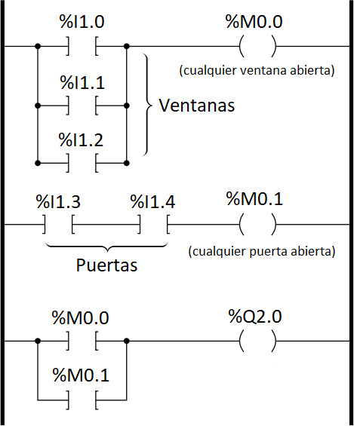

(ii) La ejecución del programa solicitado se puede implementar en dos instrucciones. La primera se apoya en el escenario de que, si el sensor solar detecta que el sol está brillando, el termostato solar está encendido (temperatura de 20 a 25 ºC) y, lógicamente, si el termostato de respaldo está apagado, se activa el calentador solar. Por otro lado, el calentador de respaldo se encenderá con la condición suficiente de que el termostato lo indique (gobierna por sí solo el horno de apoyo) a temperaturas dentro del rango de 15 a 20 ºC.
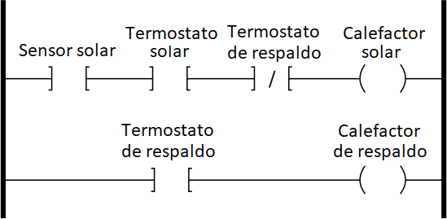

©2022 Autor Enrique Hernández Balaguera Algunos derechos reservados
Este documento se distribuye bajo la licencia
“Atribución-CompartirIgual 4.0 Internacional” de Creative Commons, disponible en
https://creativecommons.org/licenses/by-sa/4.0/deed.es

Ejercicio 1 (4,5 puntos)
Un circuito RLC constituye un sistema de control. En efecto, la planta se integra por la impedancia

del condensador, G(s)=1/sC. Por otro lado, la admi- tancia -o inversa de la impedancia- de la bobina (de valor fijo) en serie con la resistencia (variable, a modo de potenciómetro) actúan como controlador; esto es C(s)=1/(R+sL). La variable de interés es la tensión del condensador, vC(t). Ciertamente, la bobina por sí sola no es capaz de controlar la tensión en el conden- sador de forma eficiente, por lo que se introduce la resistencia para corregir el comportamiento anómalo
+
-
v (t)
i
C
i (t) R L

v_{C} (t)

del circuito original LC alimentado por una fuente de tensión continua (escalón unitario), vi(t)=u(t).
  - Determine la función de transferencia de VC(s)/Vi(s), a partir del circuito original LC (R=0). Tam- bién, calcule la respuesta temporal de la tensión en el condensador. ¿Es una respuesta no ideal?.
  - Al incluir la resistencia variable en el circuito, se controla eficientemente la tensión en el conden- sador. Especifique la estructura del diagrama de bloques, indicando los bloques y señales que consti- tuyen el sistema. Considere realimentación negativa y unitaria, H(s)=1.
  - Explique detalladamente cuál es la evolución de la respuesta temporal de la tensión en el conden- sador vC(t), al variar el valor de la resistencia (potenciómetro).
  - ¿Se asemeja C(s) a algún tipo de controlador de la familia de los PIDs? Justifique su respuesta.
  - Especifique el tipo de sistema a partir del error de control. En el escenario de que R=0, ¿se obtie- nen resultados razonables?.

Ejercicio 2 (1,5 puntos)
El diagrama de bloques de la figura es un lazo de control. Las funciones de transferencia G2(s) y H2(s) son fijas. Determínense G1(s) y H1(s) de tal forma que Y(s)=R(s).
H₂ (s)
+
-
G₁ (s)
+ +
G₂ (s)
H₁ (s)

R(s)
Y(s)

Ejercicio 3 (4 puntos)
La figura adjunta muestra el LDR de un sistema 5
que ha sido regulado utilizando un compensador 4
de adelanto, con el cero en s=-0,8 y el polo en s=- 3
2. En este nuevo escenario, la situación deseada de 2
-1
)
los polos dominantes es s=-0,8±1,56j. La planta tiene un polo en el origen, otro en s=-0,5 y una constante de error de velocidad, Kv=10. En efecto, se considera H(s)=1. Se pide:
Imaginary Axis (seconds
1
0
-1
-2
- Comparar el LDR original (sin compensador) vs. sistema compensado, apoyándose en la teoría de efectos de adición de polos y ceros.
-3
-4
- Determinar la ganancia del compensador, de -5

Root Locus

tal que forma que los polos dominantes en lazo cerrado se encuentren localizados en el lugar deseado.
-2.5 -2 -1.5 -1 -0.5 0 0.5
-1
Real Axis (seconds )

- Calcular el tiempo de establecimiento ts y la sobreoscilación Mp(%).
- ¿Es posible conseguir un error de velocidad, con el sistema compensado, menor que 0,1?

Ejercicio 1
- El circuito de interés en el dominio de s, para t>0, es:
sL

V_{C} (s)
+
-
V_{i} (s)
1/sC

Se aplica el divisor de tensión:
1 1
V (s)=V (s) sC → VC(s) = 1 = LC

^{C} ^{i} sL+ 1
sC
s +
V_{i}(s)

s2LC+1

2 1
LC

Ciertamente, si nos fijamos en el denominador de la función de transferencia resultante, falta el tér- mino en s, por lo que el amortiguamiento es nulo, ξ=0, y la respuesta temporal de la tensión en el condensador será una oscilación sostenida.

Considerando Vi(s)=1/s, la tensión en el condensador, planteando la descomposición en fracciones simples y aplicando la antitransformada de Laplace, resulta:
1

1
LC
V (s)=
A Bs+C 1 s
= + = -
→ L⁻¹[V
1
(s)]=1-cos � t�

C s 2 1 s LC
s +
s +
s +

2 1 s LC
₂ 1 C
LC

√LC

Nótese que, para antitransformar al dominio del tiempo, se aplican las transformadas nos 1 y 11 de la versión extendida de la tabla de transformadas de Laplace. En efecto, se tiene una respuesta basada en una oscilación sostenida siendo la entrada una señal en escalón unitario. No se respeta el “com- promiso” entre la entrada (continua) y la salida (sinusoidal acotada), por lo que resulta un sistema críticamente estable (polos complejos imaginarios puros).

- A partir de las pautas indicadas en el enunciado, se construye el diagrama de bloques resultante:

V_{i}(s)=1/s
+
-
C(s)
=1/(R+sL)
tensión de
V_{R}(s)+V_{L}(s)

corriente del circuito
I(s)
G(s)
=1/sC
planta impedancia del condensador)

V_{C}(s)

alimentación de entrada
tensión en bornes del condensador
(
controlador (admitancia del circuito RL)
V_{C}(s) | H(s)  =1

bloque de realimentación

En efecto, la inclusión de los bloques es trivial. Sin embargo, la identificación de las señales es esen- cialmente algo más compleja. Consideremos el circuito RLC en el dominio de s. La señal de entrada

(patrón) es la tensión de la fuente de alimentación, Vi(s). Por otro lado, la señal de interés (salida) es la tensión en el condensador, VC(s). Pero, ¿y el resto de señales en el diagrama de bloques? Al considerar re- alimentación negativa y unitaria, la señal de la ten- sión en el condensador se “compara” directamente con la tensión de la fuente de alimentación en el punto de resta, Vi(s)-VC(s). Ciertamente, se está apli- cando la ley de Kirchhoff de tensiones (LKT), y por
V_{R} (s)
V_{L} (s)
+
-
V_{i} (s)
1/sC
I (s)
R sL

V_{C} (s)

lo tanto, a la salida del comparador (señal de error) se tiene VR(s)+VL(s). Esta señal se multiplica por la admitancia (inversa de la impedancia) del circuito serie R+sL, de tal forma que ahora, estoy apli- cando la ley de Ohm de dicho subcircuito, [VR(s)+VL(s)]/(R+sL), obteniendo a la salida del contro- lador, lógicamente, la corriente que circula por el circuito I(s). Finalmente, al multiplicar I(s) -señal de actuación- por la impedancia del condensador 1/sC (planta), se tiene la tensión del condensador, VC(s). Nótese que el esbozo del diagrama de bloques se realiza en el dominio de s.

- A partir de la función de transferencia en lazo cerrado del diagrama de bloques obtenido en (ii) o bien utilizando el circuito RLC, resulta:

1
V (s)=V (s) sC → G
(s)= V_{C}(s) = 1
1
= LC →

^{C} ^{i} R+sL+ 1
^{LC} V_{i}(s) s2LC+RCs+1
2 R 1

sC
1
ω_{n}= √LC rad/s
s + L s+ LC

→ R R C
⎩2ξω_{n}= L → ξ= 2 L
�
Tal y como se adelantó en (i), el factor de amortiguamiento y el valor característico de la resistencia son proporcionales, verificando la obtención de una oscilación sostenida cuando R=0. Nótese que ξ presenta una relación cuadrática directa e inversa con C y L, respectivamente. Por ello, a medida que aumente el valor dinámico de R (tenga en cuenta que L y C son valores estáticos) se extinguirán las oscilaciones. Para obtener el valor de referencia R de la resistencia variable, sobre el cual se obtiene una respuesta críticamente amortiguada, ξ=1 (polos dobles con parte real negativa), se plantea:

ξ=1 →
R C L
� =1 → R=2�

2 L C

Por tanto, si, por un lado, R>2�L, la respuesta es sobreamortiguada (ξ>1) y las raíces son reales
C

negativas y distintas. Por otro lado, si R<2�L la respuesta es subamortiguada (ξ<1) y las raíces son
C
complejas conjugadas con parte real negativa.

- El controlador del sistema es: C(s)=1/(R+sL), que exhibe un polo real negativo de valor s=-R/L y ningún cero. Recordando la teoría relativa a los controladores de la familia de los PIDs; el contro- lador proporcional, lógicamente, no tiene ni polos ni ceros, más allá de un ganancia K>0. El regulador PD añade al control proporcional, un cero real negativo; y el PI, un cero de naturaleza similar y un polo en el origen. Finalmente, el control PID exhibe dos ceros (integral + derivativo) y un polo en el origen (integral), además del control proporcional. Por tanto, los controladores de la familia de los PIDs no contienen polos reales (distintos de cero), por lo que, para esta aplicación, C(s) no se asemeja a dichos controladores.

- A partir del diagrama de bloques hallado en (ii), se obtiene el error de control (posición) del sistema (tensión en bornes del circuito serie RL):

1
E(s)=V_{i}(s)

→ e_{SS}
1
1 = lim sE(s) = lim �s
1
1 1 � =0

1+C(s)G(s)
Vi(s)=s
s→0
s→0
s 1+ R+sL sC

independientemente del valor de R. No se trata de un sistema tipo 0, por lo que para discernir entre tipo I y/o tipo II, debemos realizar una comprobación adicional:

eSS
1
1 = lim sE(s) = lim �s 2
1
1 1 � =RC

Vi(s)= 2
s
s→0
s→0
s 1+ R+sL sC

Por lo que, se trata de un sistema tipo I, con error finito ante una entrada rampa en el circuito RLC. Sin embargo, si R=0, el error de velocidad también resultaría 0, lo cual no tiene sentido con lo anali- zado previamente con ninguna de las dos entradas ensayadas. En efecto, eSS tan solo es extrapolable para el caso en el que se implementa el potenciómetro con un valor de resistencia seleccionado. De esta forma, el sistema no será críticamente estable y, matemáticamente, la parte real de los polos de la función de transferencia en lazo cerrado será estrictamente negativa. Por tanto, si se trabaja sobre el circuito LC (críticamente estable) no se puede aplicar el teorema del valor final ya que se tiene una respuesta oscilatoria, no se llega a un régimen estacionario y, por tanto, se tiene un error variable con el tiempo.

Ejercicio 2
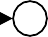En primer lugar, se requiere obtener la función de transferencia Y(s)/R(s) aplicando el álgebra de bloques. Inicialmente, se desplaza el punto de bifurcación central hacia la derecha (regla nº4 del álge- bra de bloques):
H₂ (s)
+
-
G₁ (s)
+ +
G₂ (s)
H₁ (s) G₂ (s)

R(s)
Y(s)

Ahora, se aplica el feedback de G2(s) y H2(s):
+
-
G₁ (s)
H₁ (s) G₂ (s)
G₂ (s)
1 − G₂ (s) H₂ (s)

R(s)

Y(s)

Finalmente, se vuelve a aplicar la regla nº6 del álgebra de bloques, tras asociar en serie (cascada) el resultado previo con G1(s). El resultado final es:
G₁ (s)G₂ (s)
1 − G₂ (s) H₂ (s) + G₁ (s) H₁ (s)

R(s) Y(s)

Igualando la función de transferencia en lazo cerrado a 1, Y(s)=R(s), se obtiene la relación deseada:

Y(s) = G₁(s)G₂(s)

=1 → G (s)G (s)+G (s)H (s)=1+G (s)H (s)

R(s) 1-G₂(s)H₂(s)+G₁(s)H₁(s)
1 2 2 2 1 1

obteniendo, por ejemplo, G1(s)=1/G2(s) y H1(s)=H2(s)[G2(s)]2.

Ejercicio 3
- En primer lugar, se requiere nombrar los dos bloques principales G(s) y H(s):

G(s)= KLA
s(s+0,5)

y H(s)=1

Efectivamente, la ganancia en lazo abierto de la planta es desconocida. Para hallarla, se utilizará el dato conocido de la constante de error de velocidad, resultando:
k = lim sG(s)H(s) = lim s KLA =10 → K =5

Por tanto:
v s→0
s→0
s(s+0,5) ^{LA}

5

G(s)= s(s+0,5)
Una vez conocidos los bloques del lazo de control sin compensador, implementamos los pasos ne- cesarios para realizar el bosquejo del LDR (control proporcional).
- Paso 1: Identificación y ubicación de polos y ceros en lazo abierto. Se tienen 2 polos en 0 y
-0,5 (semiplano negativo del eje real) y ningún cero.
- Paso 2: Número de ramas. Por lo dado anteriormente: n=2 y m=0. Por tanto, el número de ramas es: 2. Nótese que n y m denotan el número de polos y ceros, respectivamente.
- Paso 3: Identificación de segmentos sobre el eje real. A partir de los datos obtenidos en el paso 1, se identifica fácilmente que el único segmento que pertenece al LDR es de 0 a -0,5. El rango dado no indica el sentido de la rama.
- Paso 4: Cálculo de asíntotas.
- Número de asíntotas: n-m=2.
- Ángulo de las asíntotas: 90º y 270º.
- Centroide:

∑ polos - ∑ ceros
σ= nº polos - nº ceros =
(0-0,5)
2-0 =-0,25

- Paso 5: Puntos de corte con el eje imaginario. Nos fijamos en el polinomio auxiliar:

5
1+KG(s)H(s)=1+K s(s+0,5)
= s(s+0,5)+5K → s²+0,5s+5K s(s+0,5)

Ciertamente, se visualiza con facilidad que ningún valor de K, para K>0, hará posible que el polinomio característico contenga raíces complejas imaginarias puras. Esto era previsible con el paso 4, a través del cálculo de las asíntotas (90º y 270º en s=-0,25)
- Paso 6: Puntos de ruptura o salida del eje real. Obtenemos un valor que refina el trazado de las ramas. Para ello, se impone:

5
1+KG(s)H(s)=0 → 1+K s(s+0,5)
dK
=0 → K=-�0,2s²+0,1s�

ds =-0,4s-0,1=0 → s=-0,25 (punto medio del segmento sobre el eje real o centroide las asíntotas)
- Paso 7: Ángulo de salida o llegada de las raíces. Como no existen ni polos ni ceros en el LDR con parte real y compleja conjugada, este paso no es necesario llevarlo a cabo.

Por tanto, el bosquejo del LDR del sistema sin compensar (controlador proporcional) previamente argumentado resulta con el esquema variable en función de la ganancia K mostrado en la página siguiente.

En comparación con el LDR compensado, la adición de un cero y un polo más alejados del origen que las componentes de la planta, mejora la respuesta en lazo cerrado del sistema. Sin embargo, esto no se produce por añadir las componentes individualmente, sino en conjunto. La adición de un polo (cero) a la función de transferencia en lazo abierto tiene el efecto de desplazar el LDR a la derecha (izquierda), lo que disminuye (aumenta) la estabilidad relativa del sistema. En efecto, ambas compo- nentes tienen efectos inversos, por lo que, esencialmente, mantienen las características del LDR del

sistema. La modificación más importante es el desplazamiento del centroide; más negativo y alejado del origen porque el cero se encuentra más a la derecha.
Root Locus
0.3

0.2

0.1
-1
)

0
Imaginary Axis (seconds

-0.1

-0.2

-0.3

-0.6 -0.5 -0.4 -0.3

-0.2 -0.1 0 0.1

-1
Real Axis (seconds )

- En el enunciado, el esbozo del LDR muestra el desplazamiento de los polos del sistema compen- sado en lazo cerrado. La función de transferencia del controlador es:
s+0,8 C(s)=K (s+2)
Ciertamente, no es inmediato obtener el valor de la ganancia K del controlador de adelanto en la localización deseada, s=-0,8±1,56j. Para ello, utilizamos la condición de magnitud del LDR, seleccio- nando un valor (imaginario positivo) de los polos complejos conjugados dados:
(-0,8+1,56j)+0,8 5
|C(s)G(s)H(s)|s=-0,8+1,56j=1 → K [(-0,8+1,56j)+2] (-0,8+1,56j)[(-0,8+1,56j)+0,5] =1 → K=3,5
En efecto, la función de transferencia en lazo abierto debe ser igual a 1 si se sustituye s por un valor perteneciente al LDR (condición de magnitud) y a 180º(2k+1) en fase (condición de ángulo).

- Es fácilmente deducible que se tiene un sistema de orden tres (superior) de naturaleza subamor- tiguada. Por ello, dos polos se situarán en s=-0,8±1,56j y otro sobre el eje real (rama roja del LDR). Ciertamente, los polos “deseados” serán las raíces dominantes pero, sin embargo, no se podrá utilizar la aproximación característica ya que no se encuentran suficientemente alejados entre sí. En cualquier caso, a partir de ellos se podrá estimar, con una cierta exactitud aproximada, el valor del tiempo de asentamiento ts y la sobreoscilación Mp(%).
ξω_{n}=0,8
s=-0,8±1,56j → �ωd=ωn�1-ξ2=1,56
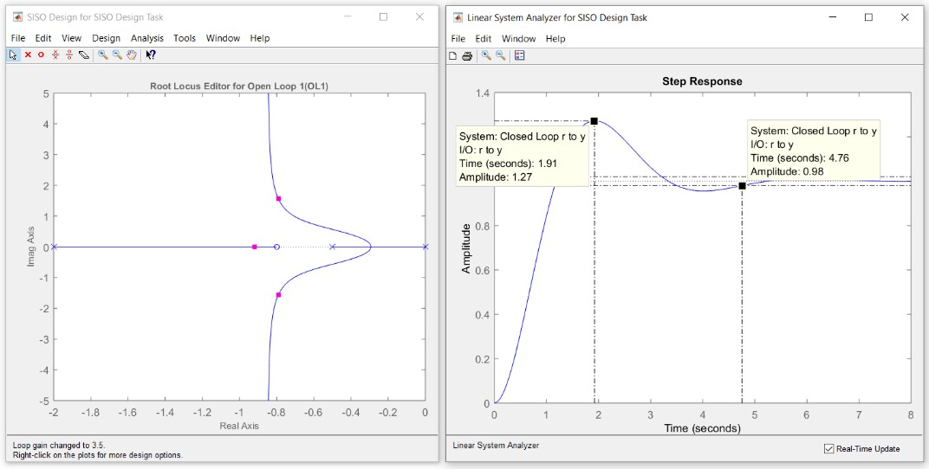

De ambas ecuaciones, resulta ξ=0,45 y ωn=1,45 rad/s. Aplicando las fórmulas características correspondientes se tiene:

t = 4 =5 s y M =100 exp �- ξωnπ
ω
�

=26,89%

s ξωn p d
En efecto, tal y como se visualiza en la figura de la página anterior, s=-0,8±1,56j son los polos domi- nantes. Por ello, a partir de los mismos se pueden extraer buenas aproximaciones de los valores ca- racterísticos de la respuesta temporal.

- Calculamos el error de velocidad (entrada rampa, 1/s2) dependiente de K:

1 1
E(s)= 2
1
→ e_{SS}= lim sE(s) = lim �s 2
1 1
s+0,8 5 � =

s 1+C(s)G(s)H(s)
s→0
s→0
s 1+K
4K
(s+2) s(s+0,5)

Planteando la inecuación (1/4K)<0,1, resulta que sí es posible si: K>2,5.

©2022 Autor Enrique Hernández Balaguera Algunos derechos reservados
Este documento se distribuye bajo la licencia
“Atribución-CompartirIgual 4.0 Internacional” de Creative Commons, disponible en
https://creativecommons.org/licenses/by-sa/4.0/deed.es

Ejercicio 1 (3 puntos)
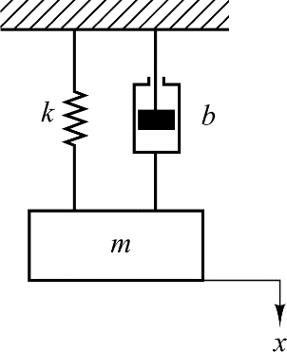
Se solicita estudiar el comportamiento dinámico de un sistema vibratorio mecánico.
- En primer lugar, se busca caracterizar el sistema. Al aplicar a la entrada un escalón de fuerza 2, f(t)=2u(t), la masa oscila, tal y como se muestra en la respuesta de la figura. Se pide determinar el valor de los parámetros ca- racterísticos del sistema (m, b y k) a partir de la forma de la respuesta resul- tante. Téngase en cuenta que el desplazamiento x(t) se mide desde la posi- ción de equilibrio x(0)=0 m. Las unidades de m, b y k son kg, Ns/m y N/m, respectivamente.
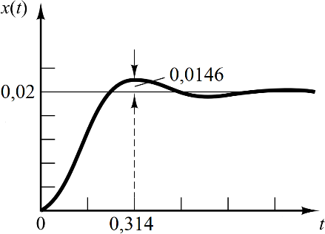
- A continuación, se requiere explorar el comportamiento del sistema mecánico en escenarios complejos. Considérese ahora que la masa se desplaza 0,05 m y se suelta sin velocidad inicial, esto es x(0)=0,05 m y dx(t)/dt|t=0=0 m/s. ¿Qué tipo de res- puesta se obtiene? Determine la frecuencia observada de la vi- bración a partir de la respuesta x(t). Después, especifique la am- plitud de la respuesta cuatro ciclos después. ¿Qué esta ocu- rriendo? Razone la respuesta.

Ejercicio 2 (2,75 puntos)
Considere el diagrama de bloques que se muestra en la figura. Se pide:
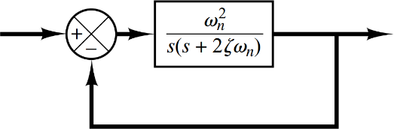
- Determine el error verdadero en régimen permanente del sistema considerando entrada rampa unitaria. ¿Coin- cide con el error de control? ¿Por qué?.
- Demuestre que el error verdadero en estado estacio- nario, al seguir la entrada r(t)=t, puede eliminarse si R(s) se introduce en el sistema a través de un filtro PD (ver
figura), seleccionando adecuadamente el valor de k. Especifíquelo y exponga las repercusiones de
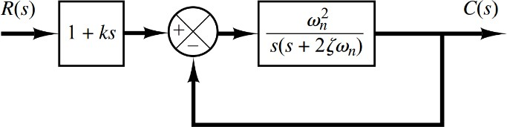
añadir dicho bloque en la forma de onda de la respuesta temporal, c(t).
- Para subsanar complicaciones que pudie- ran acaecerse en el escenario dado en (ii), se propone añadir un polo real al filtro. ¿Dónde debiera situarse en el plano complejo para
poder aplicar una aproximación por polos dominantes y así no modificar la forma de onda de la respuesta? Considere ξ>0.

Ejercicio 3 (4,25 puntos)
Se tiene un sistema formado por una planta G(s) y un regulador R(s) en serie; todo ello realimentado negativa y unitariamente. Se sabe que la planta tiene dos polo en s=-1 y s=-2 y, que si se somete a una entrada escalón unitario, el valor de la salida en estado estacionario es 5 (ganancia). Se pide:
- Realice un esbozo del lugar de las raíces (LDR), especificando los valores de ganancia característi- cos que marquen el tipo de sistema (oscilario sostenido, subamortiguado, críticamente amortiguado o sobremor- tiguado).
- Calcule el regulador más sencillo que posibilite lograr una respuesta subamortiguada (ξ=0,5) en
lazo cerrado, frente a una entrada en escalón unitario. Justifique detalladamente su respuesta.
- A partir de (ii), especifique la posición de los polos y los parámetros característicos de la respuesta.
- Hasta ahora, se tiene una respuesta que exhibiría un error infinito en régimen permanente ante una entrada en rampa. Por ello, se solicita diseñar un regulador que permita controlar el error (valor finito), manteniendo el factor de amortiguamiento y teniendo una frecuencia natural de ωn=1,5 rad/s. Selecciónelo paso a paso, desechando opciones más sencillas y justificando las razones.

Ejercicio 1
- Tras aplicar las leyes de Newton y la transformada de Laplace considerando condiciones iniciales nulas, es fácilmente reconocible que la función de transferencia del sistema mecánico vibratorio es:

d²x(t)
m dt2 =-b
dx(t)
dt -kx(t)+f(t)

X(s)[ms²+bs+k]=F(s) → X(s) = 1

siendo:

2
F(s)= s
F(s)
ms2+bs+k

es decir, un escalón unitario de fuerza 2. En efecto, el amortiguador y el muelle se oponen al movi- miento de la masa inducido por la fuerza externa. De ahí, el signo menos en el sumatorio de fuerzas. Por tanto, el desplazamiento de la masa en el dominio de Laplace, resulta:
2
X(s)= s(ms2+bs+k)
Para caracterizar el sistema mecánico, se proporciona la respuesta temporal x(t) con tres parámetros característicos (desplazamiento en régimen permanente, x(∞), tiempo de pico, tp, y sobreoscilación, Mp) de los que se podrán obtener el valor de los tres mecanismos del sistema (m, b y k).

En primer lugar, se calcula el valor de la respuesta en régimen permanente aplicando el teorema del valor final y se iguala a 0,02 (valor extraído de la figura):

x(∞)= lim sX(s) = lim s 2
2
2
= =0,02 → k=100 N/m

s→0
s→0
s(ms +bs+k) k

A continuación, se analiza la sobreoscilación propuesta. A partir del valor de pico, se puede obtener el porcentaje de sobrepaso y el factor de amortiguamiento asociado:
M = x�t_{p}�-x(∞) = 0,0146 =0,73 → 73%

^{p} x(∞)
0,02

M =exp ⎛- ξπ
p
⎞ =0,73 → ξ=0,1

⎝ �1-ξ²⎠
Se trata, lógicamente, de un sistema subamortiguado tal y como se podía intuir por la forma de onda de la respuesta temporal. Ya que el sobrepaso es muy elevado, el sistema presenta muchas oscilaciones y tiene un amortiguamiento muy bajo, acercándose a un sistema oscilatorio sostenido. Por último, se analiza el tiempo de pico,
π π π
t_{p}= ωd = = ωn =0,314 → ω_{n}=10 rad/s
ω_{n}�1-ξ²
obteniendo así la pulsación natural no amortiguada. Por tanto, se tiene el valor de ξ y ωn, pudiéndolo comparar con la forma paramétrica normalizada de la función de transferencia:

1
X(s)
Kω²

= m = n

F(s)
s2+ b
k s2+2ξω_{n}s+ω2

resultando:
�m� s+ m n

ω²= k → m= k =1 kg
n 2
ω
m
n
b
2ξω_{n}= m → b=2ξmω_{n}=2 Ns/m

- La ecuación de movimiento del sistema, ahora, es:

d²x(t)
m dt2 +b
dx(t)
dt +kx(t)=0 →
d²x(t) dt2 +2
dx(t)
dt +100x(t)=0

sustituyendo, por supuesto, los valores numéricos obtenidos en (i). El movimiento se infiere en este escenario anómalo gracias a las condiciones iniciales, x(0)=0,05 m y dx(t)/dt|t=0=0 m/s, particular- mente la de movimiento. Sin embargo, las características del sistema son las mismas, por lo que el tipo de sistema se mantiene: subamortiguado (0<ξ<1).
De (i), se sabe que ξ=0,1 y ωn=10 rad/s. Por tanto, la frecuencia amortiguada de la respuesta es ωd: ω_{d}=ω_{n}�1-ξ²=9,95 rad/s
En efecto, las oscilaciones de x(t), cuya frecuencia es ωd, se amortiguan con el paso del tiempo ya que la solución es del tipo:
x(t)=x(0)e⁻ξωnt �cos(ω t)+ ξ sen(ω t)�
^{d} 1-ξ² ^{d}
Esto se puede comprobar calculando la amplitud de la respuesta al variar los ciclos. El periodo sería
T=2π/ωd=0,63 s, resultando:
x(T)=x(0)e⁻ξωnT=0,0266 m y x(4T)=x(0)e⁻ξωnT=0,004 m
La amplitud de la exponencial y que “guía” la respuesta y las oscilaciones en una respuesta subamor- tiguada se reduce considerablemente a los cuatro ciclos, siendo el valor de desplazamiento desprecia- ble.

Ejercicio 2
- El error verdadero se define como:
2
ω
n

1
E (s)=R(s)-C(s)= �1-

s(s+2ξω_{n}) � = 1
s(s+2ξω_{n})

verdadero

s2 ω2

s2 s2+2ξω s+ω2

1+ ( n ) n n

donde:
s s+2ξω_{n}

1 G(s)

R(s)= s2 y C(s)=R(s) 1+G(s)
es decir, entrada rampa unitaria y la salida calculada a partir de la regla 6 del algebra de bloques. Nótese que G(s) representa el bloque de la planta y H(s)=1. Si, finalmente, se aplica el teorema del valor final, resulta:

e (∞)= lim sE
(s) = lim s 1 s(s+2ξω_{n}) = 2ξ

verdadero
s→0
verdadero
s→0

s2 s2+2ξω_{n}s+ω2 ω_{n}
n

A continuación, se compara con el error de control:

1 1 1
E (s)=R(s) = �
1 s(s+2ξω_{n})
� = → e
2ξ
(∞)=

control

1+G(s) s2

ω² s2 s2+2ξω s+ω2

control ω

1+ ( n ) n n n
s s+2ξω_{n}
En efecto, el error verdadero y de control coinciden ya que la realimentación es unitaria (ver Teoría).

- Al introducir el filtro PD a la entrada, la función de transferencia en lazo cerrado resulta:

siendo:
C(s)

R(s)
(1+ks)ω²
=
n
s2+2ξω_{n}s+ω2
n

1
Everdadero(s)= s2
s²+2ξω s-ω²ks
� �
n n
s2+2ξω_{n}s+ω2
n

Se aplica una teoría análoga a (i) utilizando el teorema del valor final:
1 s²+2ξω_{n}s-ω²ks 2ξ-ω k
n

everdadero(∞)= lim sEverdadero(s) = lim s
� n � = n

s→0
s→0 s2
s2+2ξω_{n}s+ω2 ω_{n}

Por tanto, si k=2ξ/ωn, el error de la salida, c(t), en régimen permanente, c(∞), al seguir una rampa unitaria, r(t)=t, será 0. Sin embargo, al introducir dicho filtro PD en el diagrama de bloques, se incluye un cero de valor s=-1/k en la función de transferencia en lazo cerrado del sistema. Esto conlleva repercusiones en el análisis de la respuesta, pues requeriría un estudio más complejo y dependiente de la situación del cero en el mapa de polos.

- La mínima variación de ξ y ωn por perturbaciones (agentes externos), haría que lo conseguido en
(ii) quedará en nada, pues k debe ser un valor fijo y constante. Por ello, se introduce un polo real en el filtro a modo de compensador de adelanto/retardo.

Ahora, el objetivo es aplicar la aproximación por polos dominantes, situando el polo introducido lo suficientemente lejos de los polos de la función de transferencia en lazo cerrado original. Sin embargo, al no tener valores numéricos, el análisis se complica, haciéndolo dependiente de las características del sistema (subamortiguado, críticamente amortiguado, sobreamortiguado). El polinomio característico (deno- minador) de la función de transferencia es:
P(s)=s²+2ξω_{n}s+ω²
n
siendo sus polos:

s=-ξω_{n}±jω_{n}�1-ξ², 0<ξ<1 s=-ω_{n}, ξ=1
s=-ξω_{n}±ω_{n}�ξ²-1, ξ>1
Por tanto, si consideramos el polo simple del filtro en s=-a, este debe cumplir el siguiente requeri- miento en comparativa con la parte real de los polos de la función de transferencia en lazo cerrado:
a>10ξω_{n}, 0<ξ<1
a>10ω_{n}, ξ=1
a>10 �ξω_{n}+ω_{n}�ξ²-1� , ξ>1
Especialmente crítico es el caso sobreamortiguado, donde se selecciona el polo más alejado del origen (“el más negativo”). Nótese que se escoge un criterio x10 para asegurar la dominancia de los polos de interés.

Ejercicio 3
- Se solicita esbozar el LDR del sistema descrito.
En primer lugar, se nombran los dos bloques principales:
KplantaG(s)= y H(s)=1
(s+1)(s+2)
En efecto, no se proporciona el dato de la ganancia de la planta G(s), Kplanta. Para ello, será necesario utilizar el valor de la salida en estado estacionario ante una entrada en escalón unitario. Téngase en cuenta que la entrada se aplica a la planta y no al conjunto de bloques. Por tanto, aplicando el teorema del valor final, se tiene que:

5= lim s 1 G(s) = lim s 1
Kplanta
→ Kplanta=10

resultando:
s→0 s
s→0
s (s+1)(s+2)

10
G(s)= (s+1)(s+2)
A continuación, se implementan los 7 pasos necesarios para realizar el bosquejo del LDR.
- Paso 1: Identificación y ubicación de polos y ceros en lazo abierto. Se tienen 2 polos en -1 y
-2 (semiplano negativo del eje real) y ningún cero.
- Paso 2: Número de ramas. Por lo dado anteriormente: n=2 y m=0. El número de ramas, por tanto, es: 2. Nótese que n y m denotan el número de polos y ceros, respectivamente.
- Paso 3: Identificación de segmentos sobre el eje real. A partir de los datos provistos en el paso 1, se identifica fácilmente que el único segmento que pertenece al LDR es de -1 a -2. Nótese que el rango dado no indica el sentido de la rama.
- Paso 4: Cálculo de asíntotas.
  - Número de asíntotas: n-m=2.
  - Ángulo de las asíntotas: 90º y 270º.
  - Centroide:

∑ polos - ∑ ceros
σ= nº polos - nº ceros =
(-1-2)
2-0 =-1,5

- Paso 5: Puntos de corte con el eje imaginario. Nos fijamos en el polinomio auxiliar:

10
1+KG(s)H(s)=1+K (s+1)(s+2)
= (s+1)(s+2)+10K → s²+3s+(10K+2)
s(s+2)

En este escenario, se concluye fácilmente que ningún valor de K, para K>0, hará posible que el polinomio característico contenga raíces complejas imaginarias puras. Siempre serán posi- tivos todos los coeficientes del polinomio de segundo orden dado. Esto es predecible a través del cálculo de las asíntotas (90º y 270º en s=-1,5).
- Paso 6: Puntos de ruptura o salida del eje real. En este punto, es necesario conocer el sentido de las ramas. Para ello, se impone que:

dK 1
10
1+KG(s)H(s)=0 → 1+K (s+1)(s+2) =0 → K=
3
-(s²+3s+2) 10

ds =-
5 s-
10 =0 → s=-1,5 (punto medio del segmento sobre el eje real identificado)

- Paso 7: Ángulo de salida o llegada de las raíces. Ya que no existen ni polos ni ceros con parte real y compleja conjugada, este paso no es necesario llevarlo a cabo.

Por tanto, el bosquejo del LDR previamente argumentado resulta con el siguiente esquema variable en función de la ganancia K:

Root Locus

1.5

1

0.5

0
-1
Imaginary Axis (seconds )

-0.5

-1

-1.5
-2.5 -2 -1.5 -1 -0.5 0 0.5

-1
Real Axis (seconds )

A partir de la figura, se observa que el LDR no “pasa” para ningún valor de K (K>0) por el semiplano positivo del eje real ni por el eje imaginario. Por tanto, el lazo de control nunca será inestable ni críticamente estable. Tal y como se vio en teoría, el sentido de las ramas es “de polos a ceros”, por lo que para bajos valores de K –0<K<(1/40)–, los polos del sistema se sitúan separadamente sobre el eje real (sistema sobreamortiguado, ξ>1). Justo cuando K=1/40, los polos son dobles (s2+3s+2,25; s=-1,5) y, por tanto, se tendrían un sistema críticamente amortiguado, ξ=1. Finalmente, para K>1/40, resulta una respuesta subamortiguada, 0<ξ<1, ya que los polos tienen tanto parte real como imagi- naria. Cabe destacar que el factor de amortiguamiento irá disminuyendo a medida que aumenta K, obteniendo una respuesta más oscilatoria predominante frente a los efectos exponenciales decrecien- tes. El valor crítico K=1/40, se puede obtener a partir del polinomio característico hallado en el paso 5 del bosquejo del LDR.

- y (iii) En primer lugar, se explorará la opción de un controlador proporcional. Parece bastante factible, pues al tener asíntotas de 90º y 270º, las líneas imaginarias de ξ constante cortarían siempre el LDR. La parte real de los polos debe ser s=-1,5 pues es el único punto del eje real que contiene parte imaginaria perteneciente al LDR. Si ξ=0,5 y la parte real de los polos de un sistema subamorti- guado es s=-ξωn, fácilmente se obtiene que ωn=3 rad/s. A partir de dicho valor, se puede obtener la parte imaginaria de los polos, resultando:

s=-ξω_{n}±jω_{n}�1-ξ²=-1,5±j3�1-0,5²=-1,5±j2,6 Finalmente, de la condición de módulo del LDR,
10 1
�(s+1)(s+2)� = K
sustituyendo s=-1,5±2,6j, se puede extraer el valor de la ganancia del controlador: K=0,7. Por tanto, el controlador sería:
C(s)=0,7
En este punto, el lector se puede preguntar: ¿por qué aparecen valores tan bajos de ganancia (K=1/40 y 0,7) hasta ahora? Esto es porque la planta tiene mucha ganancia, Kplanta=10, por sí sola, lo que hace decrementar el valor de la “proporcionalidad” del controlador.

(iv) La respuesta resultante con el diseño dado en (ii) es:
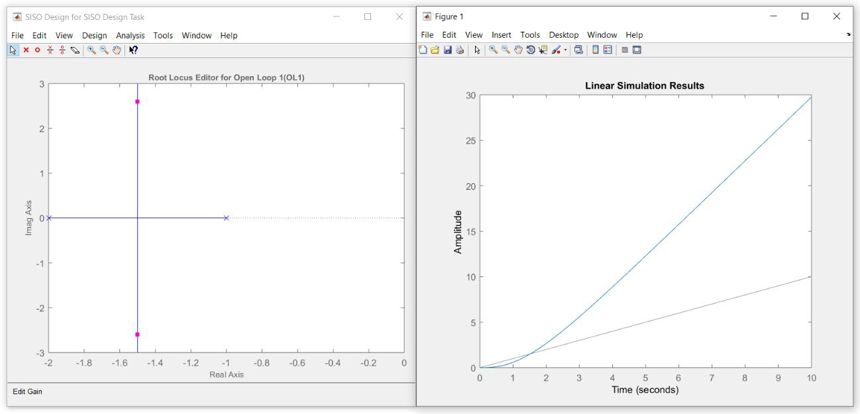
En efecto, se obtiene un error en régimen permanente infinito ante una entrada en rampa unitaria. Según los requerimientos solicitados, sería necesario “subir” de tipo de sistema. Es decir, se tiene un sistema tipo 0 y habría que contar con uno tipo 1 para controlar el error de velocidad. Esto se consigue añadiendo un polo en el origen a la función de transferencia en lazo abierto del sistema. Por ello, tan

solo quedarían las opciones de un controlador PI o PID. El resto de compensadores y/o reguladores no dotarían al sistema de dicha condición necesaria.

A partir de los datos proporcionados, los polos deben situarse en:

s=-ξω_{n}±jω_{n}�1-ξ²=-0,75±j1,5�1-0,5²=-0,75±j1,3
A continuación, se propone una solución sencilla y aproximada basada en deducciones simples.
Se considera la solución más sencilla: controlador PI. Puesto que dicho regulador añade un polo y un cero, las asíntotas del LDR seguirán siendo 90º y 270º. Antes, el centroide era s=-1,5. Ahora hay que conseguir que sea aproximadamente s=-0,75, haciendo así que las ramas circulen hacia arriba/abajo en dicho punto del eje real. Por tanto:

∑ polos - ∑ ceros
σ= nº polos - nº ceros =
(-1-2-0)-(-z)
3-1 =-0,75 → z=-1,5

Se podría tomar un valor algo más bajo teniendo en cuenta que este tipo de LDR suelen “curvarse” cerca del punto de ruptura sobre el eje real. Se fija, por ejemplo, z=-1,4. Tan solo, faltaría fijar el valor de la ganancia del controlador. Esto se puede hacer mediante la condición de magnitud del LDR, tal y como se realizó en el apartado (ii):
(1+0,71s) 10 1

|C(s)G(s)|= � s
(s+1)(s+2)� = K

sustituyendo s=-0,75±1,3j, se puede extraer el valor de la ganancia del controlador: K=0,35. Por tanto, el controlador resultaría:

C(s)=0,35
1+0,71s
s

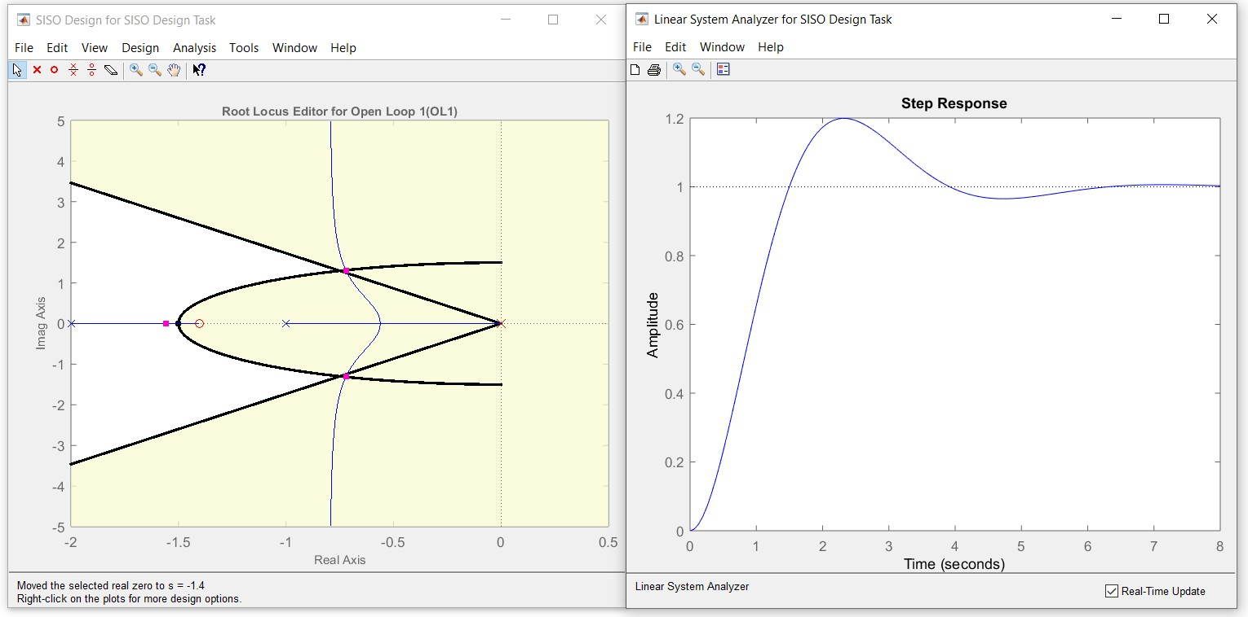

©2022 Autor Enrique Hernández Balaguera Algunos derechos reservados
Este documento se distribuye bajo la licencia
“Atribución-CompartirIgual 4.0 Internacional” de Creative Commons, disponible en
https://creativecommons.org/licenses/by-sa/4.0/deed.es

Ejercicio 1 (4,5 puntos)
El control de la tensión en un condensador al alimentarlo con corriente continua (considere escalón unitario, vi(t)=u(t)) repre- senta un problema de ingeniería de control.
- Al inyectarle directamente una tensión continua, ¿qué com- portamiento anormal exhibiría la dinámica de la tensión/co- rriente en el condensador -vC(t) e i(t)-, que haría requerir un con- trol? Interprete el problema considerando un valor nulo en la resistencia (R=0).
R
+
-
v_{i} (t)
C
i (t)

v_{C} (t)

- Con el objetivo de regular adecuadamente la tensión en el condensador, se coloca en serie una resistencia variable (potenciómetro) y se construye el lazo. Esboce el bucle de control, seña- lando y explicando detalladamente cada uno de los bloques y variables.
- Obtenga la respuesta del sistema vC(t), a partir de estrategias eléctricas (dominio del tiempo) y la función de transferencia en lazo cerrado (dominio de s). ¿Coinciden?. Dibuje la dinámica de las respuestas, vC(t) e i(t), para diferentes valores de R, especificando su evolución.
- En el caso específico en que la capacidad del condensador es C=10 μF y se requiere cargarlo a la tensión de alimentación en 4 segundos (criterio del 98%), ¿a qué valor debiera fijar la resis- tencia variable?.
- En el escenario en que se impusiera una entrada en rampa unitaria, vi(t)=t, ¿qué error exhibiría la tensión, vC(t)?. Considere el circuito RC, justificando la respuesta a partir del tipo de sistema.

Ejercicio 2 (1,75 puntos)
s6 | 1 | 1 | 0 | 0
s5 | -3 | 1 | 4 | 0
s4 | 4/3 | 4/3 | 0 | 0
s3 | 4 | 4 | 0 | 0
s2 | 12 | 4 | 0 | 0
s1 | 8/3 | 0 | 0 | 0
s0 | 4 | 0 | 0 | 0

Considere la siguiente tabla de Routh. Tenga en cuenta que, ori- ginalmente, la fila de s2 estaba llena de ceros. Se solicita indicar el número de raíces del polinomio característico asociado que se sitúan sobre cada semiplano del eje real y sobre el eje imaginario, indicando en este último caso, el valor numérico de las raíces.

Ejercicio 3 (2 puntos)
El sistema mecánico rotacional básico de la figura cuenta con un rozamiento viscoso D regulable.
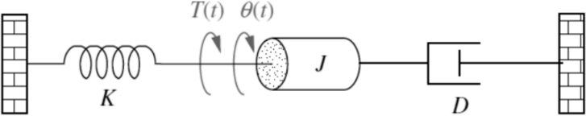
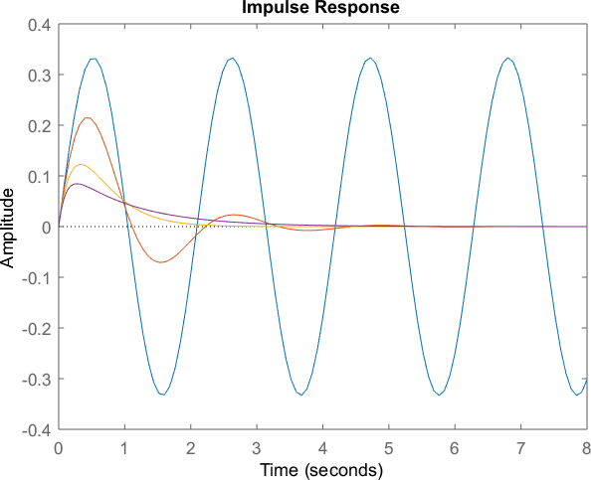
En los ensayos de caracterización del circuito se realizan varias pruebas ajus- tando su valor. Para ello, se introduce un par impulsional, es decir, T(t)=δ(t), y se mide el desplazamiento angular θ(t),
obteniéndose las respuestas mostradas en la figura. Se solicita que, para cada caso, se cal- cule el valor de D sabiendo que J=1 kgm2, a través de una inspección de las respuestas.

Ejercicio 4 (1,75 puntos)
Se tiene un lazo de control con realimenta- ción negativa y unitaria, donde la función de transferencia de la planta es:
K(s+α) G(s)= (s+β)2
Calcule el valor de K, α y β, sabiendo que,
en lazo cerrado, el sistema exhibe un error
de control en posición de 0,1, un factor de amortiguamiento correspondiente a un sistema suba- mortiguado (ξ=0,5), valiendo la frecuencia natural no amortiguada: ωn=√10 rad/s.

Ejercicio 1
- Al conectar un condensador en serie con una fuente de tensión continua, la tensión en el condensador coincide con la tensión de la fuente

V_{C}(s)= V�s
→ v_{C}(t)=V

Esto se traduce en que el condensador, previamente descargado (en t=0-), sufre un cambio brusco de tensión, lo cual, por la física que hay detrás de dicho componente, no está permitido. A su vez, la excitación genera una corriente impulsiva en el condensador:

V_{C}(s)
V�s

I_{C}(s)= 1� = 1� =CV → i_{C}(t)=CVδ(t)
sC sC
Lo cual puede suponer la ruptura del dieléctrico. Particularizado para el caso de V=1 V (escalón unitario), resulta: vC(t)=1 e iC(t)=Cδ(t). Véanse la forma de onda de las respuestas:

vC (t)
i_{C} (t) = CVδ(t)

V

t t

- A partir de la teoría de circuitos y síntesis de redes, junto con la teoría de control básica, se construye el diagrama de bloques resultante:
V_{R} (s)
+
-
I (s)
H (s) = 1
1
sC
G (s) =
R
C (s) = 1

V (s) = 1
i s
V_{C} (s)

El punto de resta representa la ley de Kirchhoff de tensiones, obteniendo a la salida, la tensión sobre el potenciómetro. La resistencia actúa como controlador y “conversor de tensión a co- rriente”, siendo la señal I(s), la entrada en la planta. Nótese que no se requiere un bloque en el lazo de realimentación (unitario).

- Se tiene:

v (t)=v (t)+v (t) → v (t)=Ri(t)+v
- → v (t)=RC dvC(t) +v

(t)

i R C i
C i dt C

resultando, en el dominio del tiempo y de s:

dv_{C}(t)
v_{C}(t)
v_{i}(t)
V_{C}(s)
1�RC

dt +
i
RC = RC y
V (s) = 1 RC

Ahora, se calcula a partir del álgebra de bloques, la función de transferencia del resultado obte- nido en (ii):
s+

V_{C}(s) =
V_{i}(s)
1�RCs

1 =
1+ RCs
1�RC
1
s+
RC

En efecto, los resultados coinciden. Ahora, se considera Vi(s)=1/s y se calcula vC(t) aplicando la transformada inversa de Laplace previa descomposición en fracciones simples. Resulta:

v (t)=1-e⁻t�RC
C

Finalmente, por la definición del condensador, se tiene que:
dv (t) d�1-e⁻t�RC� 1 _{t}

i (t)=C ^{C} =C
C
dt dt
= e- �RC
R

Esbozando las formas de onda, dependientes de R, se tiene que:

Step Response
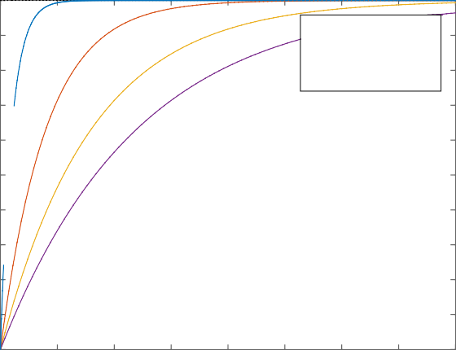1

R=100 kohms

R=400 kohms

R=800 kohms

R=1,2 Mohms

10 -5
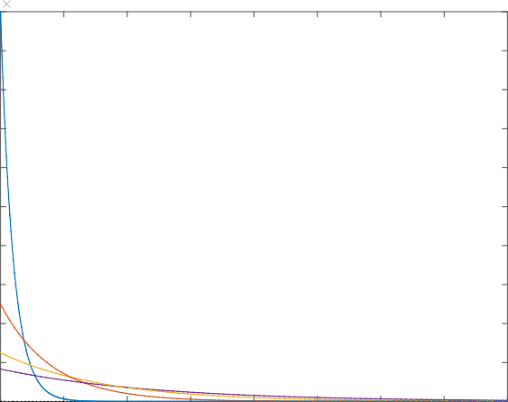1
R=100 kohms

R=400 kohms

R=800 kohms

R=1,2 Mohms

Step Response

0.9

0.8

0.9

0.8

0.7

0.7

0.6
iC(t) (A)

0.6

0.5
vC(t) (V)

0.5

0.4 0.4

0.3 0.3

0.2 0.2

0.1 0.1

0
0 5 10 15 20 25 30 35 40

Time (seconds)

0
0 5 10 15 20 25 30 35 40

Time (seconds)

vC(t) tan solo se ve afectada por la constante de tiempo; a mayor R, más lenta es la respuesta temporal. Sin embargo, el régimen permanente se mantiene constante. Por otro lado, iC(t) de- pende de R de igual forma que vC(t) (en cuanto a la velocidad de respuesta) y, además, en el valor inicial; aumentado el pico inicial a medida que disminuye el valor seleccionado en el potencióme- tro. En efecto, acercándose a una respuesta impulsional como se obtuvo en (i) con R=0.

- Al tratarse de un circuito RC, la constante de tiempo es: τ=RC (inversa del polo cambiado de signo). Esto se puede comprobar si se calcula cualquier función de transferencia del circuito y se examina el denominador (por ejemplo, véase apartado (iii)). La repuesta transitoria se extin- gue cuando pasan 4τ segundos, es decir, ts=4RC (criterio del 98%). Si se fija ts=4 s y conociendo C (ver enunciado), se obtiene el valor de la resistencia: R=100 kΩ.

- El error se puede calcular, por ejemplo, a través del lazo de control esbozado en (ii). Se tiene que:
1 1 1

E(s)=R(s) 1+C(s)G(s) = s2
1
RCs
1+

Ciertamente, la señal de error es la tensión que recae en la resistencia. Se aplica el teorema del valor final:

1
e_{SS}= lim sE(s) = lim sE(s) = lim s 2
1
1 =RC=τ

s→0
s→0
s→0
s 1+ RCs

Se obtiene un valor finito de error de velocidad. Por tanto, el circuito eléctrico es un sistema tipo
- El error se podría disminuir reduciendo R; consiguiendo así, disminuir el valor de τ y, por
tanto, reducir el tiempo de permanencia del transitorio (sistema más rápido).

Ejercicio 2
Al encontrarse la fila de ceros en s2, el polinomio característico asociado, extraíble de la fila de s3, es P(s)=4s3+4s. A continuación, extraemos las raíces de dicho polinomio:

P(s)=4s³+4s=s(4s+4)=0 → s=0 y s=±j
De momento, el sistema es críticamente estable, con tres polos sobre el eje imaginario. Nótese que el polinomio resultante de dP(s)/ds, solo sirve para extraer los valores de 12 y 4, que aparecen en la tabla final de s2 y no para hallar las raíces. Si nos fijamos en la columna izquierda de interés en el análisis de estabilidad de Routh, se pueden contar dos cambios de signo, asociados a raíces en el semiplano derecho (inestabilidad). Finalmente, el resto de raíces (es decir, un valor) se encuentran en el semi- plano izquierdo. El sistema es inestable. Nótese que, a partir del polinomio característico, se podría haber encontrado la raíz en el origen:
P(s)=s⁶-3s⁵+s⁴+s³+4s=s(s⁵-3s⁴+s³+s²+4)
El resto de raíces que no se solicitan en el ejercicio, a parte de las que se localizan sobre el eje imagi- nario, resultan en s=-1 y s=2 (doble).

Ejercicio 3
A partir de la función de transferencia del sistema mecánico rotacional de interés, es posible extraer la salida θ(s) teniendo en cuenta los datos del ejercicio:
θ(s) 1 1
T(s) = Js2+Ds+K → θ(s)= s2+Ds+K
Por inspección, se puede estimar, fácilmente, la frecuencia de oscilación de la respuesta oscilatoria permanente. El periodo de oscilación es, aproximadamente, 2 segundos. Por tanto:
2π

ω_{n}=2πf_{n}=
T
n
=π rad/s

Teniendo en cuenta el polinomio característico de los sistemas de segundo orden, s2+2ξωns+ωn2, se halla el valor de K
K=ω²=π²~10 N m/rad
n
En el caso de la respuesta azul, ξ=0, siendo:
D=0 Nms/rad
A continuación, se estudia la respuesta de color naranja. Se trata de una respuesta oscilatoria pero, esta vez, subamortiguada. La frecuencia de oscilación ha disminuido, contando, aproxima- damente, con un periodo de oscilación de 2,5 segundos. Por tanto:
ω =ω �1-ξ² → 2π =π�1-ξ² → ξ=0,6
^{d} ^{n} 2,5
Comparando el segundo miembro del polinomio característico de sistemas de segundo orden con el denominador de la función de transferencia del sistema mecánico:
D=2ξω_{n}=3,75 Nms/rad
Por otro lado, se detecta que las respuestas restantes por analizar no tienen oscilaciones (no hay sobrepasos a la zona de amplitudes negativas) y, por tanto, pueden ser críticamente amortiguadas o sobreamortiguadas. Probamos con el primer escenario. Sabiendo que,

4
t_{s}=
ω
n
4
= π =1,33 s

En efecto, la respuesta en amarillo puede considerarse aproximadamente críticamente amorti-
guada (ξ→1) siendo:
D=2ω_{n}=6,3 Nms/rad
Obviamente, la respuesta en color morado representa un sistema sobreamortiguado, donde se tienen dos polos separados sobre el eje real. Se considera que los polos están suficientemente separados y la constante de tiempo que gobierna la dinámica general de la respuesta, calculada a partir del polo más cercano al origen, es:

1
τ=
ξω_{n}-ω_{n}�ξ²-1
4
→ t_{s}=4=
π �ξ-�ξ²-1�

→ ξ=1,7

pudiéndose obtener una expresión de donde hallar el valor de ξ, desde el tiempo de estableci- miento de la respuesta (ver figura). Por tanto, el valor del rozamiento viscoso aproximadamente resulta en:
D=2ξωn=10,7 Nms/rad

Ejercicio 4
En primer lugar, se halla la función de transferencia del error de control:
E(s) 1 1 (s+β)²

R(s) = 1+G(s) =
K(s+α) = s2+(2β+K)s+�β²+Kα� 1+ (s+β)²

Aplicando el teorema del valor final, se iguala el error numérico de control considerando una entrada en escalón unitario (es decir, 0,1):

1
e_{SS}= lim sE(s) = lim sE(s) = lim s 2
(s+β)²
2
β2
= 2 =0,1

s→0
s→0
s→0
s s +(2β+K)s+�β +Kα�
β +Kα

Comparando el denominador de la función de transferencia bajo estudio con el polinomio ca- racterístico de los sistemas de segundo orden, resulta:
s²+(2β+K)s+�β²+Kα� = s²+2ξω_{n}s+ω²
n
Sustituyendo valores (ξ=0,5 y ωn=√10 rad/s), se llega a las siguientes expresiones:
β²+Kα=10 2β+K=√10
Por tanto, ya tenemos tres relaciones válidas con tres incógnitas (K, α y β) para obtener. Sustitu- yendo la segunda relación en la primera, se tiene que:
β2 β2
β2+Kα = 10 =0,1 → β=1
Ahora, se analiza la tercera expresión, resultando:

2β+K=√10 → K=√10-2=1,16

Finalmente:

β²+Kα=10 → α=

- β²
K =7,76

©2022 Autor Enrique Hernández Balaguera Algunos derechos reservados
Este documento se distribuye bajo la licencia
“Atribución-CompartirIgual 4.0 Internacional” de Creative Commons, disponible en
https://creativecommons.org/licenses/by-sa/4.0/deed.es

Examen de prácticas de control con MATLAB
Control y Automatización - curso 2021/2022
Convocatoria ordinaria
clear; clc

Ejercicio 1 (3 puntos)
Dado el sistema:
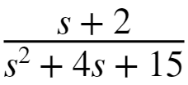
  - (1 punto) Cree la función de transferencia usando tres métodos/comandos diferentes pertenecientes al
Control System Toolbox de MATLAB.
  - (0,5 puntos) Determine la transformada inversa de Laplace de la función de transferencia.
  - (1 punto) Evalúe el comportamiento de la respuesta temporal del sistema durante los 5 segundos iniciales.
  - (0,5 puntos) Ajuste los ejes de la gráfica obtenida para visualizar correctamente la respuesta. Asigne una leyenda, título y nombre a los ejes de coordenadas.
num=[1 2];
den=[1 4 15];
Tf1=tf(num,den)

Tf1 =

s + 2

s^2 + 4 s + 15

Continuous-time transfer function.
s=sym('s')

s =
Tf2=((s+2)/(s^2+4*s+15))

Tf2 =
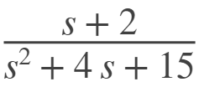
Tf3=zpk(roots(num),roots(den),1)

Tf3 =

(s+2)

(s^2 + 4s + 15)

Continuous-time zero/pole/gain model.

a=ilaplace(poly2sym(num,s)/poly2sym(den,s))

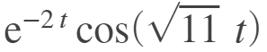
a =
fplot(a,[0 10])

Warning: MATLAB has disabled some advanced graphics rendering features by switching to software OpenGL. For more information, click here.
legend('impulse response'); axis([-0.2,4,-0.3,1.2]);
title('Time solution'); xlabel('time'); ylabel('Amplitude');

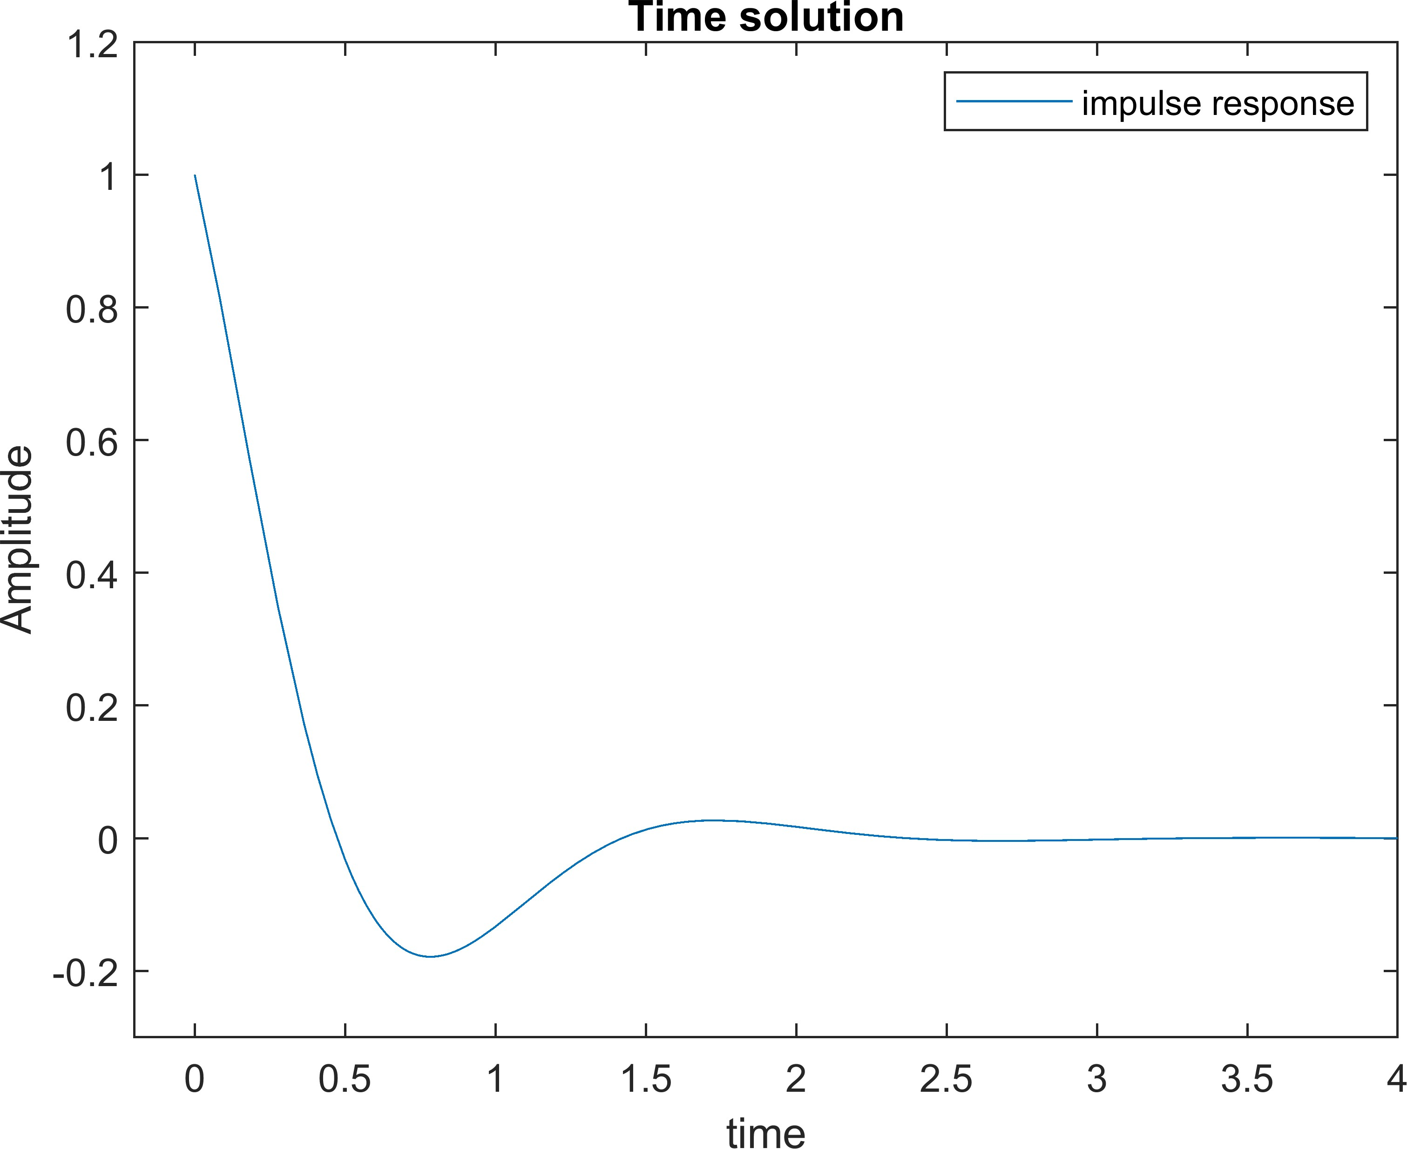

Ejercicio 2 (4 puntos)
Dado el sistema:
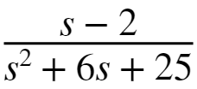
- (0,5 puntos) Dibuje el lugar de las raíces (LDR) del sistema.
- (1 punto) Encuentre el valor de la ganancia Kpara el punto de confluencia (llegada o salida del eje real) del correspondiente LDR. Se solicita proporcionar una resolución con tres decimales de precisión. Para ello, debe

usar un comando de control de flujo tipo for. Se recomienda usar herramientas gráficas para definir el rango de búsqueda.
- (1 punto) Determine el valor de la ganancia K donde las ramas del LDR cortan con el eje imaginario. Nótese que no se permite el uso de métodos gráficos.
- (1,5 puntos) Encuentre el valor de la ganancia K con el que obtener una respuesta ante escalón unitario con una sobreoscilación del 5%. No se permite el uso de métodos gráficos.
% apartado (i) G=tf([1 -2],[1 6 25])

G =

s - 2

s^2 + 6 s + 25

Continuous-time transfer function.
rlocus(G);

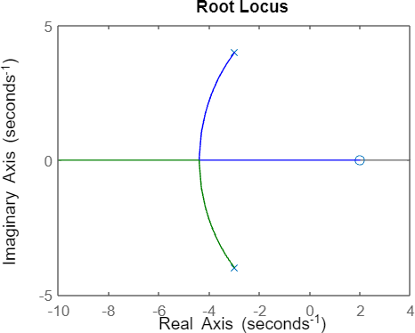

% apartado (ii) K=0; for(i=2.6:0.001:3)
[p,K1]=rlocus(G,i); if(imag(p)==0 & K==0)
K=K1;

solution=p(1);
end
end K
K = 2.8070
solution

solution = -4.4729

% apartado (iii) k2=abs(1/evalfr(G,0))

k2 = 12.5000
K2=0; for(i=12.3:0.001:12.6)
[p,K1]=rlocus(G,i);
if((real(p(1))>0 ||real(p(2))>0) & K2==0)
K2=K1
solution=p(1);
end
end

K2 = 12.5010

% apartado (iv) MP=100;
K=0;
while MP>0.05
info=stepinfo(G*K/(1+G*K)); MP=info.Overshoot; K=K+0.001;
end K

K = 2.3880
step(G*K/(1+G*K));

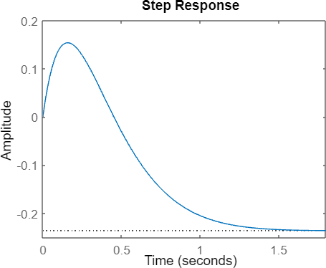
stepinfo(G*K/(1+G*K))

ans = struct with fields:
RiseTime: 0.5727
TransientTime: 1.2837
SettlingTime: 1.3738
SettlingMin: -0.2363
SettlingMax: -0.2130
Overshoot: 0.0491
Undershoot: 65.0772
Peak: 0.2363
PeakTime: 2.0753

Ejercicio 3 (3 puntos)
Con la ayuda de la herramienta RLTOOL de MATLAB, muestre el diseño de un controlador para la planta
de tal forma que se la respuesta ante escalón unitario presente las siguientes características: tiempo de asentamiento, tS< 0,7 segundos (10% tolerancia), sobreoscilación, Mp = 5% y error en estado estacionario, e(∞) = 0. Explique detalladamente el diseño y la selección del tipo de regulador. La solución se proporcionará a través de un screenshot o captura de pantalla.

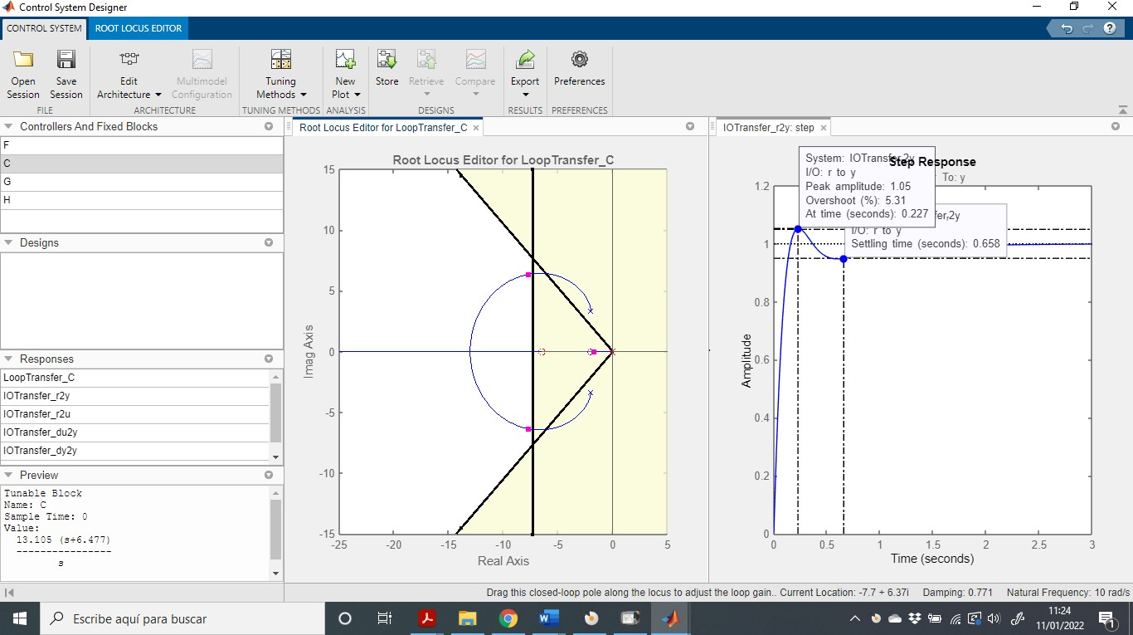
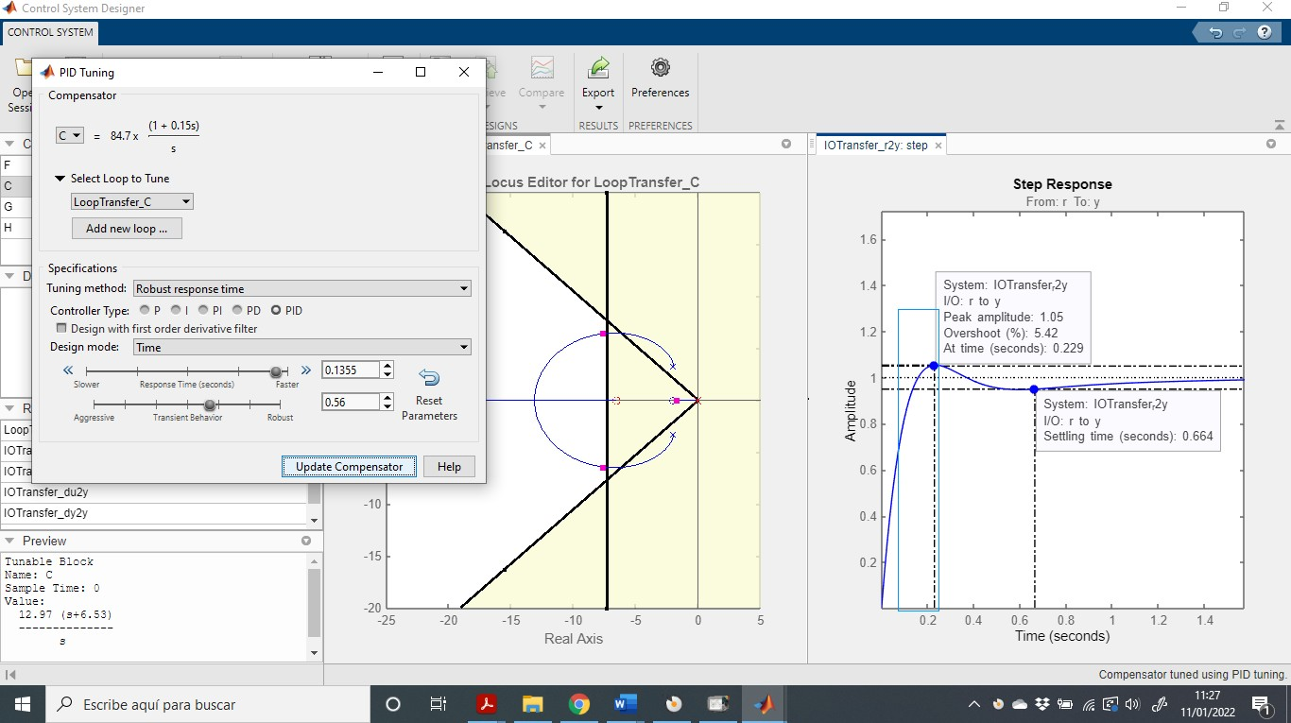

NORMAS DEL EXAMEN
- La solución de los ejercicios se deberá entregar en un LiveScript .mlx independiente (Ejerci- cio1.mlx, etc). Guárdalos también en .pdf.
- Al final del examen se entregarán, por tanto, seis archivos (.mlx + .pdf) y la captura de pan- talla del ejercicio 3 en un archivo comprimido, con formato de nombre: Nombre_Ape- llido_Apellido.zip.
- El único material de consulta que se podrá utilizar será la ayuda de MATLAB. Queda prohi- bido el uso de otro tipo de material, así como usar otra aplicación distinta a MATLAB du- rante el examen.
- La entrega se realizará a través del Aula Virtual. Se dispondrá de 80 minutos para realizar el examen y 10 minutos adicionales para subir el archivo comprimido (1 hora y 30 minutos).

ENUNCIADO
Ejercicio 1 (3 puntos)
Dado el sistema: G(s) =

s + 2

s2 + 4s + 15

  - (1 punto) Cree la función de transferencia usando tres métodos/comandos diferentes pertenecien- tes al Control System Toolbox de MATLAB.
  - (0,5 puntos) Determine la transformada inversa de Laplace de la función de transferencia.
  - (1 punto) Evalúe el comportamiento de la respuesta temporal del sistema durante los 5 segundos iniciales.
  - (0,5 puntos) Ajuste los ejes de la gráfica obtenida para visualizar correctamente la respuesta. Asigne una leyenda, título y nombre a los ejes de coordenadas.

Ejercicio 2 (4 puntos)

Dado el sistema: G(s) =
s − 2

s2 + 6s + 25

- (0,5 puntos) Dibuje el lugar de las raíces (LDR) del sistema.
- (1 punto) Encuentre el valor de la ganancia K para el punto de confluencia (llegada o salida del eje real) del correspondiente LDR. Se solicita proporcionar una resolución con tres decimales de preci- sión. Para ello, debe usar un comando de control de flujo tipo for. Se recomienda usar herramientas gráficas para definir el rango de búsqueda.
- (1 punto) Determine el valor de la ganancia K donde las ramas del LDR cortan con el eje imagi- nario. Nótese que no se permite el uso de métodos gráficos.
- (1,5 puntos) Encuentre el valor de la ganancia K con el que obtener una respuesta ante escalón unitario con una sobreoscilación del 5%. No se permite el uso de métodos gráficos.

Ejercicio 3 (3 puntos)
Con la ayuda de la herramienta RLTOOL de MATLAB, muestre el diseño de un controlador para la

planta G(s) =
s + 2

s2 + 4s + 15
, de tal forma que se la respuesta ante escalón unitario presente las siguien-

tes características: tiempo de asentamiento, tS < 0,7 segundos (10% tolerancia), sobreoscilación, Mp
= 5% y error en estado estacionario, e(∞) = 0. Explique detalladamente el diseño y la selección del tipo de regulador. La solución se proporcionará a través de un screenshot o captura de pantalla.

©2022 Autor Enrique Hernández Balaguera Algunos derechos reservados
Este documento se distribuye bajo la licencia
“Atribución-CompartirIgual 4.0 Internacional” de Creative Commons, disponible en
https://creativecommons.org/licenses/by-sa/4.0/deed.es

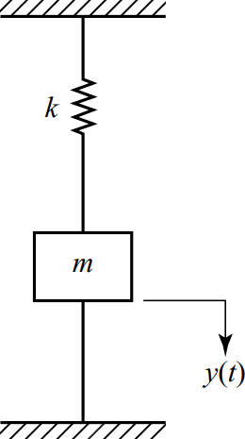
Ejercicio 1 (2,5 puntos)
Considere el sistema mecánico simple que se muestra en la figura, teniendo condiciones iniciales no nulas. Es decir, la masa “conserva” desplazamiento, y(0)≠0 m, y velocidad, dy(t)/dt|t=0≠0 m/s, en el instante t=0 s. Se pide:
- Indique el circuito mecánico equivalente, en el dominio de s, teniendo en cuenta dichas condiciones iniciales. Para ello utilice la siguiente relación de la transformada de Laplace: ℒ[d2y(t)/dt2]=s2Y(s)-sy0)-dy(t)/dt|t=0. ¿A qué familia de entradas se asemejan “las condiciones iniciales”?
- Compare el escenario de (i) con la introducción de una entrada en impulso unitario (hacia abajo), f(t)=δ(t), pero ahora sin condiciones iniciales. ¿Qué di-
jω ferencias se encuentran?
plano s

Ejercicio 2 (1,25 puntos)
La figura adjunta muestra el diagrama de polos y ceros en lazo abierto de un sistema. Específicamente y sin conocer las funciones de transferencia de origen, hay dos posibili- dades para el trazado del LDR. Esboce ambas e indique si ambos son escenarios reales.

Ejercicio 3 (2,25 puntos)
Considere el diagrama de bloques de la figura derecha. Se
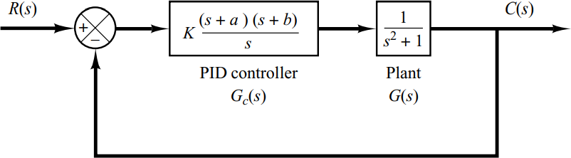
desea diseñar un controlador PID, de tal forma que los polos dominantes en lazo cerrado estén ubi- cados en s=-1±j√3. Para dicho controlador, elija, por conveniencia, a=1 y, posteriormente, determine los valores de b y K. Utilice las con-
diciones de módulo y fase del LDR. Dibuje el diagrama del lugar de las raíces para el sistema diseñado.

Ejercicio 4 (2,5 puntos)
Considere un circuito RC en serie,
siendo R una resistencia variable (potenciómetro). Teniendo en cuenta las impedancias de la resisten- cia, ZR(ω)=R y el condensador, ZC(ω)=1/jωC, calcule la expresión total, Z(ω)=ZR(ω)+ZC(ω) y, final- mente la admitancia resultante, Y(ω)=1/Z(ω).
- Esboce los diagramas de Bode de módulo y fase para diferentes valores de R. ¿Qué se obtiene?.
¿Qué se está representando?. Razone la respuesta, a partir de la expresión obtenida de la admitancia,
Y(ω)=I(ω)/V(ω).
- Dibuje el diagrama equivalente de Nyquist.

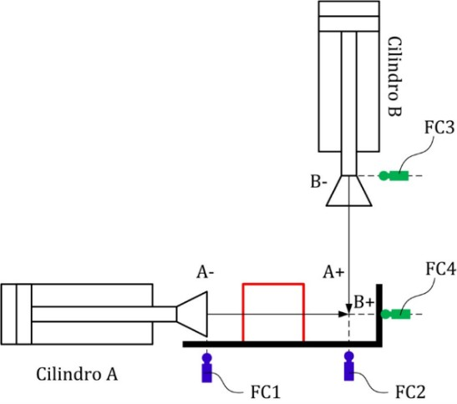
Ejercicio 5 (1,5 puntos)
Sea el automatismo de marcaje de piezas de la figura que consiste en un pistón A que transfiere la pieza para su marcaje y en un pistón B que realiza dicho marcaje. El pistón A se comanda mediante dos señales A- que desplaza el pistón A hacia la izquierda y A+ que lo desplaza hacia la derecha. De igual forma, el cilindro B se comanda mediante las señales B- (arriba) y B+ (abajo). Para la detección de las posiciones extremas de cada pistón se cuenta con los finales de carrera FC1, FC2, FC3 y FC4.
El funcionamiento normal se describe a continuación. Mediante un pulsador de marcha M, el pistón A (ini-
cialmente en la posición marcada por FC1) debe empujar la pieza hasta la posición detectada por FC2. En ese momento el cilindro B (inicialmente en la posición marcada por FC3) avanza hasta la posición marcada por FC4. Finalmente ambos cilindros vuelven a su posición inicial. Se pide realizar la programación del automatismo descrito en lenguaje ladder.

Ejercicio 1
- Tal y como se realiza para el caso del condensador o la bobina en sistemas eléctricos, se actúa para obtener el modelo equivalente de la masa en el dominio de s. Téngase en cuenta que el muelle “no almacena energía de desplazamiento”. Por definición, se sabe que:

� f(t) =m
d²y(t)
dt2 → -ky(t)=m
d²y(t) dt²

→ -kY(s)=ms²Y(s)-msy(0)-m dy(t) |
dt t=0
→ Y(s)[ms²+k]=msy(0)+m dy(t) |
dt t=0

Por tanto, la parte que “depende de la entrada” es: msy(0)+m dy(t)� |
dt
t=0
. Ya que y(0) y la deri-

vada, dy(t)/dt|t=0 son valores numéricos, se puede extraer fácilmente que, en el dominio de s, las fuerzas son una constante “sola” y una constante multiplicada por s. Por ejemplo, si y(0)=0,1 m e dy(t)/dt|t=0=0,05 m/s, siendo m=1 kg, se tiene: 0,1s+0,05. Es decir, un impulso (0,05, que no depende de s) y su derivada (0,1s, más comúnmente denominado “doblete”). El circuito mecánico equivalente sería:
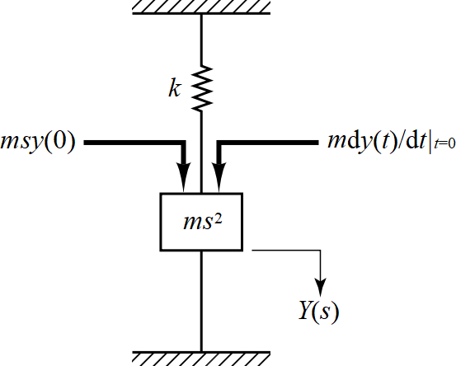

- La ecuación diferencial del sistema mecánico, considerando entrada impulsional, es:
d²y(t) k dy(t) 1

dt² + m
dt = m δ(t)

La respuesta temporal, aplicando la transformada de Laplace, resulta:

1⁄ 1 m � k 1 k

m
Y(s)= m = � → y(t)= sen �� t�
m

s2+ k
m
m k s2+ k
√km m

En cambio, en el escenario (i) resulta:

Y(s)=
sy(0) s2+ k
dy(t) |
+ dt t=0 =y(0)
s2+ k

s dy(t)
s2+ k + dt

|
t=0

� k
m
m
� k →
k ₂
s +

m m m m

k dy(t)
y(t)=y(0)cos �� t� + |
sen ��k t�

m dt
t=0 m

Esta expresión puede escribirse como un seno o coseno simple desfasado del origen y no una suma de funciones trigonométricas (fasores). Nótese que, lógicamente, los valores de la ganancia y el ángulo variarán si se utiliza seno o coseno. Por tanto, se tiene el mismo resultado que, considerando entrada impulso; sin embargo, resulta un término adicional que tiene en cuenta el desplazamiento inicial, no comenzando en el origen y con cierta velocidad; dy(t)/dt|t=0≠0 (pendiente de la curva en el instante t=0+). Además, la amplitud de oscilación es menor. A continuación, se muestra una comparativa, considerando m=1 kg, k=5 N/m, y(0)=0,1 m e dy(t)/dt|t=0=0,05 m/s.

Impulse Response
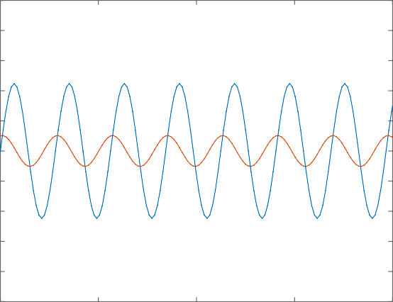1
respuesta impulsional

condiciones iniciales no nulas

0.8

0.6

0.4

0.2

0
Amplitude

-0.2

-0.4

-0.6

-0.8

-1
0 5 10 15 20

Time (seconds)

En efecto, se trata de un sistema oscilatorio puro (ξ=0) en el que la única diferencia reside en el desplazamiento inicial y la amplitud de la oscilación; esto es, el desfase de adelanto que introduce el coseno y el valor numérico de amplitud inferior en el caso de la consideración de las condiciones iniciales.

Ejercicio 2
La solución sería:

1.5

1

0.5
-1
)

0
Imaginary Axis (seconds

-0.5

-1

-1.5

Root Locus
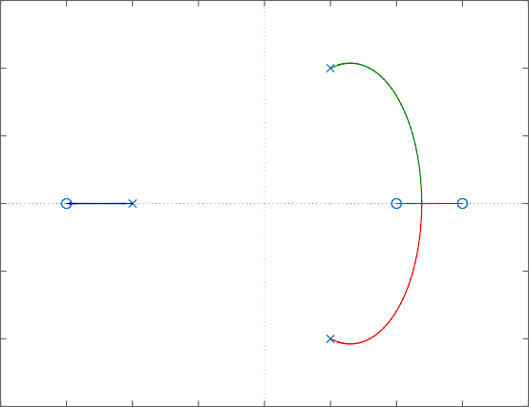
-4 -3 -2 -1 0 1 2 3 4

-1
Real Axis (seconds )
Considerando, por ejemplo, que los ceros están situados en s=-3, 2 y 3 y los polos en s=1-j, 1+j y - 2.
jω
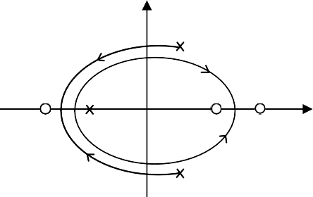La otra opción que podría tener sentido originalmente se- ría la mostrada a la derecha. Sin embargo, no es válida.
plano s

Ejercicio 3
Ya que:

G_{c}(s)G(s)=K

(s+1)(s+b)
s

1 s2+1

La suma de los ángulos en s=-1+j√3, uno de los polos
deseados, desde el cero en s=-1 y los polos en s=0, +j y -j es:

90º - 143,8º - 120º - 110,1º = -283,9º
Entonces, para que resulte -180º (condición de fase), se requiere que el cero en -b contribuya al su-
matorio de ángulos con 103,9º. De esta forma, b=0,57.

La ganancia se puede determinar a partir de la condición de módulo:

(s+1)(s+0,57) 1
�K s 2 �

=1 → K=2,33

s +1 s=-1+j√3
Por tanto el controlador PID resultante sería:

G_{c}(s)=2,33
(s+1)(s+0,57)

s

Ejercicio 4
- La impedancia y admitancia resultantes serían:

1 1+jωCR
jωC
jω�R

Z(ω)=Z_{R}(ω)+Z_{C}(ω)=R+ jωC =
jωC → Y(ω) = 1+jωCR =

jω+ 1
RC

Ya que la admitancia Y(ω) representa el cociente I(ω)/V(ω), en dicha medida se está ensayando con señales sinusoidales de tensión a diferentes frecuencia (entrada) y se mide la corriente en módulo y fase (salida). A continuación se esbozan los diagramas de Bode de módulo y fase siendo C=1 μF y diferentes valores de R:

Bode Diagram
-20

-40

-60

-80
Magnitude (dB)

-100

-120
90
R=10

R=100

R=1000

45
Phase (deg)

0
10 1 10 2 10 3 10 4 10 5 10 6 10 7

Frequency (rad/s)

La función de transferencia resultante tiene: (i) un cero en el origen y de ahí que los diagramas co- miencen con subidas de 20 dB/década y 90º en módulo y fase, respectivamente. (ii) Un polo en - 1/RC. A medida que disminuye R, la frecuencia característica del polo crece y por tanto la “frenada” de la subida del cero en módulo y la caída de 90º en fase aparecen más tarde. Por último, (iii), donde se tiene una ganancia de 1/R, que en fase no perturba pero en módulo afecta al valor en altas fre- cuencias. Nótese que al ser siempre menor que 1, se obtienen valores de ganancia, en dB, negativos.

- Considerando ahora el diagrama de Nyquist, es decir, diagramas polares, debemos separar en primer lugar la parte real e imaginaria de la admitancia:

jω�
jω�R � 1 -jω� ω2 � 2

Y(ω)= R = RC =
ω
�R +j R C

jω+ 1
ω2+
1 ²
ω2+
1 ²
ω2+
1 ²

RC �RC�
�RC�
�RC�

Este escenario hace que los diagramas de Nyquist o polares resulten en semicírculos modificados por el valor de R; la parte real e imaginaria cambia inversamente proporcional al valor de R. De ahí que los semicírculos sean cada vez más pequeños. Véase la solución:

Nyquist Diagram
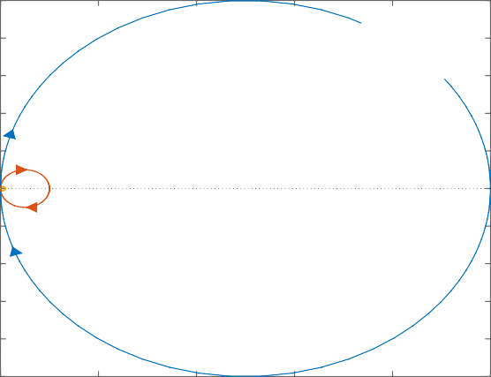0.05
R=10

R=100

R=1000

0.04

0.03

0.02

0.01

0
Imaginary Axis

-0.01

-0.02

-0.03

-0.04

-0.05
0 0.02 0.04 0.06 0.08 0.1

Real Axis

Ejercicio 5
La programación cuenta con tres líneas de programación ladder. En primer lugar, si se pulsa M (%I0.0) y FC1 está activo (%I0.1) de forma simultánea, se activará el actuador que hace desplazar el cilindro A y, por tanto la caja, de izquierda a derecha (A+, %Q2.0).
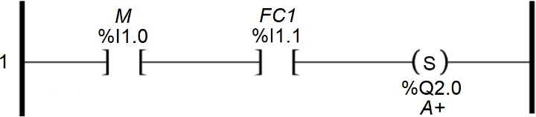
A continuación, cuando el cilindro A llega a su final de carrera de empuje de caja (FC2, %I1.2) y el cilindro B está en su posición de reposo (B-, %I1.3), se activa su carrera de bajada (B+, %Q2.1).
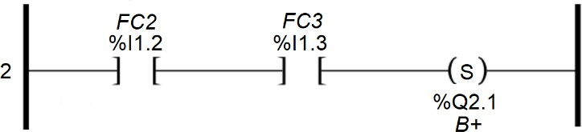
Finalmente, cuando ambos cilindros se encuentran en contacto con la caja en su posición de marcaje (FC2 y FC4; esto es, %I1.2 y %I1.4), debe de activarse el retorno de ambos (A- y B-; que son %Q2.2 y %Q2.3, respectivamente). Para ello, se necesitará resetear %Q2.0 y %Q2.1.
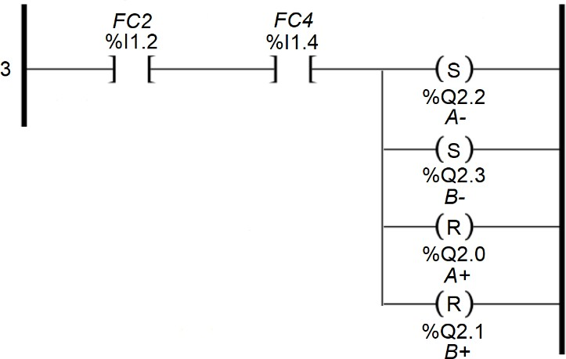
Nótese que en la línea 1 y 2 pudieran haberse reseteado %Q2.2 y/ %Q2.3 por seguridad.

©2022 Autor Enrique Hernández Balaguera Algunos derechos reservados
Este documento se distribuye bajo la licencia
“Atribución-CompartirIgual 4.0 Internacional” de Creative Commons,
disponible en
https://creativecommons.org/licenses/by-sa/4.0/deed.es

Ejercicio 1 (4,25 puntos)
El circuito de la figura se utiliza ampliamente en varias disciplinas científicas para modelar diferentes fenómenos de naturaleza física, biológica y/o química. R1 y R2 modelan, respectivamente, las resis- tencias serie y paralelo. La primera suele ser asociada a efectos parásitos de la medida y la segunda a procesos complejos, generalmente iónicos. C, por otro lado, representa los procesos capacitivos del

sistema. Por ejemplo, en electrofisiología puede modelar la capacidad de la membrana celular; en electroquímica, la doble capa interfacial. Se pide:
- Obtenga la ecuación diferencial y la función de transferen- cia del circuito eléctrico siendo v(t) la entrada e i(t) la salida.
¿Qué se está midiendo?.
- Considere una entrada en escalón unitario, v(t)=u(t). Ob- tenga la respuesta analítica de la corriente i(t) y esboce la forma de onda correspondiente.
- Típicamente, se considera que, en un sistema de primer orden, la respuesta transitoria “se extingue” en t=3τ o 5τ (cri-
+ v₁(t)

+
i(t) R1
R
C
2
_ +
iC (t)

i(t)− iC (t)
v(t)
vC (t) _

_

terio del 95% o 98%). Esto es porque la respuesta habitualmente es proporcional a 1-et/τ. Si uno considera 1-et/τ=0,95 o 0,98, es como se obtiene el tiempo de establecimiento tS previamente indi- cado. Sin embargo, en este ejemplo esto no sucede. Utilizando el procedimiento marcado, ¿cuál sería la expresión de tS? Razone su tendencia en función de los parámetros del circuito.
- En un marco temporal, las variaciones de R2 y C marcan el estado del sistema. Nótese que R1
suele ser constante con el paso del tiempo. Con esto, analice el impacto sobre la respuesta i(t).
- En las medidas sobre sistemas reales, se obtiene una impedancia del condensador, de tal forma que ZC(s)=1/Cαsα, siendo 0<α<1. Calcule Z(ω) del circuito y esboce los diagramas de Bode y Nyquist.
¿Qué sucede? ¿Cómo denominaría este fenómeno no ideal?

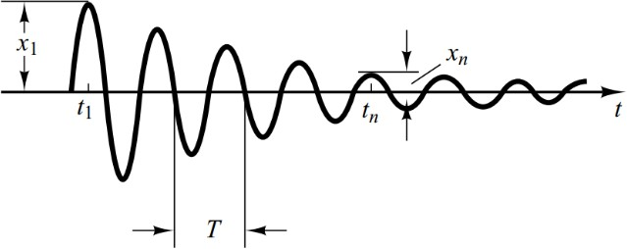
Ejercicio 2 (1 punto)
Un sistema oscilatorio tiene la forma de onda resul- tante representada en la figura derecha. En efecto, se trata de un sistema subamortiguado, 0<ξ<1, de la forma x(t)=e-ξωntcos(ωdt) con régimen permanente nulo. Obtenga una expresión para el factor de amor- tiguamiento, utilizando los decaimientos exponen-
ciales (sin considerar los cosenos) en ambas escalas temporales indicadas.

Ejercicio 3 (2,25 puntos)
El polinomio característico de un sistema de control con realimentación unitaria y negativa, igual al denominador de la función de transferencia en lazo cerrado, es s3+2s2+(20K+7)s+100K. Se solicita:
- Dibujar el lugar de las raíces (LDR) del sistema.
- Calcular el error estacionario verdadero de posición del sistema, en función de K.

Ejercicio 4 (1,25 puntos)
En la práctica, es imposible implementar un control derivativo individual. En ingeniería de control típicamente se suele utilizar, por ello, acompañado de un control proporcional: PD. Sin embargo, para algunas aplicaciones donde es realmente necesario, se puede aproximar el verdadero diferencia-
dor por algo como: G_{C}(s)= Tds 1+γT s. ¿En qué se ha convertido el controlador derivativo? ¿A qué
�
d
sería equivalente desde la perspectiva de un diagrama de bloques?

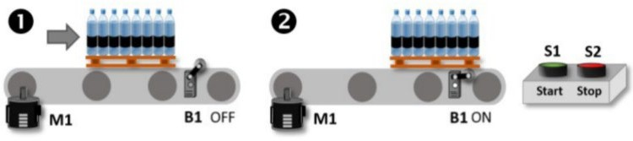
Ejercicio 5 (1,25 puntos)
Una cinta transportadora se pone en marcha cuando se pulsa S1 (NA) y se desactiva al accionar S2 (NC). El objetivo es mover pallets con ali- mentos. Cuando el pallet activa el fi-
nal de carrera B1 (NC), la cinta transportadora debe pararse ya que una carretilla elevadora eliminará el pallet. En el momento que B1 deje de estar activo, el proceso deberá comenzar de nuevo. Imple- mente un programa ladder que automatice el proceso, indicando que líneas de programación estarían activas para cada uno de los instantes de tiempo mostrados en la figura.

Ejercicio 1
- La forma más sencilla de estudiar el comportamiento del circuito eléctrico es en dominio de s. En primer lugar, se halla la impedancia equivalente:

R2 1

R R R Cs+R +R
V(s)

Z(s)=R₁+ sC =R₁+ ² = ¹ ² ¹ ² =

R2+ 1
sC
1+R₂Cs
1+R₂Cs

I(s)

Una impedancia es la relación entre la tensión, V(s), y la corriente, I(s), es decir, Z(s)=V(s)/I(s), donde, por tanto, la corriente representa la entrada y la tensión es la salida. Sin embargo, en el ejercicio se plantea el caso contrario. De ahí, que se deba estudiar la inversa de Z(s); es decir, la admitancia, Y(s):
1 s+ 1
Y(s)= I(s) = 1+R₂Cs = R₁ R₁R2C

V(s)

R₁R2Cs+R₁+R₂

s+ R₁+R₂
R₁R2C

parámetro de medida, en este caso. Antitransformado al dominio del tiempo, se obtiene fácilmente la ecuación diferencial equivalente:

di(t) + R₁+R₂ i(t)= 1 dv(t) + 1

v(t)

dt R₁R2C R₁ dt R₁R2C

- Si se considera una entrada en escalón unitario, se tiene que V(s)=1/s, resultando i(t):

1 s+ 1 1�
R₂�

1 R₁
I(s)=
R1R2C = R₁+R₂ + R₁(R₁+R₂) → i(t)= 1
�1+ R2 e^{-t⁄}τ�

siendo:

s s+ R1+R2 s R₁R2C
s+ R₁+R₂
R₁R2C

R₁+R₂ R₁

τ= R1R2 C R₁+R₂
La forma de onda resultante de la corriente i(t), sería:
i (t)
1
R1
1 ⎛
R + R
⎜
1 +
R
R
2
e
−t
τ
⎞
⎟
1
R1 + R2
1 2 ⎝
1 ⎠

t

- En este escenario anómalo, el tiempo de establecimiento ts se calcula, considerando que ε repre-
senta el intervalo de confianza (95, 98 o 99%), como:

1
i(t )=
�1+ R2 e^{-t⁄}τ� = ε
→ (ε-1) R1 =e⁻ts�τ → t =-τln �R1(ε-1)

^{s} R +R R

R +R R
_{s} R �

1 2 1 1 2 2 2
siendo: t_{s}=-τln �0,05R1�R � , t_{s}=-τln �0,02R1�R � , and t_{s}=-τln �0,01R1�R �, considerando el criterio
2 2 2
del 95, 98 y 99%, respectivamente. La clave en la evolución de ts reside en la relación de valor entre las resistencias, R1/R2. Si, por ejemplo, R2>>R1, ts crece sin límite si R2 aumenta progresivamente. En caso contrario, se obtendría la relación inversa, siempre y cuando, R2>εR1. En caso contrario, la fórmula no tiene validez.

- A continuación, se esboza la dinámica temporal de i(t) con la variación de los parámetros solici- tados:
i (t)
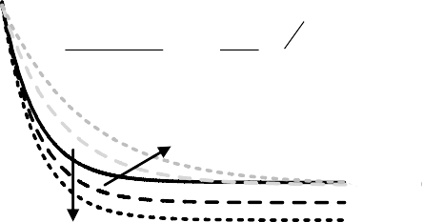
1
R1
1 ⎛
R + R
1 2 ⎝
⎜
1 +
R
R
2
e
−t
τ
⎞
1 ⎠
⎟
1
R1 + R2
aumento de C
aumento de R₂
t
Como indicamos previamente, un aumento de R2 implica que el tiempo de establecimiento crezca notablemente. Además, el valor de la señal en régimen permanente disminuye. Por otro lado, el au- mento de C no modifica la cota final, pero sí la constante de tiempo. Un hipotético incremento hace que la respuesta sea más lenta. Finalmente, es importante indicar que el valor inicial de la señal es constante ya que R1 no varía.

- En el modelado de procesos físicos, los condensadores ideales son raramente identificados, siendo sustituidos por elementos cuya impedancia es ZC(s)=1/Cαsα, siendo 0<α<1. Si α=1, se tiene un con- densador ideal de capacidad, C=Cα. Por otro lado, se obtiene una resistencia de valor, R=1/Cα cuando α=0. Sin embargo, en los datos experimentales se encuentran valores de α muy cercanos a 1 (en torno a 0,7 o 0,8), siendo esto denominado como “dispersión de capacidad”.

Ahora, la impedancia del circuito es:

R 1
α sα+ R₁+R₂
1+ R₁R2C_{α} sα

Z(s)=R +
2 sαCα
=R + R₂ = R₁R2C_{α}s +R₁+R₂ =R
R1R2Cα =(R +R ) R1+R2

1 R + 1
¹ 1+R₂C_{α}sα
1+R₂C_{α}sα
1 sα+ 1
1 2 1+R2Cαsα

2 sαC_{α} R₂C_{α}
La función de transferencia tiene ganancia R1+R2 y dos componentes variables; un cero y un polo, ambos reales. Sin embargo, no son términos simples convencionales, ya que no se tiene el término s, sino sα. Se analiza, de forma generalizada, la representación del diagrama de Bode en módulo y fase, respectivamente:

jω ^{α}
±20log|1^{α}|=0, ω <<1
a

±20log ��1+ a � � ≈
jω ^{α}
2 ω 2 ω ω

±20log �� a � � =±20αlog�0 + �a�
⎩ ω
=±20αlog �a� ,
a >>1

jω ^{α}
±arg[1^{α}]=0º,
<<1

±arg ��1+
� � ≈ �
jω ^{α}
a
jω ω

a ±arg ��
a � � =±αarg � a
� =±90αº,
a >>1

siendo a= R1+R2�R R C o 1�R C . En efecto, se obtienen subidas(caídas) de 20α dB/década en el
1 2 α 2 α
diagrama de Bode de módulo y rectas con una pendiente de +(-)45αº/década, donde una década después del cero(polo), la fase se estabiliza en +(-)90αº. Téngase en cuenta, además, la ganancia de 20log|R₁+R₂|.
En el análisis de Nyquist, se puede extraer lo siguiente. Si ω→∞, Z(ω)=R1 y si ω→0, Z(ω)=R1+R2. El diagrama de Nyquist común de este tipo de sistemas muestra un semicírculo, cuyo centro se ubica en el punto medio entre R1 y R1+R2, pertenecientes ambos al eje real, y cuyo radio es R2/2. En el caso

propuesto, se obtienen semicírculos “deprimidos” cuyo centro del semicírculo se encuentra por de- bajo del eje real. A continuación, se muestran los esbozos obtenidos:

10 ³

60
|Z|
10 ²

50

40

30

10 ¹
10 -1

10 0 10 1 10 2 10 3 10 4 10 5 10 6
-Reactance

frecuencia

20

0
alfa=1
alfa=0,9 alfa=0,8 alfa=0,7

-10 10

-20

0

-30

-40
ang[Z]

-10

-50

20 30 40 50 60 70 80 90 100

Resistance

-60

-70

-80

-90

10 -1

10 ⁰

10 ¹

10 ²

10 ³

10 ⁴

10 ⁵

10 ⁶

frecuencia

En efecto, el comportamiento del sistema ha pasado a no ser capacitivo puro/ideal a determinadas frecuencias, sino mixto (RC infinito) en esa ventana de interés. De ahí, que a dicho elemento se le denomine “elemento de fase constante” (CPE).

Ejercicio 2
Obviando el término oscilatorio y considerando, tan solo, el decaimiento exponencial, se tiene que:
x(t₁)=x₁=e^{-ξω}nt1 x(tn)=xn=e-ξωntn=e-ξωn(t1+4T)
Relacionando ambos términos, se obtiene el decremento exponencial

x₁ = 1
=e4ξωnT

xn e-4ξωnT
para, posteriormente, obtener el factor de amortiguamiento:

x₁ ω_{d} 2π 1 x₁ ξ²
ln �x � =4ξω_{n}T=4ξ 2 ω → 8π ln �x � =� 2

n �1-ξ d n
1 x ² ξ² 1 x ² 1 x ²
1-ξ
1 ln x₁
� �

� ln � 1�� = → � ln � 1��

=ξ² �1+ �
ln � 1�� � → ξ= 8π xn

8π x_{n}
1-ξ²
8π x_{n}
8π x_{n}

�1+ � 1 ln �x1��
2
8π x_{n}

Ejercicio 3
- Se tiene el polinomio característico del sistema, es decir:
1+KG(s)= N(s) → N(s)=s³+2s²+(20K+7)s+100K D(s)
A su vez, si dividimos la función de transferencia de la planta, en numerador y denominador, se tendría:

G(s)= GN(s) → N(s)=G G_{D}(s) ^{D}

- +KG_{N}

(s)

Por tanto, GD(s) es la parte del polinomio independiente de K y GN(s) la parte que depende de K: G_{N}(s)=20s+100 → s=-5
G_{D}(s)=s³+2s²+7s=s(s²+2s+7) →s=0 y s=-1±2,45j
Ahora, ya se tienen los ceros y polos del sistema en lazo abierto y se puede construir el LDR con los 7 pasos, de forma convencional.
  - Paso 1: Identificación y ubicación de polos y ceros en lazo abierto. Se indicaron previamente.
  - Paso 2: Número de ramas. Se tiene: n=3 y m=1. El número de ramas, por tanto, es 3. En efecto, n y m denotan el número de polos y ceros, respectivamente.
  - Paso 3: Identificación de segmentos sobre el eje real. El único segmento que pertenece al LDR es de 0 a -5 (nº polos + nº ceros impar, a la derecha).
  - Paso 4: Cálculo de asíntotas.
- Número de asíntotas: n-m=2.
- Ángulo de las asíntotas: 90º y 270º.
- Centroide:

∑ polos - ∑ ceros
σ= nº polos - nº ceros =
(0-1-1)-(-5)
3-1 =1,5

  - Paso 5: Puntos de corte con el eje imaginario. A partir del polinomio auxiliar del enunciado, se construye la tabla de Routh-Hurwitz:

s3 | 1 | 20K+7
s2 | 2 | 100K
s1 | 7-30K
s0 | 100K
La única fila posible que puede contener a todos sus números nulos es s1. Fácilmente, se obtiene que esto se consigue si K=0,23. Se recuerda que K>0, de ahí que en la fila s0 no sea posible.

Root Locus
30

20

10
-1
)

0
Imaginary Axis (seconds

-10

-20

-30
-6 -5 -4 -3 -2 -1 0 1 2

-1
Real Axis (seconds )
  - Paso 6: Puntos de ruptura o salida del eje real. En este punto, es necesario conocer el sentido de las ramas. Para ello, se impone que:

20(s+5)
1+KG(s)=0 → 1+K s(s2+2s+7) =0 → K=-
dK
[s(s²+2s+7)]

20(s+5)

ds =0 → No tiene solución para el LDR

Esto era previsible, pues se tiene una rama de 0 a -5 que es “definitiva”, sin puntos de en- trada/ruptura, ya que une un polo y un cero. Las otras dos ramas serán las que salen de los polos complejos conjugados, dirigidos por las asíntotas.
  - Paso 7: Ángulo de salida o llegada de las raíces. Se selecciona el polo situado en s=-1+2,45j. Por tanto:

arctg �
4
� -θ-90º- �90º-arctg �
2,45
�� +arctg �
4
� =180º → θ=9,3º

2,45
Con todo ello, se esboza el LDR:
1 2,45

- El error verdadero es:

E_{v}(s)=X(s)-Y(s)=X(s)-X(s)

KG(s)
( ) =

1
�1-
KG(s) 1
� =

1+KG s s
1+KG(s)
s+sKG(s)

Tenga en cuenta que se considera entrada en escalón, al solicitar el error de posición. Aplicando el teorema del valor final y los cálculos numéricos necesarios:
1 1
e_{v}(∞)= lim sE_{v}(s) = lim s = =0

s→0
s→0
s+sKG(s)
1+ lim KG(s)
s→0

La solución era fácilmente previsible, pues la planta G(s) tiene un polo en el origen.

Ejercicio 4
La solución más correcta sería la siguiente:
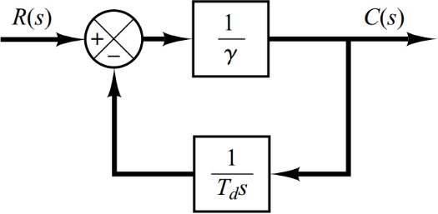
La forma de realizar un “derivador” aproximado sería utilizando una acción integradora en la ruta de realimentación. Tenga en cuenta que se diseña con la premia de no utilizar acción derivativa. La función de transferencia, en lazo cerrado, del bucle que se muestra en la figura sería:

C(s)
1�γ
T_{d}s

R(s) = 1+ 1� = 1+γT_{d}s
γT s
d
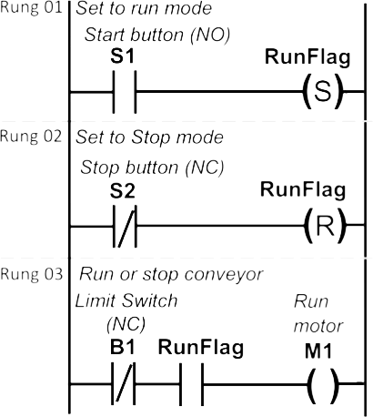
Tenga en cuenta que la acción derivativa (numerador), cuenta con un retraso de primer orden (deno- minador), reduciendo el ancho de banda del sistema de control en lazo cerrado y el efecto perjudicial de las señales con ruido.

Ejercicio 5
A la derecha, se muestra el código del programa solicitado.

En primer lugar, se activa la cinta transportadora en el mo- mento que se pulsa el botón de comienzo (NA), S1. A con- tinuación, se programa el proceso contrario, la cinta se para si se pulsa S2 (NC). Las bobinas asociadas son SET/RE- SET.

Por último, cuando los alimentos llegan al final de la carrera (B1, NA) de la cinta transportadora, ésta se debe parar. Por tanto, si el final de carrera B1 no está activo y se recuerda

la pulsación de S1, la cinta se moverá. En caso contrario, permanecerá parada. Esta última línea de programa se implementa con bobinas NA/NC.

Para finalizar, se resaltan las líneas del programa ladder activas en los instantes de tiempo 1 (funciona- miento normal) y 2 (modo de parada):
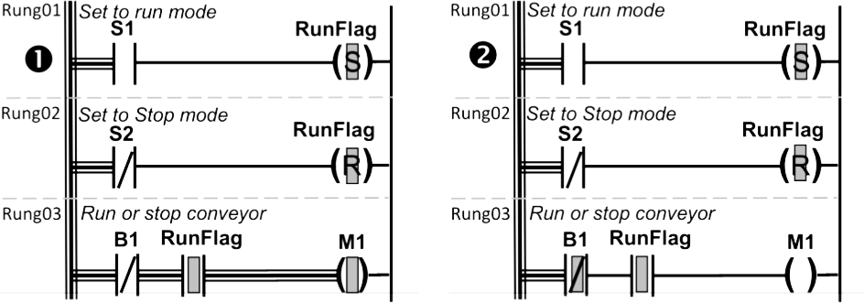

©2022 Autor Enrique Hernández Balaguera Algunos derechos reservados
Este documento se distribuye bajo la licencia
“Atribución-CompartirIgual 4.0 Internacional” de Creative Commons, disponible en
https://creativecommons.org/licenses/by-sa/4.0/deed.es

